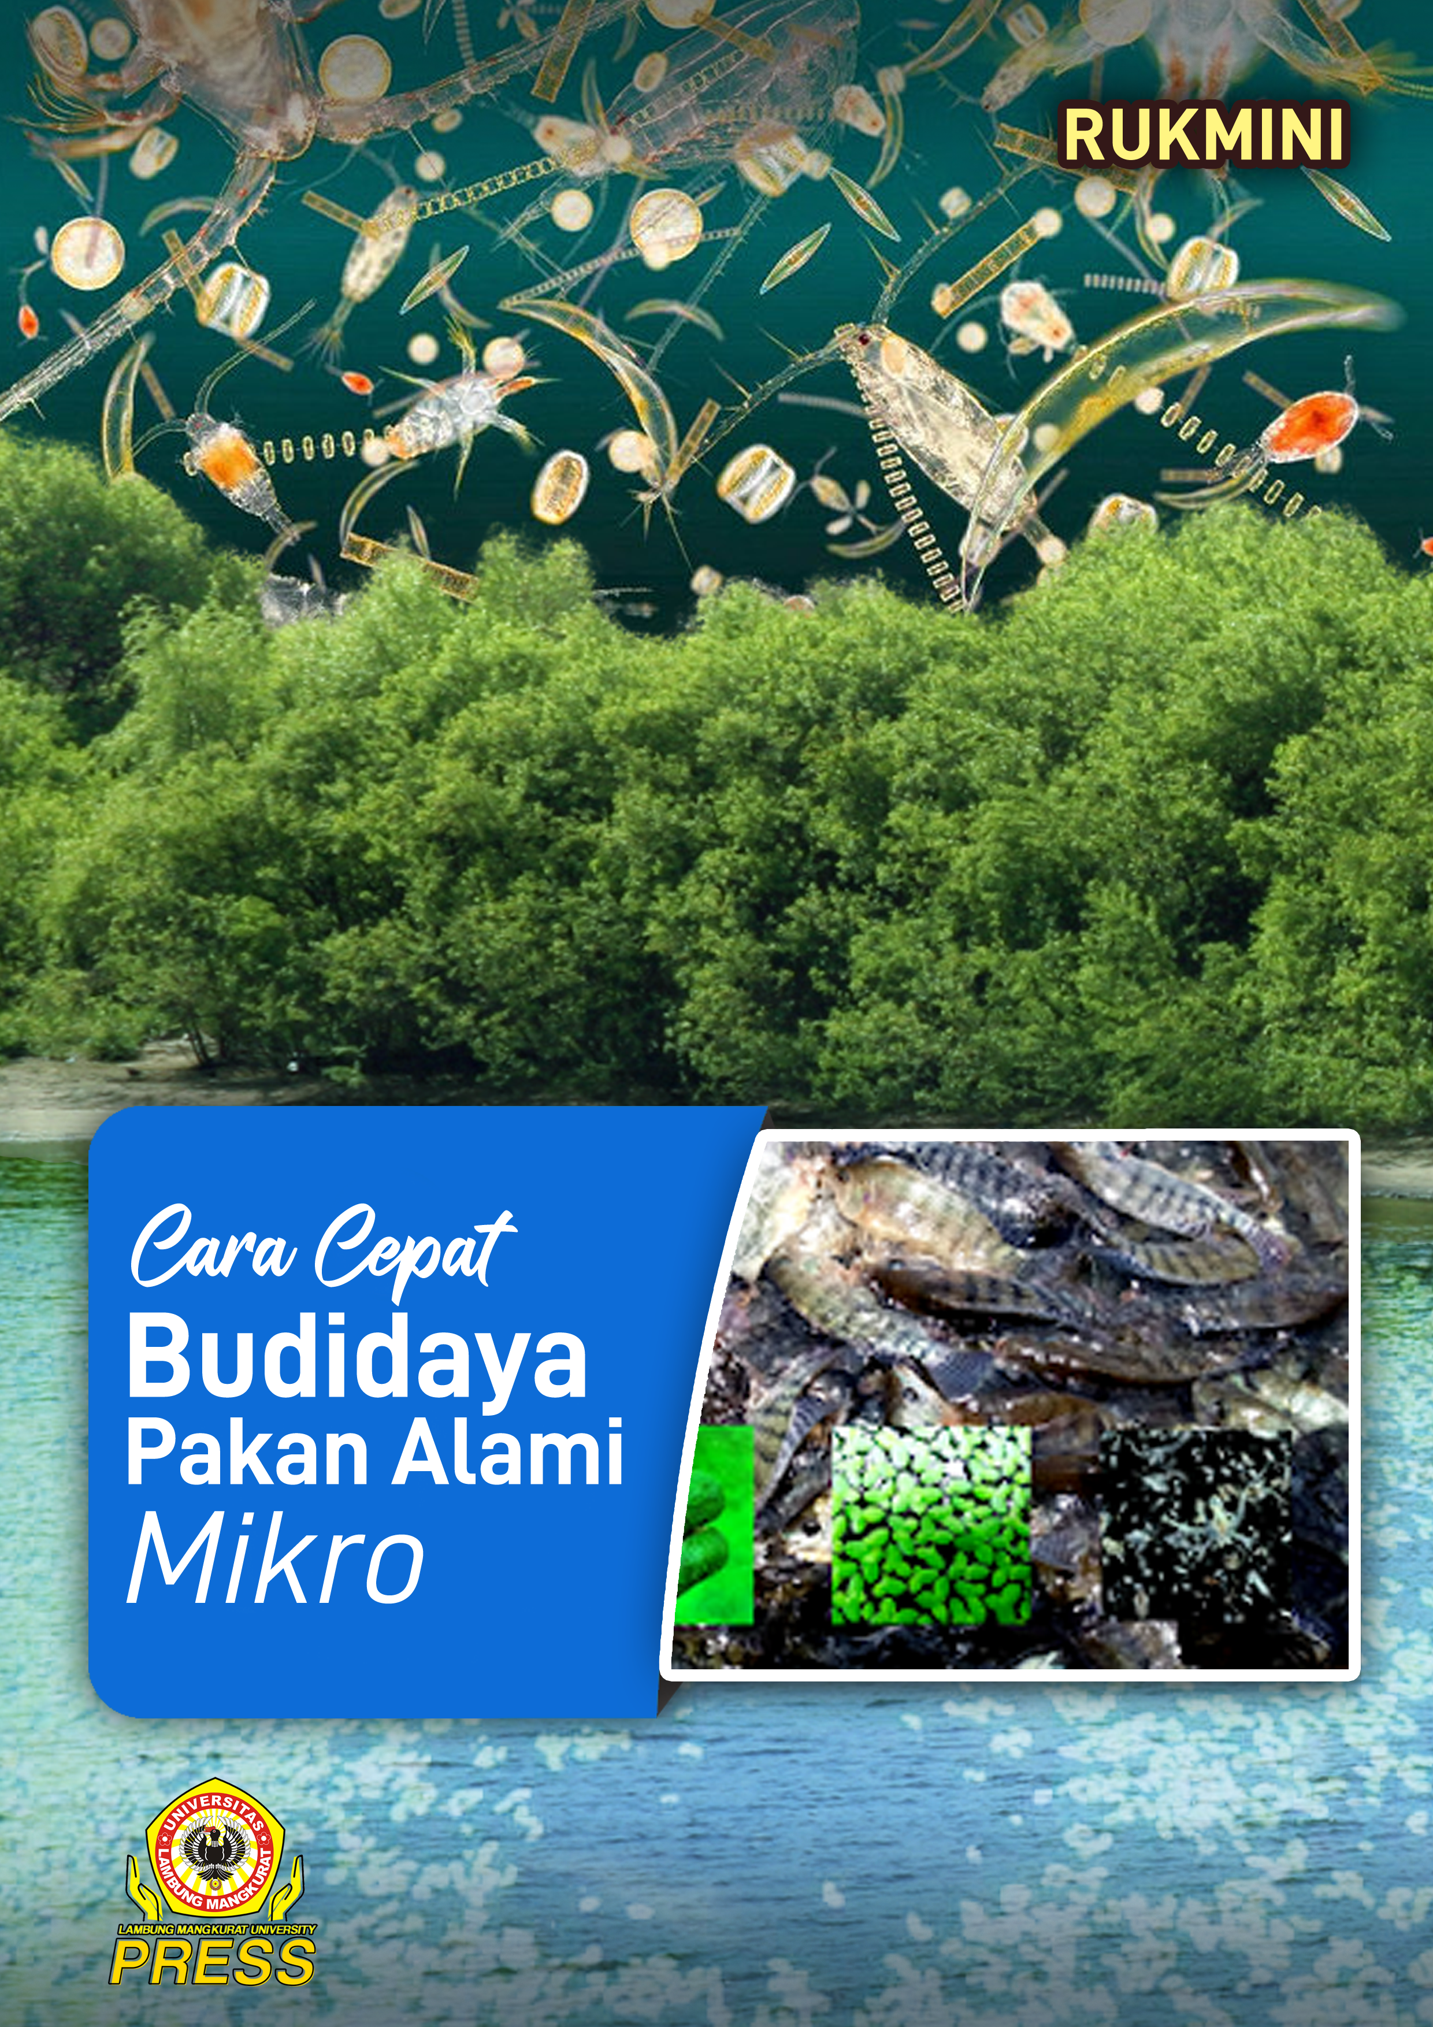
CARA CEPAT
BUDI DAYA PAKAN ALAMI MIKRO

Rukmini

Editor
Noor Arida Fauzana

Diterbitkan oleh: Lambung Mangkurat University Press, 2023
d/a Pusat Pengelolaan Jurnal dan Penerbitan ULM
Lantai 2 Gedung Perpustakaan Pusat ULM
Jalan Hasan Basri, Kayutangi, Banjarmasin, 70123
Telp/Fax. 0511-3305195
ANGGOTA APPTI (004.035.1.03.2018)

Hak cipta dilindungi oleh Undang-Undang
Dilarang memperbanyak sebagian atau seluruh isi buku ini tanpa izin tertulis dari Penerbit, kecuali untuk kutipan singkat demi penelitian ilmiah atau resensi

i-viii + 167 hlm, 17,5 x 25 cm
Cetakan pertama, Maret 2023
ISBN : .................................
PRAKATA
Dengan Nama Allah yang Maha Pengasih dab Maha Penyayang. Mudah-Mudahan Buku ini Bermanfaat, Ya Allah Semoga Amal Kebaikan Mengalir kepada Kedua Orang Tua Hamba dan Kami sekeluarga. Aamiin….
Buku “Cara Cepat Budi Daya Pakan Alami Mikro” merupakan hasil rangkuman dari beberapa sumber literatur yang disusun dalam rangka melengkapi Buku Ajar di Program Studi/Jurusan Akuakultur, Fakultas Perikanan dan Kelautan, Universitas Lambung Mangkurat (ULM) untuk membantu mahasiswa agar lebih mudah dalam bahan perkuliahan dan praktikum.
Dengan buku ini diharapkan selama mahasiswa dalam perkuliahan dan praktikum akan mendapat dan menambah wawasan sehingga sudah lebih paham. Buku ini bagian dari mata kuliah Teknologi Budi Daya Pakan Alami yang diberikan pada mahasiswa Program Studi/Jurusan Akuakultur, Fakultas Perikanan dan Kelautan, Universitas Lambung Mangkurat sebagai mata kuliah wajib dengan bobot 3 SKS.
Agar mahasiswa lebih memahami materi mata kuliah ini, maka mahasiswa untuk memperluas pengetahuannya perlu menelusuri buku/jurnal dengan cara mengakses dari internet.
Mahasiswa setelah mempelajari buku ini diharapkan dapat memecahkan masalah umum yang terkait dengan budidaya pakan alami. Walaupun disadari bahwa buku ini masih jauh dari yang diharapkan karena keterbatasan penulis, tetapi diharapkan buku ini ada manfaatnya bagi pihak yang membutuhkannya dan tidak lupa kritik yang bersifat membangun sangat diharapkan demi penyusunan buku ini.
Pada kesempatan yang baik ini, dengan segala kerendahan hati, penulis ucapkan banyak terima kasih kepada semua pihak yang membantu sehingga selesainya buku ini. Semoga buku ini bermanfaat.

Penulis

Rukmini

KATA PENGANTAR EDITOR

Pakan alami adalah organisme hidup baik tumbuhan ataupun hewan yang dapat dikonsumsi oleh larva ikan. Pakan alami biasanya adalah organisme yang menghuni perairan seperti rawa, kolam, sungai, situ, danau dan lain lain. Pakan alami makin banyak jenisnya mulai dari plankton, hewan kecil, serangga, larva serangga, larva ikan dan lain lain. Pakan alami bisa di dapat dengan jalan budidaya maupun mengangkap di alam. Hasil tangkapan pakan alami dari alam sangat bergantung dengan musim dan kualitasnya sangat beragam. karena itulah pakan alami perlu di budidayakan. Pakan alami sangat dibutuhkan dunia pembenihan karena pakan alami dapat bergerak aktif dan sehingga mengundang larva ikan untuk memakannya. Pada larva,setelah kuning telur habis perlu diberikan tambahan pakan supaya larva tetap mendapat asupan nutrisi. masalah yang dihadapi adalah larva belum biasa mendapatkan pakan dan bukaan mulut larva masih sangat kecil. Gerakan yang dibuat pakan alami contohnya antara lain Chlorella, Infusoria, Daphnia, Artemia akan merangsang larva memakannya dan ukurannya yang kecil cocok dengan bukaan mulut larva.
Pakan alami merupakan salah satu faktor penting yang mempengaruhi keberhasilan usaha budidaya ikan. Sebagian besar pakan alami ikan adalah plankton yaitu fitoplankton dan zooplankton. Pakan alami untuk larva atau benih ikan mempunyai beberapa kelebihan yaitu ukurannya relatif kecil serta sesuai dengan bukaan mulut larva dan benih ikan, nilai nutrisinya tinggi, mudah dibudidayakan, gerakannya dapat merangsang ikan untuk memangsanya, dapat berkembang biak dengan cepat sehingga ketersediaanya dapat terjamin serta biaya pembudidayaannya relatif murah. Pakan merupakan unsur terpenting dalam menunjang pertumbuhan dan kelangsungan hidup ikan. Terdapat beberapa kandungan nutrisi pakan alami mencakup antara lain : Protein, Lemak, kadar abu, dan kadar air. Sebagai contoh pakan alami Moina sp. diaplikasikan untuk pembesaran larva ikan patin, lele, baung, dan gurame.
Syukur Alhamdulillah buku berjudul “Cara Cepat Budidaya Pakan Alami Mikro ” yang ditulis oleh Rukmini staf dosen dari Fakultas Perikanan dan Kelautan ULM Banjarbaru, Kalimantan Selatan merupakan solusi untuk mengatasi cara budidaya pakan alami yang cukup mudah dan praktis sebagai pakan larva ikan.
Buku ini terdiri dari 10 Bab dengan uraian pada Bab 1. Budidaya Moina sp. Bab 2. Budidaya Chlorella sp. Bab 3. Budidaya Artemia salina Bab 4. Budidaya Diatom sp. Bab 5. Budidaya Paramecium caudatum Bab 6. Budidaya Spirulina sp. Bab 7. Budidaya Tetraselmis Bab 8. Budidaya Daphnia sp. Bab 9. Budidaya Dunaliella sp. Bab 10. Budidaya Rotifera sp.
Buku ini sangat bermanfaat bagi pengembangan bidang budi daya ikan baik untuk staf dosen, mahasiswa/i, pembudidaya ikan dan masyarakat yang berminat pada bidang budi daya ikan. Akhirnya semoga dengan terbitnya buku ini dapat memperkaya khasanah perkembangan teknologi budi daya pakan alami untuk larva ikan, sehingga tujuan akhirnya dapat memenuhi kebutuhan protein ikan masyarakat secara kontinyu.
Proses editing terhadap buku ini telah dilakukan dengan mengacu pada pedoman penulisan berdasarkan kaidah ilmiah dan Undang Undang No 3 Tahun 2017 tentang Sistem Perbukuan.

Editor

Noor Arida Fauzana

DAFTAR ISI
Halaman
DAFTAR ISI i
DAFTAR GAMBAR iii
DAFTAR TABEL v
01. BUDIDAYA Moina sp 1
I. PENDAHULUAN 2
II. TINJAUAN PUSTAKA 4
III. BUDIDAYA PAKAN ALAMI 8
IV. PENUTUP 13
02. BUDIDAYA Chlorella sp. 14
I. KLASIFIKASI DAN MORFOLOGI Chlorella sp. 15
II. PERSIAPAN MEDIA BUDI DAYA 19
III. TEKNOLOGI BUDIDAYA Chlorella sp. 24
IV. PANEN 27
03. BUDIDAYA Artemia salina 29
I. PENDAHULUAN 30

II. KLASIFIKASI DAN MORFOLOGI Artemia salina 32

III. PERSIAPAN MEDIA BUDIDAYA 36

IV. TEKNOLOGI BUDIDAYA 38

V. PANEN 40
04. BUDIDAYA Diatom sp. 41
I. PLANKTON DAN FITOPLANKTON 42
II. DIATOM 43
III. KULTUR MASSAL DIATOM 54
IV. TEKNIK ANALOG MODERN 59
05. BUDIDAYA Paramecium caudatum 60
I. KLASIFIKASI DAN MORFOLOGI 61
II. PERSIAPAN MEDIA BUDIDAYA 65
III. TEKNOLOGI BUDIDAYA 72
IV. PANEN 73
06. BUDIDAYA Spirulina sp. 75
I. KLASIFIKASI DAN MORFOLOGI 76
II. PERSIAPAN MEDIA BUDIDAYA 78
III. TEKNOLOGI BUDIDAYA 80
IV. PANEN 84
07. BUDIDAYA Tetraselmis 89
I. KLASIFIKASI DAN MORFOLOGI 90
II. PERSIAPAN MEDIA BUDIDAYA 96
III. TEKNOLOGI BUDIDAYA 102
IV. PANEN 104
08. BUDIDAYA Daphnia sp. 106
I. PENDAHULUAN 107
II. PERSIAPAN MEDIA BUDIDAYA 111
III. TEKNOLOGI BUDIDAYA 112
IV. PANEN 114
V. KESIMPULAN 115
09. BUDIDAYA Dunaliella sp. 116
I. KLASIFIKASI DAN MORFOLOGI 117
II. PERSIAPAN MEDIA BUDIDAYA 121
III. TEKNOLOGI BUDIDAYA 127
IV. PANEN 133
10. BUDIDAYA Rotifera sp. 135
I. PENDAHULUAN 136
II. KLASIFIKASI DAN MORFOLOGI 138
III. PERSIAPAN MEDIA BUDIDAYA 143
IV. TEKNOLOGI BUDIDAYA 146
V. PANEN 147
DAFTAR PUSTAKA
SINOPSIS
DAFTAR GAMBAR
Halaman
01. BUDIDAYA Moina sp.
Gambar 1. Moina sp. 4
Gambar 2. Morfologi Moina sp. 5
Gambar 3. Perkembangbiakan Moina sp. 6
Gambar 4. Hasil panen Moina sp. 9
02. BUDIDAYA Chlorella sp.
Gambar 1. Chlorella sp. 15
Gambar 2. Struktur Sel Chlorella sp. 16
Gambar 3. Fase Pertumbuhan Plankton 17
Gambar 4. Ilustrasi Skala Laboratorium 21
Gambar 5. Penghitungan kepadatan phytoplankton 25
03. BUDIDAYA Artemia salina
04. BUDIDAYA Diatom sp.
Gambar 1. Diatom sp. 46
05. BUDIDAYA Paramecium caudatum
Gambar 1. Skema Cara Budidaya infusoria 67
Gambar 2. Pemanenan Infusoria pada media budidaya pelepah pisang 73
Gambar 3. Pemanenan Infusoria bekas pemeliharaan ikan dengan
Campuran sayur 74
06. BUDIDAYA Spirulina sp.
Gambar 1. Spirulina sp 76
Gambar 2 Cara Panen Spirulina sp 84
Gambar 3 Hasil Panen Spirulina sp 86
07. BUDIDAYA Tetraselmis sp.
Gambar 1. Mikroalga Tetraselmis sp. 90
Gambar 2. Tetraselmis sp. (14–20 μm x 8–12 μm) (Biondi, 2011). 91
Gambar 3. Sel Tetraselmis sp. 91
Gambar 4. Daur hidup dan cara reproduksi Tetraselmis sp. (Rostini, 2007) 92
Gambar 5. Grafik fase pertumbuhan Tetraselmis sp. 95
Gambar 6. Grafik hasil panen Tetraselmis sp. 104
08. BUDIDAYA Daphnia sp.
Gambar 1. Daphnia sp. 108
Gambar 2. Morfologi Daphnia sp. 109
09. BUDIDAYA Dunaliella sp.
Gambar 1. Dunaliella salina 117
Gambar 2. Elmayer 121
Gambar 3. Botol Plastik 121
Gambar 4. Stoples 122
Gambar 5. Akuarium 122
Gambar 6. Bak Kayu 122
Gambar 7. Bak Semen 123
Gambar 8. Bak Fiber Glas 123
Gambar 9. Teknologi Budidaya 127
Gambar 10. Filter Air (Catridge filter) 130
Gambar 11. Kultur Skala Erlenmeyer 131
Gambar 12. Bak Semen 132
Gambar 13. Cara Panen 133
10. BUDIDAYA Rotifera sp.
Gambar 1. Brachionus plicatilis 139
Gambar 2. Antena pada rotifer 140
Gambar 3. Bagian kaki rotifera 140
Gambar 4. Wadah kultur 144
Gambar 5. Cara panen 147

DAFTAR TABEL
Halaman
01. BUDIDAYA Moina sp.
02. BUDIDAYA Chlorella sp.
Tabel 1. Komposisi pupuk Walne untuk phytoplankton 22
Tabel 2. Kombinasi Pupuk Sebagai Media Budidaya Chlorella 23
03. BUDIDAYA Artemia salina
04. BUDIDAYA Diatom sp.
05. BUDIDAYA Paramecium caudatum
06. BUDIDAYA Spirulina sp.
07. BUDIDAYA Tetraselmis
08. BUDIDAYA Daphnia sp.
09. BUDIDAYA Dunaliella sp.
10. BUDIDAYA Rotifera sp.
Tabel 1. Panjang dan lebar lorika rotifer sesuai jenis makanannya 142

01
BUDIDAYA
Moina sp.

- PENDAHULUAN
Budidaya perikanan atau perikanan budidaya adalah kegiatan memproduksi biota (organisme) akuatik (air) untuk men-dapatkan keuntungan. Selain budidaya perikanan, dalam sektor perikanan produksi biota akuatik dapat dilakukan melalui penangkapan atau perikanan tangkap. Berbeda dengan penangkapan, produksi dari budidaya perikanan diperoleh melalui kegiatan pemeliharaan biota akuatik dalam wadah dan lingkungan terkontrol. (Effendi, I. 2004)
Kolam merupakan satu faktor pendukung keberhasilan usaha budidaya ikan. Kolam Berfungsi sebagai habitat buatan yang segaja diciptakan agar ikan dapat hidup dan berkembangbiak dengan baik, kolam adalah merupakan perairan yang luasnya terbatas, sengaja dibuat dan mudah dikuasai yang artinya Kolam mudah diisi air, mudah dikeringkan dan mudah dikelola untuk mendapatkan hasil yang optim, beton atau bahan lain yang dapat menampung dan menahan air. (Parker, R. 2002)
Pakan alami sangat diperlukan dalam budidaya ikan dan pembenihan,karena akan menunjang kelangsungan hidup benih ikan. Pada saat telur ikan barumenetas maka setelah makanan cadangan habis, benih ikan membutuhkan pakan yangsesuai dengan ukuran tubuhnya. Pemberianpakan yang berlebihan atau tidak sesuai dengan kondisi ikan berakibat kualitas air media sangat rendah. Disamping air media cepat kotor dan berbau amis, berakibat pula kematian benih ikan sangat tinggi sampai sekitar 60 - 70%. Dengan bentuk dan ukuran mulut yang kecil, benih ikan sangat cocok diberikanpakan alami.Untuk tahap awal, pakan yang diperlukan adalah Pakan Alami jenis Infusoria/Paramaecium. Pada tahap selanjutnya sesuai dengan perkembangan ukuranmulut ikan, jenis pakan alami yang cocok diberikan yaitu Moina. Pada Umumnya Moina digunakan sebagai pakan alami pada industri budidaya air tawar (Rottermann 2001).
Pemberian Moina 100% memperlihatkan pertumbuhan yang sangat nyata lebih rendah (Azwar et al. 2005 dalam Azwar et al. 2010), walaupun kandungan protein dan lemaknya relatif sama dengan naupli Artemia (Watanabe dan Kiron 1994 dalam Azwar et al. 2010). Penggunaan naupli Artemia sebagai pakan sangat tidak ekonomis, oleh karena itu perlu dilakukan pergantian Artemia dengan Moina sp. yang diperbaiki kualitasnya melalui pengkayaan pakan alami (Azwar et al. 2010).
Moina sp. sebagai hewan air tawar biasanya kaya dengan asam lemak n-6 dan sedikit asam lemak n-3 namun ketidakseimbangan asam lemak n-3/n-6 akan mengurangi laju pertumbuhan. Memperkaya atau melengkapi asam lemak pada Moina sp. melalui pemberian asam lemak spesifik, tercermin dengan penambahan bobot rata-rata (Azwar et al, 2010). Ikan membutuhkan asam lemak -n6 dan n3 sebagai asam lemak esensial dalam pakannya untuk menghasilkan pertumbuhan dan tingkat kelangsungan hidup yang tinggi. Macam dan banyaknya asam lemak esensial yang dibutuhkan bergantung pada spesies (Furuichi 1988; Sargent et al. 2002).

II. TINJAUAN PUSTAKA
2.1 Klasifikasi Moina sp.
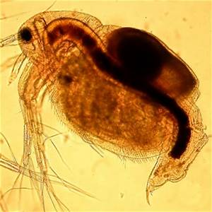
Gambar 1. Moina sp.
Mudjiman (2008), menyatakan bahwa Moina sp. merupakan kelompok udang renik yang termasuk dalam filum Crustacea, kelas Entomostraca, ordo Phylopoda, dan subordo Cladocera. Ukuran Moina sp. berkisar antara 500-1.000 mikron. Ciri khas dari Moina sp. adalah bentuk tubuh pipih ke samping, dinding tubuh bagian punggung membentuk suatu lipatan sehingga menutupi bagian tubuh beserta anggota-anggota tubuh pada kedua sisinya. Bentuk tubuh Moina sp. tampak seperti sebuah cangkang kerang-kerangan. Cangkang di bagian belakang membentuk sebuah kantong yang berguna sebagai tempat penampungan dan perkembangan telur. Klasifikasi Moina sp. adalah :
Kingdom : Animalia
Filum : Arthropoda
Kelas : Crustacea
Ordo : Cladocera
Famili : Moinidae
Genus : Moina
Spesies : Moina sp. ( Myers dkk, 2008)

2.2 Morfologi
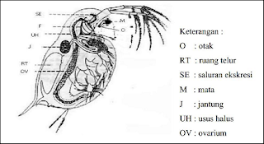
Gambar 2. Morfologi Moina sp.
Ciri khas Moina sp. adalah bentuk tubuh yang pipih ke samping,dinding tubuh bagian punggung membentuk suatu lipatan sehingga menutupi bagian tubuh berserta anggota-anggota tubuh pada kedua sisinya.Bentuk tubuh initampak sepertisebuah cangkang kerang-kerangan. Cangkang di bagian belakang membentuk sebuah kantong yang berguna sebagai tempat penampungan dan perkembangan telur. Moina sp. mempunyai ukuran bentuk tubuh 500 -1.000 mikron (Mudjiman, 2008).
Moina sp. merupakan organisme yang bersifat planktonik dan bergerakaktif dengan alat geraknya yaitu kaki renang (Priambodo dkk, 2002) .Selanjutnya di jelaskan bahwa bentuk tubuh Moina membulat dengan garis tengah 0.9 – 1.8 mm dan berwarna kemerah-merahan, sedangkan bagian perut terdapat 10 silia dan di bagian punggungnya ditumbuhi rambut-rambut kasar. Djarijah dalam Nurzaman, (2002). Moina sp mempunyai perbedaan dengan jenis kutu air lainnya, namun antara Moina sp dengan Daphnia sp. mempunyai sedikit perbedaan pada ukurannya, Moina sp. 500-1000 mikron sedangkan Daphnia sp. 1000-5000 mikron dan bentuknya pada Moina sp. mempunyai ekor yang lebih panjang. Selanjutnya Lingga dkk. dalam Nurzaman, (2002) menjelaskan bahwa bentuk Moina sp. pipih bening dan tembus pandang, sehingga terlihat bentuk anggota bagian dalam termasuk telurnya.
Moina sp. sebagai pakan benih memiliki keunggulan antara lain ukuran Moina sp. Sangat cocok untuk ukuran bukaan mulut benih ikan, sifat Moina sp. yang selalu bergerak aktif akan menarik benih untuk memangsa Moina sp. Kandungan gizi Moina sp. terdiri dari protein 37,38%, lemak 13,29%, serat kasar 0,00%, abu 11,00%, dan kadar air sebesar 99,60% (BRKP, 2006). Kandungan gizi tersebut cukup berpotensi dalam menunjang pertumbuhan ikan hingga tahap benih (Lolita, 2006).

2.4. Perkembangbiakan Moina sp.

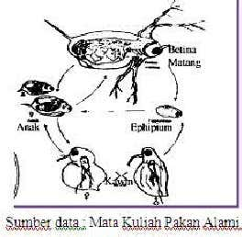
Gambar 3. Perkembangbiakan Moina sp.
Moina sp. berkembang biak secara partenogenetik (telur berkembang tanpa dibuahi). Pada umumnya perkembangbiakan yang demikian akan menghasilkan telur sebanyakan 10 - 20 butir, apabila lingkungan mendukung telur akan menetas menjadi hewan betina. Selain itu Moina sp dapat juga berkembang biak secara kawin. Dengan cara ini hewan betina akan menghasilkan telur sebanyak 1 – 2 butir. Perkembangan secara demikian terjadi apabila individu jantan terdapatdalam jumlah yang banyak bila di banding dengan individu betina, atau juga bias terjadi apabila kondisi perairan tidak mendukung hewan betina untuk menghasilkan dan menetaskan telurnya sendiri. Mudjiman (2008) menyatakan bahwa telur-telur yang di hasilkan oleh induk betina ditampung di dalam kantung telur yang terletak di atas punggung. Di dalam kantong telur, embrio berkembang terus sehingga ketika dikeluarkan sudah setengah dewasa. Selanjutnya dikatakan bahwa Moina sp. akan menjadi dewasa dalam waktu 5 hari dari total umurnya yaitu 30 hari.

Setiap dua hari sekali, Moina sp. mampu menghasilkan anak sebanyak 33 ekor. Dengan demikian, keturunanyang di hasilkan selama hidupnya sebanyak 500 ekor. Selanjutnya dikatakan bahwa di daerah beriklim dingin perkembang biakannya akan menghasilkan individu-individu jantan, sedangkan di daerah beriklim panas juga sering terjadi pergantian sistem perkembangbiakan dan dapat terjadi lebih dari satu kali perkembangbiakan secara kawin.
2.5 Habitat Moina sp.
Moina sp. biasa hidup pada perairan yang tercemar bahan organik, seperti pada kolam dan rawa. Pada perairan yang banyak terdapat kayu busuk dan kotoran hewan, Moina sp akan tumbuh dengan baik pada perairan yang mempunyai kisaran suhu antara 14-30 ° C dan pH antara 6,5 – 9. Jenis makanan yang baik untuk pertumbuhan Moina sp adalah bakteri. Untuk menangkap mangsa, Moina sp. akan menggerakan alat tambahan pada bagian mulut, yang menyebabkan makanan terbawa bersama aliran air ke dalam mulut (Menurut Pennak, 1989).

2.6. Makanan
Cara makan Moina sp. sebagaimana umumnya Cladocera dengan menyaring makanan (filter feeder). Makanan Moina sp. terdiri dari tumbuh-tumbuhan renik dan detritus. Pengambilan makanan dilakukan denganmenggerakkan kaki-kakinya yang pipih. Gerakan kaki tersebut menimbulkan arus air yang membawa makanan ke arahnya. Ketika makanan berada di dekat mulut,makanan tersebut langsung ditelan tanpa dipilih lebih dahulu (Mudjiman, 2008) .Sedangkan Priyambobo (2002), mengatakan bahwa di daerah rawayang banyak mengandung bahan organik, sehingga banyak terdapat fitoplankton, zooplankton, detritus, dan bakteri sebagai sumber makanannya. Dari beberapa jenis pakan. Bakteri merupakan pakan Moina sp yang paling baik.

III. BUDIDAYA PAKAN ALAMI
3.1. Pesiapan Media Budidaya Moina sp.
Persiapan wadah meliputi dengan cara pencucian bak, pencucian bak dilakukan setelah air surut, dengan cara mencabut pipa pengeluaran (outlet) ke atas dan menunggu air sampai surut, setelah air di dalam bak menyurut, bak siap untuk di cuci dengan menggunakan spons pencuci, yang terbuat dari bahan busa kasar, setelah semua dinding dan dasar bak digosok, bak disemprot dengan menggunakan selang air.

3.1.1. Pengisian air
Pengisian air bak diisi 80% dari volume bak, air yang digunakan yaitu air pegunungan (mata air ), treatmen air dengan menggunakan Chlorine sebanyak 200 mL untuk 10 ton air, setelah air di chlorine selama 24 jam air siap untuk di beri Nitrit thio sulfat sebanyak 20 gram untuk 10 ton air.

3.1.2. Pemasangan aerasi
Pemasangan aerasi dilakukan dengan bertujuan sebagai penyuplai oksigen, aerasi dipasang dengan posisi horizontal dan di beri jarak 50 cm per aerasi, aerasi yang digunakan sebanyak 10-12 aerasi

3.2. Pemupukan
Pemupukan dilakukan bertujuan untuk menumbuhkan bakteri di dalam bak kultur,sebagai makanan Moina, Pupuk yang digunakan pupuk organik yaitu :
a. Tepung ikan
Tepung ikan merupakan bahan campuran pokok pakan ternak karna memiliki kandungan protein yang tinggi dan asam amino yang seimbang, sehingga dapat mengubah karbohidrat menjadi asam laktat melalui proses fermentasi kedap udara yang menahan aktivitas enzim dan bakteri pembusuk. Tepung ikan yang di gunakan sebagai pupuk organic sebanyak 200 gram / 10 ton air.
b. Tepung kedele
Tepung kedelai merupakan bahan hasil pertanian yang memiliki kandungan protein yang sangat tinggi, dan dapat mengurai tumbuhnya bakteri, Tepung kedelai yang di gunakan sebanyak 200 gram / 10 ton air.

c. Yeast Extrax
Yeast Extrax merupakan bahan fermentasi yang murni ,dan dapat mengurai bakteri prebiotik dengan cepat. Yeast Extrax yang digunakan sebanyak 100 gram / 10 ton air.
d. Pemberian Molase
Molase adalah sejenis sirup yang merupakan sisa dari proses pengkristalan gula pasir, molase memiliki kandungan zat yang berguna, zat-zat tersebut antara lain Kalsium, Magnesium Potassium dan besi. Molase juga memiliki kandungan kalori yang cukup tinggi karena terdiri dari Glukosa dan Fruktosa ,yang bertujuan sebagai perangsang tumbuhnya bakteri dalam bak budidaya pakan alami Moina. Molase yang di gunakan dengan dosis 50 gram/ton.

3.3. Pemanenan
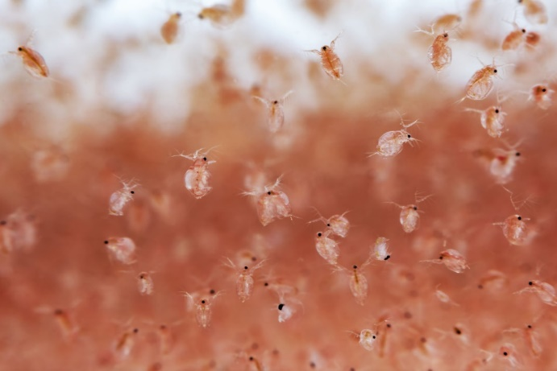
Gambar 4. Hasil panen Moina sp.
Berdasarkan pola pertumbuhan phytoplankton, maka pemanenan phytoplankton harus dilakukan pada saat yang tepat yaitu pada saat phytoplankton tersebut mencapai puncak populasi. Apabila pemanenan phytoplankton terlalu cepat atau belum mencapai puncak populasi, sisa zat hara masih cukup besar sehingga dapat membahayakan organisme pemangsa karena pemberian phytoplankton pada bak larva kebanyakan dengan cara memindahkan massa air kultur phytoplankton. Sedangkan apabila pemanenan terlambat maka sudah banyak terjadi kematian phytoplankton sehingga kualitasnya turun. Khusus untuk phytoplankton jenis Chlorella sp pemanenan dilakukan pada saat 4 hari karena phytoplankton tersebut mencapai puncak populasi pada saat hari ke 4 setelah pembibitan maka sebaiknya segera dipanen.

Pemanenan phytoplankton dapat dilakukan dengan berbagai macam alat sesuai dengan kebutuhan dan jumlah phytoplankton. Adapun peralatannya antara lain : centrifuge, plate separator, dan berbagai macam filter. Pemanenan dapat dilakukan secara total atau sebagian. Apabila panen dilakukan sebagian, phytoplankton yang telah siap dipanen diambil sebanyak 2/3 bagian. Kemudian kedalam sisa phytoplankton yang 1/3 bagian tersebut ditambahkan air laut dengan salinitas tertentu (10-20 ppt). selanjutnya dilakukan pemupukan sekitar ½ dosis. Panen sebagian ini sebaiknya dilakukan tidak lebih dari tiga kali pada bak budidaya yang sama, setelah itu harus dilakukan panen total. Setelah Chorella dipanen, Chorella siap untuk pakai sebagai media budidaya ataupun pakan tambahan bagi pakan alami Moina sp.

Pemanenan dalam budidaya pakan alami Moina dapat dibagi menjadi 2 golongan yaitu :
a. Pemanenan Harian
Pemanenan harian dilakukan stelah 4 hari dari inokulan dengan cara memanen secukupnya dengan menggunakan, scopnet atau saringan ukuran 200-250 mikron yang bertujuan untuk mengambil Moina dan di saring kembali dengan saringan ukuran 1000-1500 mikron untuk memisahkan dari jentik-jentik nyamuk dan cacing.

b. Pemanenan Total
Pemanenan Total dilakukan stelah 7 hari dari Pemanenan Harian, dengan menyurutkan air , dan disaring dipintu outlet dengan saringan ukuran 200-250 mikron, setelah semua air bak surut hasil Moina yang didapat disaring terlebih dahulu menggunakan saringan ukuaran 1000-1500 mikron yang bertujuan untuk memisahkan jentik nyamuk dan cacing, dan setelah Moina di saring Moina siap untuk di timbang menggunakan timbangan digital.

3.4 Penerapan Teknologi Budidaya Moina
Penerapan teknologi produksi massal dan pasca panen Moina sp. bertujuan menghasilkan pakan alami Moina sp. secara massal dan berkelanjutan untuk kegiatan pembenihan air tawar sebagai alternatif pengganti pakan alami yang selama ini ketersediaannya masih bergantung pada hasil penangkapan di alam dan import dari luar negeri (seperti cacing tubifek dan artemia). Manfaat dan kegunaan penerapan teknologi produksi massal dan pasca panen Moina sp. adalah solusi bagi permasalahan yang dihadapi oleh pembudidaya/UPR tentang ketersediaan pakan bagi benih ikan dalam rangka esiensi biaya produksi pada usaha budidaya perikanan khususnya perikanan air tawar, Teknologi produksi massal dan pasca panen Moina sp. ini memiliki beberapa keunggulan pada metoda budidayanya, produk yang dihasilkan dan aplikasinya pada kegiatan pembenihan ikan. Teknologi ini dapat digunakan untuk memproduk Moina sp. secara massal dan berkelanjutan dan menghasilkan produk pasca panen berupa
Teknologi produksi Moina sp dengan Chlorella sp sebagai media utama / pakan ini sudah teruji lebih stabil dalam menjag pertumbuhan dan perkembangan Moina sp dengan hasil panen 1,7 s.d 2 kg per bak media / siklus (1 siklus : 5-7 hari pemeliharaan). Moina sp. hidup dan beku. Jumlah pupuk pada persiapan media Chlorella sp dapat mempertahankan ketersediaan Chlorella sp dalam jangka waktu cukup lama (± 20 hari). Penggunaan media Chlorella sp sebaiknya dilakukan minimal setelah 10 hari pemeliharaan untuk menghindari kematian pada Moina sp. Jumlah pupuk yang digunakan pada persiapan media Chlorella sp. dapat menjaga media Chlorella sp. dari kontaminasi jenis zooplankton atau binatang air lainnya serta menjaga kemurnian Chlorella sp. Teknologi produksi Moina sp dengan memberikan suplai oksigen melalui aerasi sebanyak 15 saluran (menghasilkan kadar oksigen terlarut ≥ 4 mg/L) pada media terbukti dapat meningkatkan produksi Moina sp secara maksimal. Bahan, wadah dan peralatan yang diperlukan dalam teknologi ini dapat dengan mudah diperoleh sehingga teknologi ini sangat aplikatif bagi masyarakat (UPR). Produk pasca panen dari teknologi ini adalah Moina sp. hidup dan beku.
Moina sp. beku dibuat dengan cara mengemas Moina sp. ke dalam plastik dengan terlebih dahulu menambahkan air sebanyak 1 liter untuk setiap 1 kg Moina sp (perbandingan 1 : 1) untuk kemudian dimasukkan ke dalam freezer.
Penambahan air ini dimaksudkan agar Moina sp. beku ini dapat mengapung pada permukaan air pada saat pembe- rian pakan pada ikan. Moina sp beku dapat diberikan langsung kepada larva ikan sebagai pakan pengganti cacing tubifex dengan cara yang praktis (tanpa dicairkan terlebih dahulu). Moina sp. beku dapat disimpan dalam jangka waktu 2-3 bulan dengan mengalami penurunan kadar protein (kadar protein Moina sp. hidup adalah ≥ 55 %; kadar protein Moina sp. beku setelah penyimpanan adalah ± 47 %). Teknologi ini dapat membuka peluang segmen usaha baru yaitu usaha budidaya / produksi Moina sp. dalam rangka pemenuhan kebutuhan pakan alami disamping segmen usaha budidaya / pembenihan ikan sehingga dengan demiki- an teknologi ini dapat menjadi sumber penghasilan bagi masyarakat. Teknologi budidaya massal dan produksi Moina sp. dapat diaplikasikan dengan bahan dan peralatan yang sederhana dan mudah didapatkan di sekitar lingkungan masyarakat serta dapat dilakukan pada skala rumah tangga dengan lahan yang tidak luas. Dengan demikian teknologi ini lebih efisien, ekonomis dan layak untuk diaplikasikan di masyarakat khususnya para pembudidaya (UPR).
Teknologi budiddaya massal dan produksi Moina sp. ini dapat diterapkan dalam sistem usaha perikanan secara berkelanjutan dan ramah lingkungan karena menghasilkan pakan alami sebagai pakan larva ikan.

IV. PENUTUP

  - Kesimpulan
Pakan alami adalah organisme hidup baik tumbuhan ataupun hewan yang dapat dikonsumsi oleh larva ikan. Pakan alami biasanya adalah organisme yang menghuni perairan seperti rawa, kolam, sungai, situ, danau dan lain lain. Pakan alami makin banyak jenisnya mulai dari plankton, hewan kecil, serangga, larva serangga, larva ikan dan lain lain. Pakan alami bisa di dapat dengan jalan budidaya maupun mengangkap di alam. Hasil tangkapan pakan alami dari alam sangat bergantung dengan musim dan kualitasnya sangat beragam. karena itulah pakan alami perlu di budidayakan. Pakan alami sangat dibutuhkan dunia pembenihan karena pakan alami dapat bergerak aktif dan sehingga mengundang larva ikan untuk memakannya. Pada larva,setelah kuning telur habis perlu diberikan tambahan pakan supaya larva tetap mendapat asupan nutrisi. masalah yang dihadapi adalah larva belum biasa mendapatkan pakan dan bukaan mulut larva masih sangat kecil. Gerakan yang dibuat pakan alami contohnya Chlorella, Infusoria, Daphnia, Artemia akan merangsang larva memakannya dan ukurannya yang kecil cocok dengan bukaan mulut larva.
Ukuran tubuh sangat penting dalam studi organisme zooplanktonik karena diamati dengan tingkat fisiologis, seperti tumbuh, bernapas, makan, dan buang air besar. Moina sp. adalah golongan udang air tawar dari genus Cladocera. Moina sp. termasuk ke dalam filum Arthropoda, kelas Crustacea. merupakan organisme yang bersifat planktonik dan bergerak aktif dengan kaki renang.Moina sp. merupakan zooplankton air tawar yang dapat hidup di sungai, parit, rawa-rawa, dan air tergenang. Sering digunakan sebagai pakan alami larva ikan air tawar karena proses budidaya yang cukup murah dan mudah. Meskipun mudah didapat, kandungan nutrisi yang terdapat pada Moina sp. sangat besar. Beberapa penelitian terkait pakan alami Moina sp. terhadap larva telah banyak dilakukan. Terdapat beberapa kandungan nutrisi pada Moina sp. mencakup Protein 37.4 %, Lemak 13.29 %, kadar abu 11%, dan kadar air sebanyak 90,6%. Biasanya Moina sp. diaplikasikan untuk pembesaran larva ikan patin, lele, baung, dan gurame.

02
BUDIDAYA
Chlorella sp.

I. KLASIFIKASI DAN MORFOLOGI Chlorella sp.
Chlorella sp. merupakan salah satu jenis fitoplankton yang sering dimanfaatkan dalam pembenihan organisme laut dikarenakan memiliki kandungan nutrisi protein sebesar 51–58%, minyak sebesar 28-32%, karbohidrat 12-17%, lemak 14-22%, dan asam nukleat 4-5% (Rachmaniah dkk., 2010 dalam Mufidah, 2017).
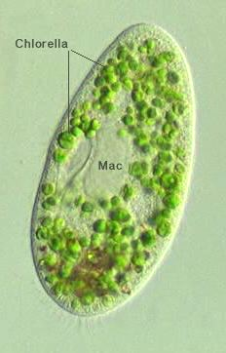
Gambar 1. Chlorella sp.
Menurut Labina (1994), klasifikasi hidup sel Chlorella sp. adalah :
Divisio : Chloropyta
Kelas : Chloropyceae
Ordo : Chlorococcales
Famili : Chlorollaceae
Genus : Chlorella
Species : Chlorella sp.
Chlorella sp. ialah salah satu mikroalga uniselular dengan memiliki ukuran mikroskopis yang tergolong dalam kelompok Chlorophyta. Salah satu kelebihan mikroalga jenis Chlorella sp. yaitu memiliki tingkat reproduksi yang tinggi pada setiap sel Chlorella sp. serta mampu berkembang biak menjadi 10.000 sel dalam kurun waktu 24 jam dan memiliki kandungan minyak sekitar 28-32%. Kelebihan Chlorella sp. yang lain adalah dapat berkembang biak dengan cepat dan tidak memerlukan pretreatment dalam pengolahannya (Mirzayanti, 2020).
Chlorella sp. berdiri sendiri dan berbentuk bulat atau bulat telur dengan diameter 3-8µ, memiliki kloroplas berbentuk seperti cawan dan dindingnya keras. Salah satu alga mikro yang paling sering ditemukan di perairan Indonesia adalah alga hijau Chlorella vulgaris. Hal ini karena Chlorella vulgaris dapat berkembang biak dengan cepat, mudah dikulturasi, dan memiliki kemampuan bertahan hidup yang tinggi (Sutiyo, 2020).
Bentuk sel Chlorella sp. bervariasi ada yang seperti bola atau bulat telur. Sel – sel ini tidak bergerak, mampu hidup di alam bebas, kadang membentuk koloni tapi sering menyebar, secara individual (sendiri – sendiri). Permukaan sel Chlorella sp. terbungkus oleh dinding sel yang terbuat dari sellulosa. Mempunyai inti sel, juga mempunyai cadangan makanan yang terbuat dari Polisakarida. Disamping itu pada Chlorella sp. terdapat mitokondria yang merupakan sumber energi bagi sel tersebut secara keseluruhan (Labina, 1994 dalam Munawar 2013).
Menurut (Kumalasari, D. 2014). Struktur sel Chlorella sp. terdiri dari sebuah nucleus (inti), dense body (badan golgi), kloroplas, pirenoid, mitokondria dan starch (pati).
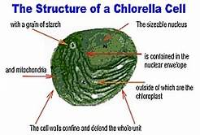
Gambar 2. Struktur Sel Chlorella sp.
Chlorella sp. tumbuh pada media yang mengandung cukup unsur hara. Unsur hara yang diperlukan Chlorella sp. dalam jumlah besar adalah Karbon (C), Nitrogen (N), Posfor (P), Sulfur (S), Natrium (Na), Magnesium (Mg), dan Kalsium (Ca). Unsur hara yang dibutuhan Chlorella sp. namun relatif sedikit adalah besi (Fe), tembaga (Cu), mangan (Mn), seng (Zn), silikon (Si), boron (B), molibdenum (Mo), vanadium (V) dan kobalt (Co) (Chumadi, dkk., 1992 dalam Mufidah, 2017).
Chlorella sp. dapat hidup disembarang tempat, baik di air tawar maupun di air payau bahkan hidup di air laut. Dijelaskan pula Chlorella sp. mempunyai daya tahan terhadap perubahan lingkungan yang mendadak, baik berupa perubahan suhu, salinitas, maupun pH (Labina, 1994 dalam Munawar 2013). Chlorella sp. tumbuh optimal pada suhu 25º C, pH 7-8, dan salinitas 25 ppt.
Pertumbuhan alga menurut Afandi (2003) dibagi menjadi empat tahap/fase yaitu:
1. Fase istirahat / Adaptasi
Fase ini sel menyesuaikan diri dengan media kultur yang sudah diberi nutrien. Fase ini ditandai dengan perubahan ukuran sel sesaat setelah inokulasi ke dalam media. Namun pembelahan belum terjadi sehingga kepadatan sel belum meningkat dan populasi tidak mengalami perubahan.
2. Fase Eksponensial / Logaritmik
Fase ini diawali dengan pembelahan sel dengan laju pertumbuhan tetap. Pada kultur yang optimum, laju pertumbuhan pada fase ini mencapai maksimum.
3. Fase Stasioner
Pertumbuhan mulai mengalami penurunan jika dibandingkan dengan fase logaritmik. Laju reproduksi sama dengan laju kematian.
4. Fase kematian
Laju kematian lebih cepat dari laju produksi. Jumlah sel menurun secara geometrik.
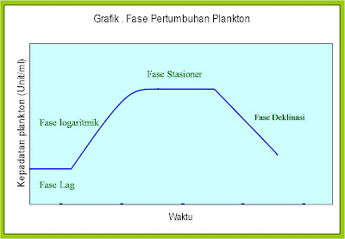
Gambar 3. Fase Pertumbuhan Plankton
Laju pertumbuhan Chlorella sp. mengalami fase eksponensial selama 4 hari, kemudian pertumbuhan berlangsung lambat dan memasuki fase stasioner hingga hari ke-11.
Menurut Afandi (2003) perkembangbiakan Chlorella sp. terjadi secara aseksual, yaitu dengan perkembangbiakan sel atau dengan mengeluarkan beberapa spora yang dinamakan Apinanospora dari sel induknya. Dalam kondisi normal pembelahan sel terjadi sekali dalam sehari. Tahap pertumbuhan Chlorella sp. dapat dibedakan sebagai berikut :
- Tingkat pertumbuhan, pada tingkat ini terjadi penambahan besarnya sel.
- Tingkat pemasakan dini, pada tingkat ini terjadi beberapa proses persiapan pembentukan sel baru.
- Tingkat pemasakan akhir, pada tingkat ini terjadi pembentukan sel induk muda.
- Tingkat pelepasan sel. (Afandi, 2003 dalam Munawar, 2013).

II. PERSIAPAN MEDIA BUDIDAYA
Budidaya Chlorella dapat dilakukan secara skala lapangan maupun skala laboratorium. Hasil budidaya pada skala laboratorium umumnya digunakan sebagai stock untuk budidaya massal, untuk skala laboratorium menggunakan wadah berupa Erlenmeyer sebelum itu wadah harus dibersihkan dan disanitasi.
Alat dan Bahan yang diperlukan:
Alat :
- Erlenmeyer volume 1 liter,
- Akuarium volume 100 L,
- Bak fiberglass atau bak semen dengan volume minimum 1 ton bentuk bulat atau persegi empat
- Kompor
- Panci
- Lampu flourescent
- Sikat
- Blower
- Selang aerasi dan batu aerasi
- Ember
- Timbangan
- Kantung filter dengan lubang saringan 25 mm
Bahan :
- Chlorella
- Chlorine
- Na–thiosulfat ·
- Larutan walne
- Pupuk ZA, Urea, TSP, FeCl₃, EDTA, N:P:K (14:14:14)
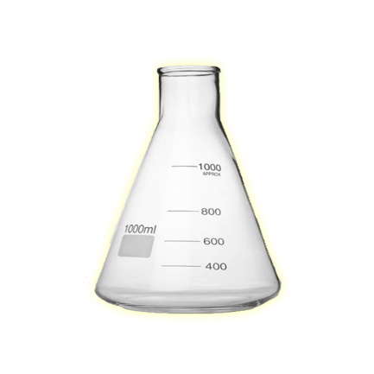 | 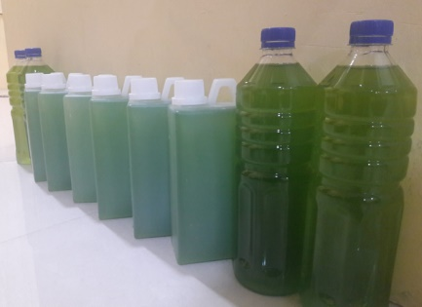
Gambar 1. Tabung Erlenmeyer 1L  Sumber: http://www.teramer.eu/ | Gambar 2. Chlorella sp.  Sumber: http://www.tokopedia.com
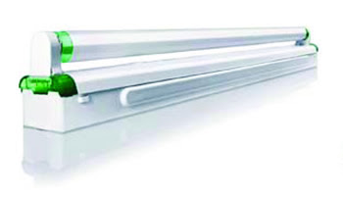
Gambar 3. Lampu Neon
Sumber: www.asnanferrari.blogspot.com

Langkah Persiapan Media Budidaya Chlorella Skala Laboratorium:
1. Mencuci dan membersihkan Erlenmeyer dapat menggunakan deterjen kemudian membilasnya sampai bersih.
2. Mengeringkan erlenmeyer kemudian disanitasi dengan cara direbus pada suhu 100̊ C menggunakan air bersih.
3. Mensanitasi air dengan cara direbus sampai mendidih.
4. Mengisi erlenmeyer dengan air sebanyak 1L
5. Meletakkan erlenmeyer pada rak yang dilengkapi selang aerasi dan lampu neon.
Penggunaan lampu neon ialah agar cahaya cukup untuk Chlorella melakukan fotosintesis. Chlorella membutuhkan intensitas cahaya antara 2500-5000 lux dan agar Chlorella tidak mengendap.
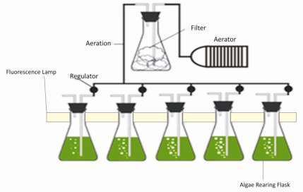
Gambar 4. Ilustrasi Skala Laboratorium
Sumber: https://www.researchgate.net/profile/Gede_Suantika2/
6. Memastikan suhu laboratorium antara 21-25 ̊C, agar pertumbuhan tidak terlalu cepat.
7. Melakukan pemupukan dengan pupuk Walne agar kebutuhan unsur hara dari Chlorella terpenuhi sehingga dapat berkembang.
Tabel 1. Komposisi pupuk Walne untuk phytoplankton
Komposisi | Jumlah
Larutan A
FeCl₃ | 0.8 g
Mn Cl₂.4H₂O | 0.4 g
H₃BO₃ | 33.6 g
EDTA | 45.0 g
NaH₂PO₄.2H₂O | 20.0 g
NaNO₃ | 100 g
Komposisi B | 1.0 mL
Komposisi C | 0.1 mL
Buat menjadi 1L larutan dengan aquades | Panaskan agar larut
Komposisi | Jumlah
Larutan B
ZnCl₂ | 2.1 g
CoCl₂.6H₂O | 2.0 g
(NH₄)6MO7O₂₄.4H₂O | 0.9 g
CuSO₄.5H₂O | 2.0 g
HCl | 10.0 mL
Buat menjadi 100 mL dengan aquades | Panaskan agar larut
Larutan C
Vitamin B1 | 0.2 g
Vitamin B12 | 0.01 g
Buat menjadi 200 ml dengan aquades
Langkah Persiapan Media Budidaya Skala Massal:
1. Untuk budidaya massal gunakan wadah berupa bak fiber atau bak beton yang berbentuk bulat atau persegi dan biasanya diletakkan di luar ruangan agar mendapat cukup cahaya matahari.
2. Menggunakan volume wadah untuk budidaya massal berkisar 500 l (minimal) dan 200 ton.
3. Kedalaman air yang digunakan minimal 40 cm, agar suhu wadah pada siang hari tidak terlalu tinggi dan pada saat malam hari tidak terlalu rendah.
4. Selain volume dan kedalaman air, hal yang perlu diperhatikan ialah permukaan bak sebaiknya berbentuk licin agar mudah dibersihkan.
5. Air sebelum digunakan harus disanitasi. Jika menggunakan air tawar bersumber air sumur, dibersihkan terlebih dahulu secara fisik. Penyaringan air tawar dapat menggunakan filter pasir dan sebelum masuk bak budidaya pada ujung selang diberi kantung penyaring dengan ukuran lubang 25 mm, untuk mencegah masuknya zooplankton. Kemudian air disanitasi menggunakan Chlorine.
6. Mengisi bak budidaya dengan air sebanyak 85-90% dari kapasitas.
7. Mensanitasi air menggunakan chlorine dengan dosis 30ppm (30 g/ton air) selama 6 jam.
8. Menetralkan chlorine dengan diberikan Na-thiosulfate 10 ppm dan diaerasi kuat.
9. Setelah air bersiih dan telah disanitasi, air diaerasi kembali.
10. Setiap jarak 1 meter diberikan satu titik aerasi.
11. Melakukan pemupukan dengan tujuan agar unsur hara yang dibutuhkan Chlorella dapat terpenuhi sehingga dapat menghasilkan Chlorella dengan kepadatan yang tinggi.
Tabel 2. Kombinasi Pupuk Sebagai Media Budidaya Chlorella
Pupuk | Konsentrasi (mg/l)
 | A | B | C
ZA | 40 | 80 | -
Urea | 80 | 40 | 12-15
TSP | 15 | 15 | -
FeCl₃ | 2 | 1.5 | -
EDTA | 5 | 1.0 | -
N:P:K (14:14:14) | - | - | 30
12. Setelah 1 hari, bibit Chlorella dapat ditebar haeus mencukupi sesuai dengan volume air.
13. Aerasi harus selalu dilakukan, agar terjadi pencampuran air, sehingga semua sel Chlorella mendapatkan pupuk yang diperlukan.
Selain itu aerasi digunakan menghindari stratifikasi suhu air, dan memberikan kesempatan terjadinya pertukaran gas, sekaligus untuk mencegah naiknya pH air. Fitoplankton dapat mentolerir pH air 7–9 dan optimum pada pH 8,2 – 8,7.

III. TEKNOLOGI BUDIDAYA Chlorella sp.
Kultur phytoplankton murni atau monospesifik spesies dimulai dari kegiatan isolasi kemudian dikembangkan sedikit demi sedikit secara bertingkat. Media kultur yang digunakan awalnya hanya beberapa millimeter saja kemudian berangsur angsur meningkat ke volume yang lebih besar hingga mencapai skala massal (Isnansetyo dan Kurniastuty, 1995). Produksi massal Chlorella sp. dengan ekstensif untuk pakan sangat berbeda dengan metode produksi murni di dalam laboratorium. Produksi massal (out door) dilakukan dengan tidak menggunakan bahan kimia atau peralatan khusus sedangkan produksi murni di laboratorium membutuhkan perlakuan khusus untuk mendapatkan kultur murni. Langkah langkah untuk melakukan kegiatan kultur dimulai dengan persiapan media, sterilisasi, pemberian pupuk,perhitungan kepadatan dan pemanenan.
Kultur Chlorella sp. digunakan sebagai pakan ikan, pakan Rotifera sp. dan juga untuk dimanfaatkan sebagai starter tambak. Periode kultur sendiri berlangsung sekitar 8 hari karena hari ke delapan merupakan puncak dari pertumbuhan Chlorella sp. skala massal. Untuk memulai kultur langkah awal yang diperlukan adalah pemberian pupuk. Pemberian pupuk berfungsi agar fitoplankton yang dikultur bisa tumbuh dengan baik. Setelah diberi pupuk tahap selanjutnya yaitu pemilihan bibit yang baik.
- Pemberian Pupuk
Pupuk adalah bahan yang mengandung unsur–unsur hara yang sangat dibutuhkan dalam kultur fitoplankton. Menurut Isnansetyo dan Kurniastuty (1995) setiap unsur hara mempunyai fungsi fungsi khusus yang tercermin pada pertumbuhan dan kepadatan yang dicapai, tanpa mengesampingkan pengaruh kondisi lingkungan. Dosis pemupukan yang tepat dan cara pemupukan yang baik adalah salah satu faktor yang sangat menentukan dalam proses kultur untuk mendapatkan efisiensi dan efektivitas dari pemupukan yang baik. Pupuk yang digunakan untuk kultur Chlorella sp. di BBPBAP Jepara antara lain Urea 70ppm, ZA 40ppm, TSP 40ppm, EDTA 5ppm, FeCl3 1 ppm dan NPK 5 ppm Dosis yang digunakan berdasarkan rumus (BBPBAP, 2015) :
Rumus : Q = v. k
p
Keterangan :
Q: jumlah pupuk
p : penggunaan pupuk
v: volume air/aquades
k: konsentrasi pupuk
- Pemilihan Bibit
Pemilihan bibit adalah faktor penting dalam melakukan kultur Chlorella sp. karena bibit yang baik menentukan keberhasilan suatu proses kultur. Pemilihan bibit bisa dilakukan dengan cara memilih bibit yang siap panen Bibit yang siap panen diambil dari kolam kultur Chlorella yang sudah mencapai puncak. Pengambilan bibit dilakukan dengan memasukan bibit
Chlorella sp. yang siap panen atau pada masa puncaknya ke dalam pipa yang berbentuk seperti huruf u, sampai pipa tersebut terisi penuh. Gambar pipa yang digunakan untuk mengambil bibit Chlorella sp. Setelah terisi penuh pipa secara bersamaan dimasukan ke dalam dua bak yang akan di kultur. Dengan begitu pipa yang berisi bibit akan mengalir dari bak beton yang berisi bibit Chlorella sp. ke bak beton yang akan digunakan kultur.
Penghitungan kepadatan Chlorella sp. dilakukan untuk mengetahui pertumbuhan phytoplankton, kepadatan bibit, kepadatan pada awal kultur, dan kepadatan pada saat panen. Kepadatan phytoplankton dapat dihitung dengan menggunakan Hemacytometer.
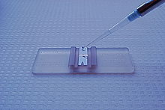
Gambar 5. Penghitungan kepadatan phytoplankton
Cara penghitungan kepadatan phytoplankton dengan Hemacytometer adalah sebagai berikut: Hemacytometer dibersihkan dan dikeringkan terlebih dahulu dengan tissue. Kemudian gelas penutupnya dipasang. Chlorella sp. yang akan dihitung kepadatannya diteteskan dengan menggunakan pipet tetes pada bagian parit yang melintang hingga penuh. Penetesan harus hati-hati agar tidak terjadi gelembung udara dibawah gelas penutup. Selanjutnya Hemacytometer tersebut diamati dibawah mikroskop dengan pembesaran 100 atau 400 kali dan dicari bidang yang berkotak-kotak. Untuk mengetahui kepadatan phytoplankton dengan cara menghitung phytoplankton yang terdapat pada kotak bujur sangkar yang mempunyai sisi 1 mm (Isnansetyo dan Kurniastuty, 1995).

IV. PANEN
Proses panen berfungsi untuk memisahkan mikroalga dari medium kulturnya sehingga diperoleh biomassa mikroalga. Biomassa yang didapat kemudian diproses lebih lanjut untuk menghasilkan produk yang bermanfaat. Sedangkan proses pemulihan bertujuan untuk menumbuhkan kembali kultur mikroalga sehingga dihasilkan biomassa dalam jumlah yang diinginkan secara berkelanjutan. Waktu panen dan pemulihan pertumbuhan biomassa menjadi faktor penting dalam sistem kultivasi mikroalga untuk penangkapan karbon dalam skala besar. Proses panen dan pemulihan yang terlalu sering belum tentu dapat menghasilkan biomassa yang besar begitu juga sebaliknya. Interval waktu panen berpengaruh nyata terhadap total produksi biomassa Chlorella sp.dan Melosira sp. Interval waktu panen yang menghasilkan biomassa tertinggi adalah panen setiap hari (Prayitno, 2020). Berdasarkan kurva pertumbuhan Chlorella sp. waktu yang tepat untuk pemanenan yaitu pada pertengahan fase eksponensial. Hal ini dikarenakan fase eksponensial memiliki ketersediaan nutrien dalam media kultivasi masih mencukupi untuk terjadinya pertumbuhan. Selain ketersediaan nutrien, pada fase eksponensial aktivitas pertumbuhan sel Chlorella sp. dalam keadaan paling optimal (Mufidah, 2017).
Pemanenan Chlorella sp dilakukan dengan 2 cara diendapkan dan cara menyalurkan langsung melalui pompa ke bak pemeliharaan larva ataupun ke bak kultur Rotifera sp. Pemanenan dilakukan pada saat Chlorella sp. berumur 7-8 hari. Pemanenan dengan cara diendapkan adalah menggunakan soda api (NaOH) sebanyak 75 – 100 ppm. Hal ini sesuai dengan pernyataan Maharsari (2005), bahwa dosis pemberian (NaOH) adalah 100 gr/ton. Pemberian soda api (NaOH) pada Chlorella sp. yang sudah siap panen yaitu dengan terlebih dahulu dilarutkan dengan menggunakan air tawar sebanyak 5 liter kemudian ditebar merata pada bak Chlorella sp. yang ingin dipanen. Setelah pemberian soda api diaerasi kuat selama 2 – 3 jam agar soda api tersebut bereaksi dan dapat merata dengan sempurna lalu aerasi dimatikan dan diinkubasi agar mengendap, kemudian akan terlihat Chlorella sp. mengendap didasar bak kultur sedangkan airnya berada dipermukaan. Untuk memanen endapan Chlorella sp. air yang ada di permukaan dibuang secara berlahan sampai air yang ada dipermukaan Chlorella sp. tersebut habis, tetapi pembuangan air harus dilakukan dengan ekstra hati-hati agar endapan Chlorella sp. tidak ikut terbuang bersama air tersebut. Selanjutnya endapan dipindah kedalam blong/tong yang sudah dilengkapi dengan dengan aerasi dengan terlebih dahulu disaring agar bersih dari kotoran-kotoran yang ikut pada saat pemanenan. Sedangkan pemanenan dengan cara menyalurkan langsung pada bak pemelihraan larva yaitu dengan cara memberikan selang sepiral/ penyedot pada bak Chlorella sp. yang ingin dipanen, kemudian menghidupkan skakel yang sebelumnya sudah membuka saluran pipa pada bak pemeliharaan larva. Pipa saluran Chlorella sp. pada pemeliharaan larva diberi filter bag agar kotoran yang ada dalam bak Chlorella sp. tidak ikut ke dalam bak pemeiharaan larva sehingga tetap menjaga kualitas air pada bak pemeliharaan larva (Prayogo, 2015).

03
BUDIDAYA
Artemia salina

- PENDAHULUAN

Pakan alami merupakan salah satu faktor penting yang mempengaruhi keberhasilan usaha budidaya ikan. Sebagian besar pakan alami ikan adalah plankton yaitu fitoplankton dan zooplankton. Pakan alami untuk larva atau benih ikan mempunyai beberapa kelebihan yaitu ukurannya relatif kecil serta sesuai dengan bukaan mulut larva dan benih ikan, nilai nutrisinya tinggi, mudah dibudidayakan, gerakannya dapat merangsang ikan untuk memangsanya, dapat berkembang biak dengan cepat sehingga ketersediaanya dapat terjamin serta biaya pembudidayaannya relatif murah. Pakan merupakan unsur terpenting dalam menunjang pertumbuhan dan kelangsungan hidup ikan. Salah satu pakan alami yang penting dan cocok untuk kebutuhan larva ikan maupun ikan hias adalah Artemia salina (Priyambodo dan Triwahyuningsih, 2003).
Artemia merupakan pakan alami yang banyak digunakan dalam usaha budidaya ikan dan udang, di indonesia belum ditemukan adanya artemia, sehingga sampai saat ini Indonesia masih mangimpor artemia sebanyak 50 ton/tahun. Walaupun pakan buatan dalam berbagai jenis telah berhasil dikembangkan dan cukup tersedia untuk larva ikan dan udang, namun artemia masih tetap merupakan bagian yang esensial sebagai pakan larva ikan dan udang di unit pembenihan. Keberhasilan pembenihan ikan bandeng, kakap dan kerapu juga memerlukan ketersediaan artemia sebagai pakan alami esensialnya, serta dengan adanya kenyataan bahwa kebutuhan artemia untuk larva ikan kakap dan kerapu 10 kali lebih banyak dibandingkan dengan larva udang, maka kebutuhan kista atemia akan semakin meningkat (Daulay, 1998).
Artemia salina memiliki kandungan gizi yang lengkap dan tinggi, protein 52,7%, karbohidrat 15,4%, lemak 4,8%, air 10,3% dan abu 11,2% (Marihati dkk, 2013). Dua kandungan vitamin, EPA, DHA yang merupakan asam lemak tak jenuh, tidak dapat diproduksi oleh tubuh Artemia sp. karena hanya dapat diperoleh dari asupan makanan. Kandungan asam lemak essensial Artemia sp. yakni EPA berkisar 0,27%-0,39% dan DHA tidak dapat diketahui (Suprayudi, 2002).
Artemia merupakan pakan alami yang banyak di gunakan dalam usaha pembenihan ikan dan udang karna kandungan nutrisinya baik. akan tetapi perairan indonesia tidak atau belum ditemukan artemia sehingga sampai saat ini indonesia masih mengimpor artemia sebanyak 50 ton-tahun dimana harganya dalam bentuk kistal - telur antara .400.000-500.000-kg. walaupun pakan buatan dalam berbagai jenis telah berhasi di kembangkan dan cukup tersedia untuk larva ikan dan udang. Secara umum dua alasan mengapa penggunaan pakan hidup alami seperti halnya artemia lebih menguntungkan dibandingkan pakan buatan (pelet,dll) dalam pemeliharaan larva larva hewan air yaitu:
1. Buruknya kualitas air mengakibatkan disintegrasi micropelet yang biasanya pemberian pakan tersebut cenderung berlebihan dengan tujuan pertumbuhan yang sempurna.
2. Tingginya tingkat mortalitas ,mengakibatkan malnutrisi dan atau penyerapan komponen komponen nutrisi pakan pelet yang tidak komplit.

II. KLASIFIKASI DAN MORFOLOGI Artemia salina
  - Klasifikasi
Menurut Priyambodo dan Triwahyuningsih (2003) sistematika Artemia salina adalah:
Filum : Anthropoda
Kelas : Crustacea
Subkelas : Branchiopoda
Ordo : Anostraca
Family : Artemidae
Genus : Artemia
Spesies : Artemia salina

Morfologi
Kista artemia berbentuk bulat berlekuk dalam keadaan kering dan bulat penuh dalam keadaan basah. Warnanya coklat yang diselubungi oleh cangkang yang tebal dan kuat. Cangkang ini berguna untuk melindungi embrio terhadap pengaruh kekeringan, benturan keras, sinar ultra violet dan mempermudah pengapungan (Mudjiman, 2008). Artemia dewasa memiliki ukuran antara 10-20 mm dengan berat sekitar 10 mg. Bagian kepalanya lebih besar dan kemudian mengecil hingga bagian ekor. Mempunyai sepasang mata dan sepasang antenulla yang terletak pada bagian kepala. Pada bagian tubuh terdapat sebelas pasang kaki yang disebut thoracopoda. Alat kelamin terletak antara ekor dan pasangan kaki paling belakang. Salah satu antena artemia jantan berkembang menjadi alat penjepit, sedangkan pada betina antena berfungsi sebagai alat sensor. Jika kandungan oksigen optimal, maka artemia akan berwarna kuning atau merah jambu. Warna ini bisa berubah menjadi kehijauan apabila mereka banyak mengkonsumsi mikroalga. Pada kondisi yang ideal seperti ini, artemia akan tumbuh dengan cepat (Priyambodo dan Triwahyuningsih, 2003).
Artemia atau “brine shrimp” adalah sejenis udang-udangan primitif. Artemia merupakan salah satu pakan alami bagi larva udang dan ikan yang banyak digunakan di hatchery benih udang karena Artemia banyak mengandung nutrisi terutama protein dan asam-asam amino (Vos dan Rosa dalam Mintarso, 2007). Salah satu faktor pendukung dalam keberhasilan usaha budidaya udang dan ikan adalah ketersediaan pakan, jumlah dan ukuran yang tepat, sesuai stadia udang maupun ikan. Pemberian pakan yang berkualitas dalam jumlah yang cukup akan memperkecil persentase larva yang mati. Mintarso (2007) menyatakan, petani di Indonesia masih banyak menggunakan Artemia impor, padahal kebutuhan Artemia tersebut diharapkan dapat diproduksi sendiri di lahan tambak garam dengan beberapa alasan antara lain, kualitas kista yang dihasilkan lebih baik karena kondisinya masih relatif segar atau baru dan dapat meningkatkan pendanaan petani tambak garam serta Indonesia memiliki lahan tambak garam yang cukup luas.
Artemia diperjualbelikan dalam bentuk telur dorman (istirahat) yang disebut dengan kista. Kista tersebut berbentuk bulatan–bulatan kecil berwarna kelabu kecoklatan dengan diameter berkisar antara 200–350 mikron. Satu gram kista Artemia kering rata–rata terdiri dari 200.000–300.000 butir kista. Kista yang berkualitas baik akan menetas sekitar 18–24 jam apabila diinkubasikan dalam air bersalinitas 5–70‰. Terdapat beberapa tahap (proses) penetasan Artemia, yaitu tahap hidrasi, tahap pecah cangkang, dan tahap payung atau tahap pengeluaran. Pada tahap hidrasi terjadi penyerapan air sehingga kista yang diawetkan dalam bentuk kering tersebut akan menjadi bulat dan aktif melakukan metabolisme. Tahap selanjutnya adalah tahap pecah cangkang, disusul dengan tahap payung yang terjadi beberapa saat sebelum nauplius keluar dari cangkang (Sorgeloos, 1980).
Artemia yang baru menetas disebut nauplius. Nauplius berwarna oranye, berbentuk bulat lonjong dengan panjang sekitar 400 mikron, lebar 170 mikron, dan berat 0,002 mg. Ukuran–ukuran tersebut sangat bervariasi, tergantung pada galur (strain). Nauplius mempunyai sepasang antenulla dan sepasang antenna. Antenulla berukuran lebih kecil dan pendek dibandingkan dengan antenna. Selain itu, di antara antenulla terdapat bintik mata yang disebut dengan ocellus. Sepasang mandibulla 4 rudimenter terdapat di belakang antenna. Labrum (semacam mulut) terdapat di bagian ventral (Sorgeloos, 1980).
Nauplius berangsur–angsur mengalami perkembangan dan perubahan morfologis dengan 15 kali pergantian kulit hingga menjadi dewasa. Setiap tingkatan pergantian kulit disebut dengan instar, sehingga dikenal instar I hingga instar XV. Setelah cadangan makanan yang berupa kuning telur habis dan saluran pencernaan berfungsi, nauplius mengambil makanan ke dalam mulutnya dengan menggunakan setae pada antenna. Artemia mulai mengambil makanan setelah mencapai instar II (Sorgeloos, 1980). Sekitar 24 jam setelah menetas, nauplius instar I akan berubah menjadi instar II (Mudjiman, 1989).
Saat instar kedua, pada pangkal antenanya tumbuh gnatobasen setae, suatu struktur yang menyerupai duri menghadap ke belakang (Isnansetyo dan Kurniastuty, 1995). Perubahan morfologis yang sangat mencolok terjadi setelah masuk instar X. Antenna mengalami perubahan sesuai dengan jenis kelaminnya. Thoracopoda mengalami diferensiasi menjadi tiga bagian, yaitu telopodite dan endopodite yang berfungsi sebagai alat gerak dan penyaring makanan, serta eksopodite yang berfungsi sebagai alat pernafasan (Lavens dan Sorgeloos, 1996).
Artemia dewasa biasanya berukuran panjang 8–10 mm yang ditandai dengan adanya tangkai mata yang jelas terlihat pada kedua sisi bagian kepala, antenna sebagai alat sensori, saluran pencernaan yang terlihat jelas, dan 11 pasang thoracopoda. Pada Artemia jantan, antenna berubah menjadi alat penjepit (mascular grasper) dan sepasang penis di bagian belakang tubuh. Pada Artemia betina, antenna mengalami penyusutan dengan sepasang indung telur atau ovari terdapat di kedua sisi saluran pencernaan di belakang thoracopoda. Telur yang sudah matang akan disalurkan ke sepasang kantong telur atau uterus (Sorgeloos, 1980).
Artemia dewasa dapat hidup selama beberapa bulan (sampai 6 bulan). Di bawah kondisi optimal, Artemia dapat tumbuh dari nauplius sampai dewasa hanya dalam waktu 8 hari (Lavens dan Sorgeloos, 1996) atau 14 hari (Mudjiman, 1989). Sementara itu, setiap 4–5 hari sekali mereka dapat memperbanyak diri secara cepat, dengan menghasilkan anak (pada kondisi lingkungan yang baik) dengan rata-rata 300 nauplius atau bertelur (pada lingkungan yang buruk) sebanyak 50– 300 butir.
Menurut Harefa (1997), perkembangan Artemia dari proses penetasan sampai menjadi individu dewasa membutuhkan waktu sekitar 7– 10 hari. Artemia dewasa bila diletakkan di air tawar akan bertahan 2–3 jam.
Menurut Sundarapandian dan Saravanakumar (2009), salinitas air laut (35- 55‰) yang sesuai untuk budidaya Artemia ditunjukkan dengan kelangsungan hidup yang lebih tinggi (80%), ukuran yang lebih besar (1,2 cm) dan durasi yang lebih pendek (14 hari) untuk mencapai tingkat dewasa. Menurut Vos (1979), morfologi dan penampilan umum dewasa berubah pada salinitas yang berbeda. Semakin tinggi salinitas, semakin kecil clasper pada Artemia jantan. Pada salinitas tinggi juga, tubuh menjadi lebih panjang dan lebih kurus.

III. PERSIAPAN MEDIA BUDIDAYA
Penetasan kista Artemia adalah suatu proses inkubasi kista Artemia di media penetasan (air laut ataupun air laut buatan) sampai menetas. Proses penetasan terdiri dari beberapa tahapan yang membutuhkan waktu sekitar 18-24 jam. Tahapan penetasan artemia salina adalah :
- Proses penyerapan air
- Pemecahan dinding cyste oleh embrio
- Embrio terlihat jelas masih diselimuti membrane
- Menetas dimana nauplius berenang bebas
Beberapa hal yang harus diperhatikan dalam menetaskan kista Artemia: aerasi, suhu, kadar garam, kepadatan kista dan cahaya. Harefa (1996), mengatakan bahwa penetasan kista artemia dapat dilakukan dengan 2 cara, yaitu penetasan langsung dan penetasan dengan cara dekapsulasi. Cara dekapsulasi dilakukan dengan mengupas bagian luar kista menggunakan larutan hipoklorit tanpa mempengaruhi kelangsungan hidup embrio. Cara dekapsulasi merupakan cara yang tidak umum digunakan pada panti-panti benih, namun untuk meningkatkan daya tetas dan meneghilangkan penyakit yang dibawa oleh kista artemia cara dekapsulasi lebih baik digunakan.
Langkah-langkah penetasan kista artemia dengan cara dekapsulasi yaitu dengan cara kista artemia dihidrasi dengan menggunakan air tawar selama 1-2 jam, kemudian kista disaring menggunakan plankton net 120 mikron dan dicuci bersih. Tahap selanjutnya kista dicampur dengan larutan kaporit/klorin dengan dosis 1,5 ml per 1 gram kista, kemudian diaduk hingga warna menjadi merah bata, lalu kista segera disaring menggunakan plankton net 120 mikron dan dibilas menggunakan air tawar sampai bau klorin hilang, barulah siap untuk ditetaskan selanjutnya kista akan menetas setelah 18-24 jam. Pemanenan dilakukan dengan cara mematikan aerasi untuk memisahkan kista yang tidah menetas dengan naupli artemia (Harefa, 1996).
Purwakusuma (2008) kista hasil dekapsulasi dapat segera digunakan (ditetaskan) atau disimpan dalam suhu 0-4 oC dan digunakan sesuai kebutuhan. Dalam kaitannya dengan proses penetasan Chumaidi et al (1990) mengatakan kista setelah dimasukan ke dalam air laut (5-70 ppt) akan mengalami hidrasi berbentuk bulat dan di dalamnya terjadi metabolisme embrio yang aktif, sekitar 24 26 jam kemudian cangkang kista pecah dan muncul embrio yang masih dibungkus dengan selaput. Pada saat ini panen segera akan dilakukan.

IV. TEKNOLOGI BUDIDAYA
Persiapan Tank Penetasan Artemia . Tank kultur artemia yang digunakan pada unit pembenihan PT. Suri tani pemuka adalah tank fiber berbentuk kerucut dengan volume maksimal 70 liter. Sebelum digunakan tank penetasan harus dibersihkan hingga steril dari kotoran dengan cara mencuci tank kultur, seluruh permukaan dalam tank dibilas dengan air tawar dan dicuci menggunakan sunlight serta permukaan tank digosok menggunakan scouring pad lalu dibilas kembali hingga bersih dan dikeringkan.
Persiapan Air Penetasan Artemia air yang digunakan pada unit pembenihan PT. Suri tani pemuka adalah air yang bersumber dari laut dengan jarak pemompaan ±300 meter dari garis pantai. Proses pemompaan air dilakukan dengan cara pada bagian ujung pipa penyedot air dipasang saringsan yang tersusun waring hijau, ijuk kemudian air dialirkan ke bak pengendapan dimana pada bak ini berfungsi untuk mengendapkan lumpur yang lolos dari saringan pipa penyedot, pada bak ini terdapat 4 petakan bak kecil dan air mengalir secara zigzag untuk selanjutnya dialirkan ke bak filter karbon, adapun bahan yang digunakan pada bak ini adalah pasir kuarsa dan karbon atau arang kelapa, pada bak ini air dialirkan dari atas sehingga air tersaring dan mengalir kebawah secara otomatis karena posisi bak filter karbon yang lebih tinggi dibandingkan bak treatment. Fungsi dari bak filter karbon dan pasir ini berfungsi untuk menyaring partikel yang berukuran kecil serta menghilangkan senyawa organik yang dapat menyebabkan bau, rasa dan warna dalam air.
Setelah melewati penanganan secara fisik tahap selanjutnya adalah sterilisasi air menggunakan bahan kimia. Sterilisasi merupakan upaya yang dilakukan untuk membebaskan air dari organisme pembawa pathogen dengan cara pengaplikasian suatu bahan tertentu kedalam media pemeliharaan. Pada unit pembenihan PT. Suri Tani Pemuka dilakukan sterilisasi air pada bak treatment volume 250 ton dengan menggunakan bahan kimia seperti kaporit 12 ppm, Natrium Thiosulfate 4.8 ppm dan EDTA 8 ppm. Semua bahan tersebut diaplikasikan berdasarkan prosedur yang telah ada dan sebelum digunakan terlebih dahulu dilakukan uji kelayakan seperti pengecekan kandungan Chlorin dan uji bakteri, setelah air dinyatakan layak pakai maka air tersebut siap dialirkan ke masing-masing devisi yang membutuhkan. Pada devisi artemia air laut yang digunakan disaring dengan filter bag dan ditampung ke tank kultur dengan volume air laut sebanyak 50 liter dan diaerasi kuat.
Penetasan kista artemia. Penetasan Artemia salina pada unit pembenihan PT. Suri Tani Pemuka dilakukan berdasarkan kebutuhan larva udang vaname, stadia larva udang vaname dan estimasi kepadatan larva udang vaname. Penetasan artemia dilakukan 1 kali kultur untuk 3 kali pemberian dalam sehari, artemia dikultur secara bersamaan untuk kebutuhan beberapa bak yang memiliki perkembangan stadia yang sama serta menjalankan prosedur berdasarkan data harian pakan. Sebelum penetasan artemia dilakukan langkah pertama yang dilakukan adalah menimbang artemia berdasarkan kebutuhan dan dikultur pada tank kultur yang telah disiapkan.
Air yang akan digunakan terlebih dahulu dilakukan pengukuran kualitas air, adapun parameter yang diukur antara lain: suhu, salinitas dan pH air. Suhu air diukur menggunakan thermometer batang yang telah disiapkan pada masingmasing tank kultur maupun pada bak pemeliharaan, sehingga pengukurannya cukup mudah yaitu cukup melihat skala yang ditunjukkan pada thermometer. Untuk pengukuran salinitas dan pH air perlu dilakukan pengambilan sampel dari bak air siap pakai maupun pada bak pemeliharaan. Sampel air tersebut diukur pada laboratorium quality control. Untuk pengukuran salinitas alat yang digunakan adalah hand refraktometer, penggunaannya yakni dengan meneteskan air sampel beberapa tetes pada kaca prisma refraktometer yang telah dikalibrasi terlebih dahulu dan ditutup kembali lalu dilakukan pengukuran berdasarkan angka yang ditunjukkan pada refraktometer. Sedangkan untuk pengukuran pH air digunakan alat jenis pH meter batang, penggunaan alat tersebut cukup mudah yaitu alat dikalibrasi terlebih dahulu, lalu probe dicelupkan pada air sampel sesuai batas yang tertera dan diamkan beberapa saat hingga monitor menunjukkan angka pH pada air sampel serta tidak lupa untuk mencatat semua data hasil pengukuran.

V. PANEN
Panen Naupli Artemia. Pemanenan Artemia salina dilakukan setelah 12-24 jam lama kultur, proses pemanenan dilakukan dengan mengangkat aerasi agar nauplii Artemia salina dapat berkumpul didasar tank kultur untuk mempercepat proses ini maka pada bagian bawah tank kultur dapat diberikan bohlam lampu dengan tujuan agar cahaya lampu tersebut dapat menarik nauplii artemia karena nauplii Artemi salina bersifat fototaksis positif dan tidak lupa untuk tetap menutup bagian atas tank dengan tripleks, proses ini berlangsung ±15 menit. Jika waktu dirasa cukup maka selanjutnya yaitu memasang seser nauplii Artemia salina yang berukuran 150 mesh dan pipa sambungan pengeluaran, kran pengeluaran dibuka secara perlahan agar kista Artemia salina tidak ikut tercampur.

04
BUDIDAYA
Diatom sp.

I. PLANKTON DAN FITOPLANKTON

Pengertian Plankton
Plankton adalah binatang, ganggang, bakteri dan organisme dengan ukuran mikroskopis lainnya yang tidak kasat mata. Organisme mikroskopis cenderung hidup melayang secara pasif mengikuti pergerakan arus dan gelombang dalam sistem akuatik. Mereka mendiami lapisan-lapisan permukaan samudera, laut dan perairan tawar di dunia. Salah satu plankton yang mendominasi perairan tawar dan laut adalah diatom. Plankton memiliki peranan yang sangat penting dalam menjaga keseimbangan rantai ekosistem perairan. Hidup diatom sangat terpengaruh oleh gelombang, gerakan dan arus air karena ukuran mereka yang sangat kecil sehingga gerakannya sangat lemah.

Pengertian Fitoplankton
Fitoplankton merupakan organisme nabati yang juga berfotosintesis, bersel tunggal atau banyak serta memiliki bentuk yang beraneka ragam seperti bulat, lonjong, atuapun lurus. Fitoplankton mampu menghasilkan 50-85% persen oksigen di bumi per tahun, sehingga tak heran jika peranan fitoplankton sangat besar dalam kehidupan sebagai penyedia oksigen terbesar di bumi ini. Selain itu, fitoplankton maupun zooplankton berperan penting sebagai penyedia pakan alami bagi seluruh biota air tawar, laut, maupun payau. Plankton sebagai pakan alami memiliki tingkat nutrisi dan gizi yang beragam, sehingga keberadaannya mampu menunjang kehidupan ekosistem perairan tersebut.

Klasifikasi Plankton
Plankton dapat diklasifikasikan menjadi beberapa jenis. Klasifikasi plankton menurut Welch (1952) salah satunya adalah pembagian plankton berdasarkan kualitasnya, yaitu :
- Plankton yang bersifat nabati disebut sebagai Phytoplankton, terdiri dari bakteri dan fungi (Saproplankton) dan plankton yang berklorofil (Phytoplankton proper).
- Plankton yang bersifat hewani disebut sebagai Zooplankton.

II. DIATOM

2.1. Klasifikasi dan Tempat Hidup Diatom
Pada awal abad ke-19, diatom diperdebatkan mengenai penempatan kingdomnya, apakah harus masuk kingdom animalia atau kingdom plantae karena motilitasnya. Namun dengan adanya kloroplas, diatom ditempatkan pada kingdom tumbuhan/plantae, namun pada akhirnya diatom dikelompokkan pada kingdom protista karena merupakan mikroalga yang umumnya bersel tunggal/uniseluler, eukariotik, dan dinding sel nya diperkaya oleh silika. Diatom diklasifikasikan sebagai alga, merupakan jenis fitoplankton yang termasuk dalam kelas Bacillariophyceae, kelompok fitoplankton yang paling umum dijumpai dan mendominasi perairan laut dan dapat pula ditemukan di air tawar, tanah dan permukaan yang basah. Bacillariophyta secara etimologi bahasa latin "bacil" memiliki makna batang serta bahasa yunani "phyta" adalah tanaman. Nama lain kelas Bacillariophyceae adalah Diatom (Nontji, 1993). Diatom dipandang sebagai komponen utama “invisible forest” atau hutan yang tak terlihat dengan keanegaraman yang tinggi dan kemampuan fotosintesis yang besar pula.
Kebanyakan diatom adalah bersel tunggal/uniseluler; bersifat soliter, walaupun beberapa membentuk rantai atau koloni. Sel diatom dilapisi dinding sel unik yang terbuat dari silika (yaitu bahan yang keras seperti gelas dan terdiri dari dua bagian seperti cawan (petri) dan pigmentasi kuning-coklatnya. Dinding sel bagian atas (disebut epiteka) dan yang menutupi dinding sel bagian bawah yang di sebut hipoteka) pada masingmasing tepinya yang disebut girdle. Diatom memiliki klorofil dan mampu berfotosintesis. Diatom yang ada tidak semuanya hidup sebagai plankton, ada sebagai bentos di dasar laut atau pun jenis diatom yang hidup di dasar laut namun hanyut sebagai plankton karena terbawa arus air (disebut sebagai tikoplankton).
Diatom berdasarkan tempat hidupnya dibagi menjadi diatom planktonik dan diatom bentik. Diatom planktonik hidup melayang di perairan sehingga arus air berpengaruh terhadap kehidupannya, selanjutnya diatom bentik menempel pada suatu substrat dalam kehidupannya. Diatom dari ordo centrales sebagian besar merupakan jenis diatom planktonik, sedangkan diatom bentik sebagian besar merupakan ordo pennales (Basmi, 1999). Diatom bentik yang hidup pada substrat dibedakan lagi berdasarkan jenis substrat tempat menempelnya yaitu, diatom epilitik (substrat batu), diatom eipipilik (substrat sedimen), diatom epifitik (substrat tumbuhan air) dan diatom epizoic (substrat hewan air) (Soeprobowati dkk., 2011).
Di laut, plankton dapat hidup hingga lapisan terdalam sekalipun. Laut pada dasarnya dapat terbagi dalam tiga zona berdasarkan seberapa jauh sinar matahari dapat menembus ke dalam lautan. Lapisan teratas yaitu zona eufotik dimana cahaya matahari memungkinkan fitoplankton untuk melakukan reproduksi atau berfotosintesis. Saat intensitas cahaya yang dapat menembus kedalaman hanya tersisa 1% disitulah batas dari kedalaman zona eufotik. Kedalaman ini lazim dikenal dengan kedalaman kompensasi (compensation depth) dimana laju fotosintesis fitoplankton seimbang dengan laju respirasinya. Dibandingkan dengan kedalaman laut rata-rata, zona eufotik merupakan lapisan yang sangat tipis namun di sana terjadi sebagian produksi organik primer di laut lewat fotosintesis fitoplankton. Di bawah zona eufotik adalah zona disfotik, cahaya matahari sudah mulai remang-remang. Pada zona ini intensitas cahaya matahari sudah sangat kecil untuk dapat menghasilkan produksi organik dan kedalaman pada zona ini berkisar sampai 400 m. Zona afotik merupakan zona terbawah yang sangat gelap karena tidak mendapatkan cahaya matahari sama sekali. Fitoplankton hidup tidak terdapat pada zona ini namun zooplankton masih umum terdapat. Zona ini juga dicirikan dengan suhu yang rendah dengan tekanan hidrostatik yang sangat besar karena setiap bertambah 10 m ke dalam laut maka tekanan hidrostatik akan naik sekitar satu atmosfer (1 kg/cm²).

2.2. Morfologi Diatom
Plankton hidup mengapung atau melayang didalam laut. Semakin kecil ukuran plankton maka daya apungnya semakin tinggi. Untuk meningkatkan daya apungnya, plankton memiliki adaptasi morfologis, termasuk diatom yang memiliki berbagai tipe. Berbagai bentuk adaptasi pada fitoplankton diatom contohnya Coscinodiscus, Planktoniella, Thalassiothrix, Rhizosolenia, Nitzschia, Fragilaria, Climacodium, Chaetoceros, dan Corethron (Yamaji, 1979). Beberapa tipe fitoplankton diatom yang dapat dilihat, pertama yaitu tipe kantong yang berukuran relatif besar dengan kandungan cairan yang ringan dalam sel nya, contohnya Coscinodiscus. Bentuknya pun mendekati bentuk cakram seperti pada Planktoniella sehingga saat tenggelam ia akan membentuk pola zigzag. Tipe jarum atau rambut seperti pada Rhizosolenia dan Thalassiothrix memiliki bentuk yang ramping atau memanjang layaknya rambut. Kemudian ada tipe pita yang sel-sel nya berbentuk lebar dan pipih serta saling bertautan membentuk pita, contohnya pada Fragilaria dan Climacodium. Sedangkan pada Chaetoceros, dan Corethron memiliki tipe yang bercabang karena memiliki cabang yang banyak dan terkadang membentuk rantai spiral agar tidak mudah atau menghambat tenggelam. Fitoplankton diatom juga dapat mengandung minyak atau fatty oils yang ringan sehingga dapat mengurangi berta jenis dan menambah daya apung. Minyak tersebut merupakan hasil dari fotosintesis. Fitoplankton yang berukuran kecil lebih mudah untuk menyerap hara (nutrient) langsung dari laut yang dilakukan lewat permukaan sel.
Jenis diatom yang umum digunakaan untuk pemeliharaan larva udang diantaranya Skeletonema costatum, Chaetoceros sp., Thalassiosira sp. dan beberapa jenis lainnya. Jenis fitoplankton Skeletonema costatum, Chaetoceros sp. , Thalassiosira sp. termasuk kedalam kelas Diatom (Bacillariaphyceae), C. calcitrans yang dikultur pada berbagai media memiliki senyawa antibakteri yang mampu menghambat beberapa pertumbuhan bakteri patogen. Diatom biasanya berbentuk uniseluler, walaupun demikian terdapat berbagai spesies agregat yang berkelompok dan membentuk koloni seperti rantai.
Chaetoceros merupakan plankton neuritik, memiliki filamen untuk terus melayang di permukaan air yang dibentuk oleh setae (Lee, 1998). Adanya kandungan pigmen kuning yang begitu banyak membuat Chaetoceros sp. disebut juga golden-brown algae. Termasuk uniseluler dan membentuk rantai dengan sel yang berdekatan. Bentuk tubuh utamanya adalah petri dish dengan ukuran sel 6 – 8 μm. C. calcitrans memiliki beberapa pigmen warna yaitu chlorophyl a dan chlorophyl c yang berperan dalam proses fotosintesis, serta pigmen karoten, diatomin dan fukosantin yang menyebabkan dinding berwarna cokelat keemasan. Hasil penelitian Simon (1978) menunjukkan Chaetoceros dimanfaatkan sebagai bahan pakan. Komponen senyawa yang mempunyai aktivitas antibakterial dari Chaetoceros adalah golongan asam lemak (Metting & Pyne 1986).
Selain itu ada contoh lain jenis diatom sebagai pakan alami kerang-kerangan, teripang atau abalon. Jenis diatom yang dikultur tersebut adalah Nitzschia sp. yang merupakan salah satu alga coklat (fitoplankton) yang bersifat bentik. Nitzschia sp. berbentuk sel memanjang dnegan atau tanpa setae di kedua ujungnya dan berukuran antara 20-40 mikron.

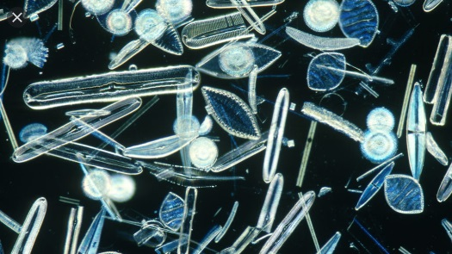

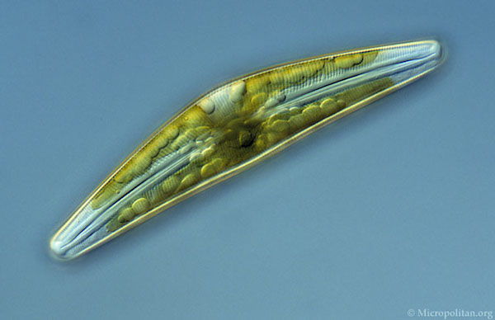
Gambar 1. Diatom sp.

2.3. Ukuran dan Bentuk Diatom
Variasi besar dalam ukuran dan bentuk diatom ditunjukkan oleh pengukuran morfometrik dari 515 spesies diatom bentik dan pelagis dari wilayah Laut Baltik. Dimensi sel rata-rata terbesar (kebanyakan sumbu apikal) bervariasi antara 4,2 dan 653 μm, luas permukaan sel antara 55 dan 344.000 μm2, dan volume sel antara 21 dan 14,2 × 106μm3. Indeks terkait bentuk, rasio panjang ke lebar, adalah antara 1,0 dan 63,3 dan indeks terkait bentuk dan ukuran, rasio luas permukaan terhadap volume, adalah antara 0,02 dan 3,13. Analisis komunitas diatom oleh statistik multivariat biasanya didasarkan pada jumlah katup diatom dalam jumlah tetap dengan skor spesies terlepas dari ukuran sel. Prosedur ini meremehkan spesies besar karena dua alasan. Pertama, pentingnya spesies dengan volume sel yang lebih tinggi biasanya lebih besar di suatu komunitas. Kedua, spesies yang lebih besar biasanya memiliki kelimpahan yang lebih rendah dan kemunculannya dalam jumlah diatom bersifat stokastik. Artikel ini menunjukkan bahwa spesies diatom kecil dan besar yang terjadi bersama dapat merespons sangat berbeda terhadap kendala lingkungan. Diatom epifit besar merespons sebagian besar spesies inang makroalga dan diatom epifit kecil sebagian besar terhadap kondisi lingkungan di lokasi pengambilan sampel. Diatom epilitik besar sangat merespon salinitas, sedangkan diatom epilitik kecil melakukannya dengan kurang jelas. Kesimpulannya adalah bahwa respons tergantung skala yang berbeda dimungkinkan dalam satu set data. Hasil dari data uji juga menunjukkan bahwa informasi ekologis penting dari data diatom dapat dilewatkan ketika spesies besar diabaikan atau diremehkan.

2.4. Taksonomi Diatom
Taksonomi diatom menurut Round et al (1990) :
BACILLARIOPHYTA
- COSCINODISCOPHYCEAE THALASSIOSIRALES Thalassiosiraceae: Thalassiosira Skeletonemaceae: Skeletonema
Stephanodiscaceae: Cyclotella, Stephanodiscus
MELOSIRALES
Melosiraceae: Melosira PARALIALES
Paraliaceae: Ellerbeckia AULACOSIRALES
Aulacosiraceae: Aulacoseira ORTHOSEIRALES
Orthoseiraceae: Orthoseira RHIZOSOLENIALES
Rhizosoleniaceae: Urosolenia CHAETOCEROTALES
Chaetocerotaceae: Chaetoceros Acanthocerataceae: Acanthoceros
- FRAGILARIOPHYCEAE FRAGILARIALES
Fragilariaceae: Fragilaria, Centronella, Asterionella, Staurosirella, Staurosira, Pseudostaurosira, Punctastriata, Fragilariaforma, Martyana, Diatoma, Hannaea, Meridion, Synedra
TABELLARIALES
Tabellariaceae: Tabellaria, Tetracyclus

- BACILLARIOPHYCEAE EUNOTIALES
Eunotiaceae: Eunotia, Semiorbis
Peroniaceae: Peronia MASTOGLOIALES
Mastogloiaceae: Aneumastus, Mastogloia CYMBELLALES
Rhoicospheniaceae: Rhoicosphenia Anomoeoneidaceae: Anomoeoneis Cymbellaceae: Placoneis, Cymbella, Encyonema
Gomphonemataceae: Gomphonema, Didymosphenia, Reimeria

- ACHNANTHALES Achnanthaceae: Achnanthes Cocconeidaceae: Cocconeis
Achnanthidiaceae: Achnanthidium, Eucocconeis

- NAVICULALES Cavinulaceae: Cavinula
Cosmioneidaceae: Cosmioneis Diadesmidiaceae: Diadesmis, Luticola Amphipleuraceae: Amphipleura, Frustulia
Brachysiraceae: Brachysira Neidiaceae: Neidium Sellaphoraceae: Sellaphora, Fallacia Pinnulariaceae: Pinnularia, Caloneis Diploneidaceae: Diploneis Naviculaceae: Navicula
Pleurosigmataceae: Gyrosigma Stauroneidaceae: Stauroneis, Craticula

- THALASSIOPHYSALES Catenulaceae: Amphora

- BACILLARIALES
Bacillariaceae: Bacillaria, Denticula, Hantzschia, Tryblionella, Nitzschia
- RHOPALODIALES Rhopalodiaceae: Epithemia, Rhopalodia
- SURIRELLALES
Entomoneidaceae: Entomoneis Surirellaceae: Stenopterobia, Surirella, Campylodiscus, Cymatopleura

2.5. Faktor Fisik Pertumbuhan Diatom
Pertumbuhan dan perkembangan diatom dipengaruhi oleh berbagai faktor fisika, di antaranya :
- Suhu
Ada literatur yang lebih tua dan substansial yang menggambarkan distribusi diatom mengenai suhu dan ada beberapa yang terbaru. Telah ada studi menggunakan sedimen permukaan kontemporer yang menunjukkan suhu menjadi variabel yang berpotensi penting dalam menjelaskan perbedaan komposisi diatom antara danau. Selain itu, studi kultur sering menunjukkan respons tingkat pertumbuhan diferensial yang jelas dari taksa terhadap suhu dan studi tentang diatom planktonik endemik dari Danau Baikal menunjukkan hubungan yang erat antara respons suhu taksa dalam kultur dan strategi siklus hidup di danau dalam kaitannya terutama dengan suhu air dan lapisan es.
- Cahaya
Cahaya akan memengaruhi jalannya fotosintesis sehingga sangat berperan penting dalam mendorong produktivitas alga dan menentukan komposisi spesies di suatu perairan. Di danau beriklim sedang, durasi dan intensitas cahaya biasanya mengontrol waktu mekar diatom musim semi dan penetrasi cahaya dalam air akan menentukan batas zona eufotik di mana fotosintesis terjadi. Karena diatom phytoplankton memiliki kemampuan yang berbeda untuk beradaptasi dengan kondisi cahaya rendah, perubahan iklim terang tidak hanya memiliki dampak potensial pada biomassa plankton tetapi juga dapat mempengaruhi komposisi plankton.
- Turbulensi
Sementara adanya turbulen dapat mempengaruhi komposisi taksa bentik disebuah danau dan bertanggung jawab untuk menyuntikkan kembali taksa bentik ke dalam kolom air, utamanya pengaruhnya adalah pada komposisi fitoplankton. Mengingat bahwa diatom planktonik adalah non-motil dan memiliki gravitasi spesifik lebih besar dari 1,0, tidak mengherankan jika jumlah mereka lebih banyak selama periode pencampuran kolom air dan taksa yang berbeda telah berevolusi strategi fisiologis, morfologis dan siklus hidup yang kompetitif untuk mengatasi masalah daya apung. Memang di danau yang bertingkat, musiman suksesi diatom plankton sering dikendalikan dengan ketat oleh pencampuran dan stratifikasi itu pada gilirannya dikendalikan oleh suhu dan angin selama periode pertumbuhan.
- Lapisan es
Lapisan es dapat mempengaruhi kumpulan diatom secara langsung dan secara tidak langsung. Iradiasi akan berkurang secara signifikan oleh es, meskipun di bawah es yang jernih atau bebas salju, cahaya seringkali memadai untuk memungkinkan pertumbuhan, dan pencampuran konvektif yang dihasilkan oleh pemanasan radiasi dapat mendukung tanaman diatom planktonik untuk tumbuh. Di kasus Danau Baikal di Rusia, diatom endemik tampaknya telah mengembangkan strategi siklus hidup yang bergantung pada lapisan es. Es yang tertutup salju sangat membatasi penetrasi cahaya dan pertumbuhan biasanya terhambat.
Tingkat lapisan es di danau juga dapat mempengaruhi kimia air danau khususnya melalui perubahan konsumsi oksigen di antarmuka air lumpur yang mengontrol daur ulang nutrisi dan alkalinitas generasi, dengan dampak potensial pada produktivitas diatom dan komposisi spesies. Di lingkungan yang ekstrem es dapat hadir sepanjang tahun dan variasi iklim dari tahun ke tahun dapat menyebabkan perubahan signifikan dalam ketersediaan kedua habitat planktonik dan bentik yang memungkinkan pertumbuhan diatom. Atas dasar ini, perubahan jangka panjang dalam lapisan es terkait dengan perubahan berkelanjutan di iklim akan menyebabkan perubahan besar dalam kelimpahan diatom dan komposisi di danau yang seharusnya tersimpan dalam sedimen danau.

2.6. Faktor Kimia Pertumbuhan Diatom
Selain faktor fisika, terdapat pula faktor kimiawi yang akan selalu mempengaruhi pertumbuhan mikroorganisme diatom, di antaranya adalah nutrisi, pH, dan konduktivitas / salinitas.

Nutrisi
Nutrisi pembatas utama di perairan permukaan untuk pertumbuhan alga adalah N dan P. Namun, dalam kasus diatom, ketersediaan silika terlarut juga penting baik dalam mengatur ukuran tanaman fitoplankton, terutama di musim semi di suhu danau, dan dalam mempengaruhi komposisi spesies melalui kemampuan planktonik yang berbeda diatom untuk bersaing mendapatkan silikon dan fosfor.
            - pH
pH mungkin merupakan variabel kontrol yang paling penting untuk komposisi spesies dalam sistem air tawar, dan pentingnya telah lama diakui dalam literatur diatomik. Kekuatan hubungan ini telah diilustrasikan oleh analisis korespondensi resmi dari kumpulan pembentuk sedimen permukaan dari danau air tawar, di mana pH dan korelasinya menjelaskan banyak variasi antara perbedaan populasi daripada variabel fisikokimia lainnya.
      - DO
Meskipun terdapat literatur lama mengenai hubungan antara diatom dengan tingkat oksigen terlarut (DO), ordinasi kumpulan diatom yang mencakup sampel dari danau asam air- coklat sering menunjukkan bahwa proporsi yang signifikan dari variasi antara sampel dapat dijelaskan oleh variabel ini independen dari pH dan variabel lainnya. Dalam beberapa kasus konsentrasi tinggi DOC dapat menawarkan perlindungan dari toksisitas logam, atau, terutama di lintang tinggi, dari radiasi UV. Atau kepentingannya mungkin dalam melemahkan cahaya dan mempengaruhi keseimbangan antara produksi planktonik dan bentik dan mendukung taksa bentik yang mampu tumbuh dalam intensitas cahaya rendah.
      - Salinity (athalassic)
Meskipun pH adalah variabel terpenting di beberapa sistem danau garam terutama yang di dominasi oleh sodium karbonat- bikarbonat, komposisi diatom di kebanyakan danau garam biasanya di kontrol oleh kekuatan ionic dari air di yang di ukur dengan salinitas dan konduktivitas. Diatom yang di temukan di danau garam di dominasi oleh euryhaline dan di banyak kasus adalah banyak menyrupai muara atau perairan pantai dimana di temukan air payau. Penggunaan diatom sebagai indikator salinitas dan perubahan permukaan laut di lingkungan pesisir. Klasifikasi diatom menurut salinitas di lingkungan ini pertama kali ditetapkan oleh Hayden, yang terakhir juga berisi informasi taksa kehidupan untuk membantu mengidentifikasi lingkungan sedimen pesisir tertentu. Taksonomi ini telah banyak digunakan untuk merekonstruksi secara kualitatif perubahan salinitas, permukaan laut dan topografi pesisir.

2.7. Reproduksi Diatom
Diatom memiliki siklus hidup diplontik, sehingga bentuk diploid (n-2) lebih dominan dibandingkan haploid (n=1). Reproduksi pada diatom sebagian besar adalah aseksual, sehingga sel anak terbentuk di dalam sel induk oleh mitosis. Reproduksi diatom yaitu membelah diri dengan pemisahan epiteka dan hipoteka. Selanjutnya bagian epiteka tersebut membentuk hipoteka sehingga nantinya membentuk sel diatom. Bagian hipoteka akan menjadi epiteka dan selanjutnya membentuk bagian hipoteka. Pembelahan akan menyebabkan ukuran sel bertambah kecil, sehingga diatom membentuk Auxospora untuk mengembalikkan ke ukuran semula. Reproduksi selanjutnya dilakukan secara generatif melalui Oogami (Kale & Karthick, 2015). Biasanya, dalam pembelahan sel yang cepat dan terus menerus, sel-sel yang terbentuk semakin kecil dan hal ini dapat dilihat pada kultur Skeletonema yang terus menerus. Diatom adalah pabrik fotosintesis yang efisien, menghasilkan banyak makanan yang dibutuhkan makhluk hidup (makanan tersebut adalah diatom itu sendiri), serta oksigen (O₂) sebagai hasil fotosintesisnya.

2.8. Pengambilan Sample Plankton
Pengambilan sampel fitoplankton biasa digunakan dengan jaring plankton (plankton net) yang berkembang dalam berbagai bentuk dan ukuran. Pada dasarnya jaring plankton tersusun dari 3 bagian yaitu bingkai gelang sebagai kerangka mulut jaring, badan jaring berbentuk kerucut yang terbuat dari bahan sutra dengan mata jaring berukuran tertentu, dan kantong atau botol penampung. Badan jaring yang berbahan sutra kini sudah umum diganti dengan bahan dari nilon atau polyester yang lebih tahan bahan kimia (chemical resistant), lebih kuat terhadap gesekan dan dapat lebih baik dalam mempertahankan ukuran mata jaringnya. Mata jaring yang biasa digunakan dalam pengambilan sampel berukuran sekitar 20-80 mikron, semakin kecil ukuran mata jaring maka semakin kecil pula ukuran fitoplankton yang dapat terambil.

III. KULTUR MASSAL DIATOM

3.1. Chaetoceros calsitran dan Skeletonema costatum
Chaetoceros calsitran dan Skeletonema costatum sangat cocok dipakai untuk pakan alami karena mengandung nutrisi yang cukup tinggi, mudah dikultur massal dan bersifat eurythermal yaitu mampu tumbuh pada kisaran suhu 30ᵒC dengan suhu optimal adalah 25ᵒC-27ᵒC. Jenis diatom ini berukuran kecil yaitu Chaetoceros yang ber diameter 3-8 mm dan Skeletonema yang berdiameter 4-15 mm. Kandungan nutrisi protein Chaetoceros sp. adalah sebesar 2,2 mg/106 sel, karbohidrat 91-210 mg/106 sel, dan lemak 2,1-9,63 mg/106 sel, sedangkan kandungan gizi Skeletonema costatum adalah protein 22,30%, lemak 2,55%, dan karbohidrat 22,46%.
Kultur massal diatom juga seringkali terdapat masalah misalnya adalah terjadinya kegagalan kultur atau penurunan kualitas sel yang antaranya disebabkan oleh kontaminasi oleh mikroorganisme patogen dan organisme lain seperti protozoa. Mikroorganisme penyebab kegagalan kultur tersebut, pada umumnya sebagai akibat dari kondisi perairan yang berubah secara alami atau ketidakcermatan dalam pengelolaan kultur diatom.
Kultur massal diatom Chaetoceros calsitran dan Skeletonema costatum dapat menggunakan akuarium atau bak fiber transparan volume 200 L, 1.000 L, dan bak 2.000 L . Apabila bak kultur menggunakan fiber transparan, maka kultur dilakukan di dalam ruangan beratap transparan untuk memanfaatkan cahaya matahari. Cahaya matahari mutlak diperlukan dalam kultur massal, tetapi cahaya jangan terlalu kuat karena akan memberikan pengaruh terhadap naiknya suhu yang mengakibatkan kultur cenderung kurang berhasil.

Secara umum langkah-langkah yang dikerjakan untuk melakukan kultur massal diatom adalah :
- Bak yang akan digunakan untuk kultur massal dibersihkan dengan air tawar lalu dikeringkan, kemudian diisi air laut sesuai volume yang dikehendaki
- Klorin dimasukan dalam media sebanyak 100 mg/L (100 mL/1.000 liter air), hidupkan aerasi beberapa menit agar klorin tercampur merata, selanjutnya aerasi dimatikan dan didiamkan selama 24 jam agar klorin bekerja efektif membunuh semua mikroorganisme yang ada dalam air.
- Setelah 24 jam aerasi dihidupkan dan masukkan sodium thiosulfat 50 mg/L. Thio sulfat berfungsi menetralkan kembali pengaruh klorin dalam air. Masukkan air dalam bak/akuarium volume 200 L dan volume 2 ton melalui selang yang sebelumnya disaring dengan centrige filter ukuran 0,1 mm kemudian disaring lagi dengan filter bag.
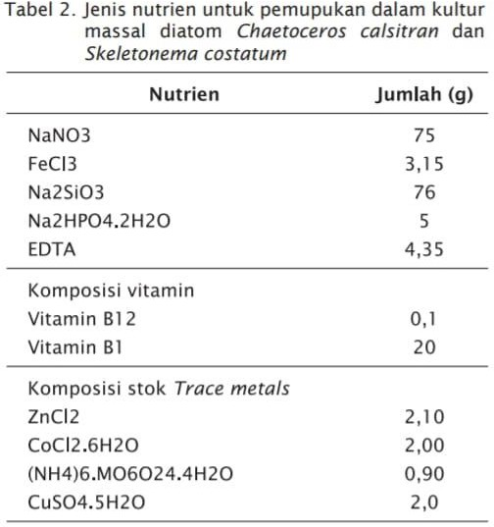
- Pupuk ditimbang sesuai dosis yang diperlukan, larutkan dengan aquadest steril sebanyak 1 liter, pemakaian pupuk sebanyak 2 mL/liter air media kultur kemudian pupuk dimasukkan ke dalam bak kultur, serta diaduk dengan aerasi yang kuat. Pupuk yang dipakai untuk kultur massal disajikan pada Tabel 2.
- Inokulasi atau pemberian bibit diatom lebih baik dilakukan pada pagi hari agar sel diatom dapat langsung berkembang dengan memanfaatkan cahaya matahari. Masukkan inokulan yang diperoleh dari stok kultur laboratorium atau sub kultur intermedit. Untuk kultur 1.000 liter biasanya inokulan diambil dari kultur 100 liter, dan kultur 100 liter inokulannya diambil dari sub kultur laboratorium skala 10 liter. Kepadatan awal tebar sekitar 200.000 sel/mL, untuk mencapai kepadatan yang optimal (2-3 juta sel/mL). Diperlukan waktu 3-5 hari bergantung kondisi suhu dan cahaya. Untuk mempertahankan ke-murnian dan kualitasnya, diatom harus terus diamati di laboratorium. Penurunan kualitas diatom ditandai dengan lambatnya perkembangan sel, perubahan warna atau adanya kontaminasi dengan organisme lain seperti protozoa, sedangkan untuk mengetahui kepadatannya dilakukan perhitungan dengan menggunakan alat mikroskop dan haemacytometer.
3.2. Metode Pemanenan Kultur Diatom
Diatom jenis Chaetoceros sp. dapat dipanen secara langsung bersama air media kultur dengan menggunakan gayung dan ember atau dapat juga dilakukan dengan cara disedot melalui selang dengan mengunakan pompa celup langsung ke bak pemeliharaan larva, sedangkan untuk diatom jenis Skeletonema costatum dipanen dengan cara disaring melalui selang dengan menggunakan plankton net ukuran 30 m, kemudian dicuci beberapa kali dengan air laut bersih untuk mengurangi kontaminasi dengan bakteri. Pemanenan dapat dilakukan dengan dua sistem, yaitu pemanenan total dan pemanenan persial atau panen harian, dengan memanen diatom sebanyak 50%-75% dari volume total, kemudian ditambahkan air laut sebagai media kultur dan pupuk. Sistem ini dapat dilakukan dengan 2- 3 kali penambahan air. Agar stok murni tidak rusak dan dapat dipergunakan dalam waktu lama maka dianjurkan untuk selalu memperbaharui media kultur selama 7-10 hari setelah inkubasi. Untuk menjaga kesinambungan stok murni selain sub kultur 100 mL juga perlu dilakukan kultur murni dalam media agar fitoplankton dapat bertahan hidup 4-10 bulan dan bisa dikultur kembali sewaktu-waktu apabila sub kultur 100 mL mengalami kerusakan atau penurunan kualitas.
  - Nitzschia sp.
Pada penjelasan ini kultur massal Nitzschia sp. dilakukan pada skala massal 20 L. Alat-alat yang digunakan adalah toples 20 L, selang dan batu aerasi, lampu neon 40 watt, dll. Sedangkan bahan-bahan yang digunakan: bibit Nitzschia sp. yang berasal dari kultur skala laboratorium (2 L), air media untuk kultur (dalam toples 20 L yang sudah diberi klorin sebanyak 4 mL dan didiamkan selama 24 jam serta sudah dinetralkan dengan tiosulfat sebanyak 2 gram air laut), pupuk (KNO₃ 0,3125 gram, NaH2PO4 0,025 gram, vitamin B12 0,0625 gram, Clewat 0,03125 gram, Fe EDTA 0,0155 gram dan sodium silikat sebanyak 0,3125 mL (tidak diencerkan).

Metode Kultur :
Kultur dilakukan di dalam ruangan AC dengan suhu antara 220-240C dan diberi aerasi, dengan pencahayaan dua buah lampu neon 40 watt.
- Air laut dituang dalam toples 20 L yang sudah diklorin, kemudian dimasukkan pupuk Kno3 sebanyak 0,3125 gram, NaH2PO4 sebanyak 0,025 gram, vitamin B12 sebanyak 0,0625 gram, Clewat 0,03125 gram, Fe EDTA 0,0155 gram dan sodium silikat sebanyak 0,3125 mL (tidak diencerkan).
- Setelah itu dimasukkan bibit Nitzschia sp. yang berasal dari kultur skala laboratorium 2 L. Kultur semi massal 20 L siap dilakukan pengamatan dan penghitungan kepadatan sampai hari keenam. Pada hari ke tujuh kultur dihentikan karena kepadatan sudah mulai menurun dan sudah terjadi kontaminasi protozoa dan ciliata sehingga harus dipindah atau dikultur baru.
Panen dilakukan setelah kultur semi massal umur 6 hari dengan cara dipanen secara total (semua) disesuaikan dengan kebutuhan yang diperlukan untuk pakan larva abalon, disisakan satu botol yang digunakan untuk bibit dalam kultur Nitzshia sp. selanjutnya.
Fase yang terjadi pada pertumbuhan plankton sebagai berikut :
  - Fase adaptasi
Fase ini belum terjadi peningkatan kepadatan sel karenma belum terjadi pembelahan, namun ukuran sel pada fase ini pada umumnya meningkat.
  - Fase logaritmik atau eksponensial
Fase ini diawali dengan pembelahan sel disertai dengan laju pertumbuhan. Pada kondisi kultur yang optimum, laju pertumbuhan pada fase ini bisa mencapai maksimal.
  - Fase stasioner atau istirahat
Pada fase ini pertumbuhan mulai mengalami penurunan dibanding dengan fase logaritmik. Tidak terjadi pembelahan sel lagi sehingga kepadatan relatif tetap. Di fase ini mulai terjadi kematian dan penyerapan nutrien pun sudah tidak maksimal.

4. Fase deklinasi atau kematian
Pada fase ini laju kematian lebih cepat dan tidak terdapat lagi reproduksi sehingga jumlah sel menurun secara drastis. Penurunan kepadatan ditandai dengan perubahan kondisi optimal yang dipengaruhi oleh suhu, cahaya, pH air, dan beberapa faktor lingkungan lainnya.

IV. TEKNIK ANALOG MODERN
Teknik analog modern (MAT) didasarkan pada gagasan sederhana bahwa kumpulan diatom yang serupa mencerminkan kondisi lingkungan yang serupa. Jadi, jika analog modern yang cocok dapat ditemukan untuk sampel fosil, lingkungan masa lalu untuk sampel tersebut dapat disimpulkan dari kondisi lingkungan di mana sampel modern (analog) disimpan. Untuk menentukan analog yang tepat, metode ini memerlukan definisi numerik dari kesamaan (atau ketidakmiripan) antara sampel modern dan fosil.

05
BUDIDAYA
Paramecium caudatum

I. KLASIFIKASI DAN MORFOLOGI
  - Klasifikasi
Kingdom : Animalia
Phylum : Protozoa
Subclass : Cilliata
Class : Holotriohea
Ordo : Hymonostimatida
Famili : Holotrichidae
Genus : Paramecium
Species : Paramecium caudatum

Morfologi
Pakan ikan merupakan salah satu faktor terpenting dalam usaha budidaya perikanan. Ketersediaan pakan sangat berpengaruh terhadap pertumbuhan dan perkembangan serta kelangsungan hidup ikan. Pakan alami sangat dibutuhkan dalam pembenihan ikan khususnya pada larva ikan, baik pada ikan hias maupun ikan konsumsi. Ketersediaan pakan yang terus menerus, mudah diperoleh dan bernilai gizi tinggi sangat diperlukan untuk mendorong proses budidaya (Handajani,2006). Selain itu pakan alami sangat cocok diberikan karena sesuai dengan bukaan mulut larva (Nagano, 1999). Infusoria mempunyai kandungan protein tinggi sekitar 36,82 %, memiliki sel yang padat dan dinding sel yang tipis, tidak beracun serta mampu berkembang biak dengan cepat. Infusoria tampak hidup menggerombol berwarna putih diatas permukaan air jika dilihat dengan mata telanjang. Infusoria tidak menyukai sinar matahari sehingga banyak terdapat di perairan tawar yang teduh dan ditumbuhi tumbuhan air. Infusoria berkembang biak dengan cara pembelahan sel dan konjugasi.
Ciliata atau Infusoria merupakan kelompok terbesar di Phylum Protozoa, di mana anggotanya sekitar 8.000 species. Ciri khas classis ini adalah alat geraknya berupa cilia (rambut getar). Cilia tersebut ada yang terdapat di seluruh tubuh, ada pula yang hanya di bagian tertentu. Selain sebagai alat gerak, cilia pun berguna membantu mengumpulkan makanan. Habitat kelompok ini adalah air tawar dan air laut yang mengandung zat organik tinggi. Ciliata hidup bebas dan jarang yang parasit. Classis ini pun sudah mempunyai bentuk tubuh tetap karena mengandung pelikel.
Infusoria adalah sekumpulan jasad renik sejenis zooplankton dan umumnya berukuran sangat kecil antara 40-100 mikron. Sebutan Infusoria merupakan istilah untuk kelompok organisme bersel tunggal yang dapat tumbuh dengan baik dalam rendaman (‘infusion’) jerami atau bahan-bahan sayuran yang lain (Kotpal, 1980). Infusoria merupakan hewan mikroskopis bersel tunggal yang termasuk dalam kelompok Ciliata dari Phylum Protozoa. Berdasarkan alat geraknya, infusoria dibedakan menjadi 2 yaitu ciliate dan flagellate. Ciliata (latin, cilia = rambut kecil) atau Ciliophora/Infosoria bergerak dengan cilia (gambut getar0 atau infusoria yang bergerak menggunakan rambut getar (cilia (Winarsih, et al, 2011). Selain berukuran kecil, juga memiliki tubuh lunak dan kaya nutrisi sehingga sangat ideal difungsikan sebagai pakan awal untuk larva ikan. Tahap perkembangan awal larva ikan, sangat membutuhkan keberadaan infusoria atau organisme hidup yang berukuran kecil (Zableckis, 1998).
Infusoria ini dapat berumur 5-8 hari dan memperbanyak diri dengan pembelahan sel serta konjugasi. Suhu yang sesuai untuk hidup infusoria yaitu suhu 25-27﮿C. Kandungan protein pada infusoria lebih dari 35% dan mengandung banyak vitamin yang baik untuk pertumbuhan larva ikan (Akbar, 2016). Infusoria sebagai pakan alami dapat digunakan sebagai makanan pertama (first feeding) bagi larva ikan yang mempunyai bukaan mulut kecil. Secara visual warna infusoria adalah putih dan hidup menggerombol sehingga akan tampak seperti lapisan putih tipis seperti awan. Infusoria adalah salah satu kelas dari philum Protozoa. Berdasarkan alat geraknya, infusoria dibedakan menjadi 2 yaitu ciliata dan flagellata.Ciliata (latin, cilia = rambut kecil) atau Ciliophora/Infosoria bergerak dengan cilia (rambut getar) atau infusoria yang bergerak menggunakan rambut getar (cilia).
Ciri-ciri dari Ciliata antara lain, Memiliki bulu getar (silia) di seluruh tubuh untuk bergerak, menangkap makanan, menimbulkan arus air untuk pernafasan; Kosmopolitan, planktonik (Tintinnidae); Memiliki kantung kitin sebagai pelindung (lorica) sebagai identifikasi Tintinnidae; mempunyai 2 inti makronukleus dan mikronukleus; Habitat di lingkungan berair; Hidup bersimbiosis & parasit; Reproduksi asexual (pembelahan biner transversal) dan Reproduksi sexual (konjugasi).Yang termasuk ciliata adalah Paramaecium caudatum, Didinium narutum, Calpodium capulum. Flagellata adalah infusoria yang bergerak dengan menggunakan bulu cambuk (flagel). Yang termasuk flagellata adalah Euglena viridis, Pandorina sp, Chilomonas sp.
Infusoria sebagian besar hidup di air tawar terutama dimana terjadi proses pembusukan. Makanannya adalah bakteri dan protozoa lain yang lebih kecil misal ganggang renik dan ragi. Infusoria berkembangbiak dengan cara membelah diri dan dengan cara konjugasi. Infusoria tidak menyukai sinar matahari sehingga banyak terdapat di perairan yang teduh dan ditumbuhi tumbuhan air. Dalam usaha pembenihan di tingkat petani, masih sering mengalami kendala dalam pemeliharaan larvanya, sehingga kelangsungan hidupnya tidak optimal. Stadia larva merupakan bagian yang penting dalam menunjang keberhasilan kegiatan pembenihan, sehingga perlu diupayakan agar fase ini dapat berlangsung dengan baik. Secara umum stadia larva pada ikan adalah fase yang rumit, karena organ tubuhnya belum terbentuk secara sempurna, sehingga fungsinya juga belum optimal.
Stadia larva juga merupakan kondisi kritis, karena akan mengalami pergantian sumber pakan, yaitu dari pakan endogen ke pakan eksogen. Pakan endogen merupakan pakan bawaan lahir yang berupa kuning telur dan butir minyak, yang akan berkurang volumenya seiring bertambahnya usia larva. Sedangkan pakan eksogen merupakan pakan yang berasal dari luar tubuh larva, dan biasanya berupa pakan alami. Masa adaptasi larva ikan dari sumber pakan endogen menuju eksogen, perlu dipahami dengan baik oleh petani ikan, sehingga usaha pembenihannya dapat berjalan lancar dan berkesinambungan.
Terdapat beberapa jenis pakan alami yang dapat dikonsumsi oleh larva ikan, namun biasanya masing-masing spesies memiliki kesukaan pakan yang tidak sama. Pakan alami berfungsi untuk menghasilkan energi dimana energi ini digunakan untuk menopang pertumbuhan maupun perkembangan ikan.
Pakan bisa diperoleh dari pakan alami maupun pakan buatan. Pakan ikan tidak hanya berfungsi sebagai penghasil energi, sehingga ketersediaan komponen lain dalam pembuatan pakan juga sangat penting. Salah satu jenis pakan alami yang dapat diproduksi oleh petani ikan adalah Infusoria, karena bahan bakunya mudah diperoleh dan pengelolaannya tidak rumit.
Sebutan Infusoria merupakan istilah untuk kelompok organisme bersel tunggal yang dapat tumbuh dengan baik dalam rendaman (‘infusion’) jerami atau bahan-bahan sayuran yang lain (Kotpal, 1980). Infusoria merupakan hewan mikroskopis bersel tunggal yang termasuk dalam kelompok Ciliata dari Phylum Protozoa. Selain berukuran kecil, juga memiliki tubuh lunak dan kaya nutrisi sehingga sangat ideal difungsikan sebagai pakan awal untuk larva ikan. Tahap perkembangan awal larva ikan, sangat membutuhkan keberadaan infusoria atau organisme hidup yang berukuran kecil (Zableckis, 1998).

II. PERSIAPAN MEDIA BUDIDAYA
Dalam melakukan sebuah kultur budidaya pakan alami, terutama pakan alami Infusoria (Paramecium caudatum) diperlukan adanya persiapan media untuk budidaya. Infusoria memerlukan media untuk pertumbuhannya yaitu berupa bahan-bahan organik yang mengandung nutrien yang diduga dapat meningkatkan pertumbuhan populasi infusoria. Salah satu media yang mengandung bahan organik yaitu bayam. Kandungan nutrien dari bayam adalah vitamin A, vitamin B, vitamin C, kalsium, zat besi, dan fosfor (Irma, 2015). Hasil tersebut menunjukkan bahwa media bayam memiliki kandungan bahan organik yang berpotensi sebagai media penumbuhan pakan alami, sehingga dapat mempercepat laju pertumbuhan dan populasi infusoria. Budi daya infusoria dapat dikerjakan dengan mudah.
Infusoria merupakan pakan alami yang memakan bakteri, dan protozoa lainnya yang lebih kecil, ganggang renik, ragi dan detritus yang halus (Efendi, 2015). Infusoria memerlukan media berupa bahan-bahan organik yang mengandung nutrien yang dapat meningkatkan pertumbuhannya, salah satu media yang dapat digunakan untuk pertumbuhan infusoria salah satunya adalah darah ikan. Darah ikan merupakan limbah organik yang dapat menumbuhkan bakteri, darah ikan mengandung hemoglobin yang sangat tinggi serta kandungan protein, lemak, dan asam amino. Secara umum kirakira 4-5% dari berat hidup hewan merupakan komponen darah, selain itu eritrosit (sel darah merah) terdapat dalam jumlah yang banyak, pada ikan teleost jumlah normal eritrosit adalah 1,05 x 106 – 3,0 x 106 sel / mm³ (Purwanto, 2006)
Penelitian yang sudah dilakukan menunjukkan bahwa dengan menggunakan berbagai macam media, hasil produksi jasad ini bagus semua. Wadah untuk budi daya dapat berupa bak/ember plastik bervolume 10-20 L. Bahan untuk media dapat digunakan kulit pepaya, sawi atau kol, maupun batang pisang atau jerami (Suprayitno, 1986). Bahan di atas dimasukkan ke dalam kantong kasa, kemudian direndam dalam wadah yang sudah diisi dengan air sekitar 9-10 L, dan diinokulasi dengan air dari kolam/comberan kira-kira satu liter. Wadah ditutup dengan kasa nyamuk agar tidak terkontaminasi dengan larva nyamuk (jentik-jentik). Wadah sebaiknya ditempatkan di tempat teduh dan hangat (suhu 27-29⁰C). setelah 3-4 hari akan terbentuk lapisan putih di atas permukaan air dan itulah infusoria. Untuk memberikannya kepada larva tinggal diserok dengan cawan dan diberikan ke larva.
Makanan infusoria terdiri dari bakteri, protozoa lain yang lebih kecil, ganggang renik, dan detritus yang halus. Infusoria memerlukan nutrien dari bahan organik sehingga pembiakannya pernah dilakukan pada media kangkung, kol, papaya, pelepah pisang, dan dan kipahit sebagai media tubuh (Darmanto et al., 2000). Media yang dapat digunakan salah satunya adalah kacang panjang. Kacang panjang penting sebagai sumber vitamin dan mineral (Haryanto, 1995). Kandungan nutrien kacang panjang antara lain, vitamin A, vitamin B, dan vitamin C terutama pada polong muda. Bijinya banyak mengandung protein, lemak, dan karbohidrat. Infusoria memerlukan media untuk pertumbuhannya yaitu berupa bahan-bahan organik yang mengandung nutrient. Dengan demikian kacang panjang dapat menjadi sumber nutrient yang cukup baik untuk meningkatkan populasi infusoria. Tujuan dari penelitian ini untuk mengetahui pengaruh media kacang panjang dengan dosis yang berbeda terhadap laju kepadatan populasi infusoria. Dengan adanya penelitian ini diharapkan dapat menambah wawasan pengetahuan ilmiah mengenai riset tentang organisme pakan alami ikan yang mudah dan murah khususnya untuk pakan burayak.
Semua jenis infusoria baik untuk larva ikan, hanya saja setiap bahan untuk media mempunyai pH yang berbeda-beda, yang akan berpengaruh terhadap pH media. Sebagai contoh media kulit pepaya amat asam yaitu pH 5- 5,5 sementara dari media kol dan jerami/batang pisang cukup netral yaitu antara 6,5-7 (Satyani et al, 1999). Oleh karena itu penggunaan pada larva ikan harus diperhatikan disesuaikan dengan jenis ikannya. Untuk media dari kol dan batang pisang/jerami dengan pH netral lebih aman dipergunakan bagi semua jenis ikan.


Penyiapan dan pembersihan wadah budidaya (bak atau ember plastik
10 - 20 L
L)
Penyiapan media budidaya berupa kulit papaya/sawi/kol. Bahan dimasukkan ke dalam kantong kasa dan direndam dengan 9-10 L air
Inokulasi dengan air comberan sekitar 1 L. Tutup wadah dengan kasa nyamuk agar tidak terkontaminasi larva nyamuk.
Pemanenan dapat dilakukan 3-4 hari setelah inokulasi
Pemanenan dilakukan dengan menyerok lapisan putih di atas permukaan air

Gambar 1. Skema Cara Budidaya infusoria

Selain cara diatas ada juga beberapa cara dalam pembudidayaan infusoria :

Kultur Infusoria Cara I
Sediakan wadah ukuran min. 100cm X 80 cm, masukkan pasir dengan ketinggian kurang lebih 10 cm, tambahkan air dengan ketinggian 20 cm, masukkan rebusan daun selada yg direbus sampai menjadi bubur sebagai mediaperkembang biakannya. Kemudian tambahkan pupuk kandang, masukkan 5-7 sendok air selokan , karena pada umumnya sudah mengandung bibit infusoria terutama genangan yg berkabut, letakkan pada tempat yg tidak terkena sinar matahari langsung tetapi terbuka untuk supplay oksigen. setelah beberapa hari air akan mulai berkabut pertanda ifusoria sudah menyebar dan berkembang biak.

2.2. Kultur Infusoria Cara II

- Bibit diambil dari alam menggunakan pipet panjang dan berujung halus, selanjutnya diperiksa di mikroskop.
- Penangkaran bibit dapat menggunakan media air rebusan 70 gram jerami dalam air suling selama 15 menit. Setelah dingin, disaring dan diencerkan sampai volumenya 1,5 liter.
- Media yang dapat digunakan selain jerami adalah kacang panjang, kacang hijau, dan daun selada.
- Ambil 10 ml medium dan diencerkan dalam cawan petri yang ditutup kain sutra dan disimpan di tempat gelap pada suhu 28 ° C selama 1-2 minggu.

Kultur Infusoria Cara III

Alat :
  - Akuarium/box sterofoam sebagai wadah kultur.
  - Tali pengikat.
  - Kawat nyamuk/kain penutup media kultur (yang mempunyai celah udara kecil sehingga nyamuk tidak dapat masuk).

Bahan :
- Jerami padi kering/alang-alang kering/kol/daun selada atau daun talas yang hampir busuk.
- Air bersih

Cara pembuatan :
- Bersihkan wadah dari segala macam kotoran, lalu keringkan.
- Siapkan jerami atau alang-alang kering dan masukkan ke dalam wadah kultur yang sudah kering dengan catatan alang-alang atau jerami dimasukkan hanya secukupnya. Jika yang digunakan adalah kol atau kubis yang hampir busuk maka terlebih dahulu di cincang menjadi kecil-kecil atau bahan direbus hingga menjadi seperti bubur
- Masukkan air bersih sebanyak ¾ bagian hingga semua jerami atau alang-alang terendam.
- Tutup wadah dengan kawat dan ikat kencang dengan tali pengikat.
- Simpan wadah di tempat yang teduh dan biarkan wadah selama ± 5-7 hari hingga infusoria siap di panen.

Kultur Infusoria Cara IV
- Pertama, Anda harus siapkan wadah untuk kulturnya. Bisa memakai botol bekas air mineral ukuran 1,5 liter yang dipotong bagian atasnya.
- Bibit infusoria bisa dicari di selokan ataupun kolam ikan. Mengambilnya, langsung ciduk saja air di bagian pinggir. Bibit tersebut dihindarkan dari sinar matahari langsung. Lebih baik Anda mencarinya pagi-pagi.
- Wadah buat kultur infusoria diisi air 3/4nya. Juga diisi dengan bahan makanan untuk infusoria. Bahan makanannya bebas, bisa pakai sayuran, tempe, pelet jamuran, daun bayam lebar dan jenis sayuran lainnya yang berwarna hijau. Kemudian rebus sampai jadi bubur (atau sangat matang), dan kemudian dibusukkan.
- Bibit infusoria dimasukkan ke wadah kultur. Setelah itu, tutup dengan kain biar sirkulasi udara lancar.
- Simpan di tempat yang terlindung dari sinar matahari langsung.
- 4 atau 5 hari kemudian bisa dipanen. Bisa dilihat infusoria berkembang biak jadi banyak, dan wadah jadi penuh bintik-bintik putih.
Setelah selesai kultur, infusoria dapat langsung diberikan pada ikan. Cara pemberiannya adalah dengan mengambil infusoria bersama airnya dengan menggunakan baskom atau ember, lalu ditebarkan pada media pemeliharaan ikan di kolam, bak atau akuarium sesuai dengan takaran yang dikehendaki.

Kultur Infusoria Cara V (Secara Massal)
Untuk melakukan kultur infusoria secara massal, hal pertama yang harus disiapkan adalah kolam atau bak beton. Selanjutnya kolam atau bak beton diisi dengan air tawar, air payau atau air laut tergantung jenis infusoria yang akan dikultur. Lalu air media yang digunakan yaitu jerami atau rumput kering ditambah dengan pupuk kandang. Setelah satu minggu, air media akan ditumbuhi bakteri, cedawan, plankton dan ganggang yang nantinya akan jadi pakan alami infusoria.
Selanjutnya, air media akan ditulari bibit infusoria. Setelah satu minggu kemudian Infusoria akan memadati air media yang ditandai dengan warna air media yang berubah menjadi keputih - putihan. Setelah warna air media terlihat keputih – putihan, infusoria berarti telah siap dipanen dan diberikan pada benih ikan atau ikan – ikan kecil, seperti ikan moly, ikan Gupy, tetra dan lainnya. Cara panen infusoria sangat mudah yaitu dengan cara mengambil air media dengan baskom atau lainnya kemudian air disaring dengan seser halus agar kotorannya tidak ikut. Cara memberikan infusoria pada ikan cukup dilakukan dengan cara menyiramkannya pada tempat ikan.

Kultur infusoria dengan sayur kol
Bahan yang harus disiapkan terlebih dahulu :
= Kol atau Sawi yang telah direbus, akan lebih bagus bila kol atau sawi nya sudah berkeadaan busuk sehingga anda tidak perlu merebusnya. Selain kedua bahan tersebut, Anda juga dapat menggunakan sayuran hijau lainya.
= Gelas atau wadah untuk kultur.
= Air akuarium anda atau bila anda memiliki tempat penyaringan di akuarium anda dapat menggunakan air dari perasan tempat penyaringan. Air ini berfungsi sebagai starter, air yang kotor tersebut berisikan influsoria.
- Kain peras.
Caranya :
- Masukan air akuarium ke dalam gelas atau wadah kultur.
- Ambil kol atau sawi yang telah direbus atau sawi busuk, dan peras untuk diambil airnya.
- Masukan air bekas perasan ke dalam wadah kultur berisikan air akuarium, dan jangan lupa masukan juga kol atau sawi yang telah diperas ke wadah kultur.
- Letakan wadah kultur di tempat yang tidak terkena langsung sinar matahari dan diamkan selama tiga hari. Setelah tiga hari permukaan wadah kultur akan dipenuhi oleh hewan Kecil kecil berwarna putih. Jika sudah terlihat maka Infusoria siap untuk dibuat sebagai pakan burayak.
- Untuk memberi makan gunakan sendok atau pipet dan berikan burayak makanan secukupnya.

III. TEKNOLOGI BUDIDAYA
Dalam budidaya pakan alami terdapat beberapa teknologi yang diterapkan khususnya dalam hal inovasi dalam pembudidayaan pada pakan alami insuforia. Berikut adalah beberapa alternatif/budidaya pakan alami insuforia.
- Pemberian Ekstrak Bayam terhadap Laju Pertumbuhan dan Kepadatan Populasi Infusoria. Dalam hal ini yang dilakukan untuk mengetahui pengaruh media kultur bayam terhadap laju pertumbuhan dan populasi infusoria. Cara ini menggunakan metode Rancangan Acak Lengkap (RAL). Alat-alat dan bahan-bahan utama yang digunakan yaitu Mikroskop, ember hitam, gelas ukur, hemasitometer, DO meter, pH meter, thermometer, bayam, dan kultur infusoria yang digunakan sebagai objek penelitian. Pertumbuhan infusoria selain dipengaruhi oleh kandungan nutrisi juga di pengaruhi oleh faktor lingkungan. Faktor lingkungan yang mendukung pertumbuhan infusoria adalah suhu, pH dan DO. Pemberian media kultur bayam dengan dosis yang sesuai memberikan pengaruh nyata terhadap laju pertumbuhan dan kepadatan populasi infusoria.
- Penambahan kangkung rebus serta air rebusannya untuk melihat indeks pertumbuhan Infusoria. Teknologi ini menggunakan metode rancangan acak lengkap. Perlakuan pertama media kultur infusoria dengan menambahkan kangkumg rebus dan air rebusan kangkung untuk melihat indeks pertumbuhan infusoria. Sedangkan fase-fase pertumbuhan infusoria yang diperoleh dalam penelitian ini terdapat ada 4 fase yaitu fase lag, fase eksponensial, fase stationer dan fase kematian. Pada penambahan kangkung rebus serta air rebusannya, selain menumbuhkan infusoria hal ini juga dapat menentukan keragaman dari infusoria itu sendiri.
- Penggunaan dosis batang pisang. Teknologi ini menggunakan uji ANOVA terhadap kepadatan pakan alami jenis infusoria menunjukkan bahwa penggunaan dosis batang pisang yang berpengaruh sangat nyata terhadap kepadatan infusoria.

IV. PANEN

  - Pemanenan Infusoria pada media budidaya pelepah pisang
- Di hari ke-3, amati apakah ada lapisan tipis warna putih seperti awan di atas permukaan air media yang menandakan Infusoria sudah berkembang dengan baik (puncak populasi Infusoria biasanya terjadi pada hari ke-4 dan hari ke-5)
- Ambil lapisan putih tersebut dengan menggunakan mangkuk atau piring kecil untuk diberikan pada benih ikan.
- Satu siklus budidaya Infusoria (selama 1 minggu) dapat digunakan untuk makanan benih ikan sampai benih tersebut siap memakan jenis pakan alami yang lebih besar yaitu Moina dan Daphnia. Biasanya pemberian pakan alami Infusoria hanya berlangsung selama 2 - 3 hari.
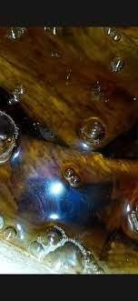
Gambar 2. Pemanenan Infusoria pada media budidaya pelepah pisang

Pemanenan Infusoria bekas pemeliharaan ikan dengan campuran sayur
Media ditutup agar tidak terkontaminasi oleh makhluk hidup lain dan mempercepat proses fermentasi atau pembusukan. Setelah didiamkan selama 2 hari akan tumbuh infusoria, namun ini masih dalam fase adaptasi dan terus didiamkan hingga hari ke4 atau masuk kedalam fase stasioner pada fase ini kepadatan infusoria sudah mencapai puncaknya. Cara untuk memanennya adalah dengan disaring bisa menggunakan 2 botol bekas ukuran sama yang satunya di potong setengah agar infusoria dapat naik keatas, masukkan media infusoria yang sudah jadi tadi kedalam botol isi penuh hingga ke bagian leher botol. Kemudian ditutup menggunakan media filter seperti biofoam dibagian leher botol, isi kembali setengah botol yang diatas menggunakan air bersih kemudian tunggu sekitar 12 jam hingga infusoria naik ke permukaan air. Ambil infusoria yang sudah naik keatas tepatnya pada air bersih dan infusoria dapat langsung diberikan ke burayak ikan.
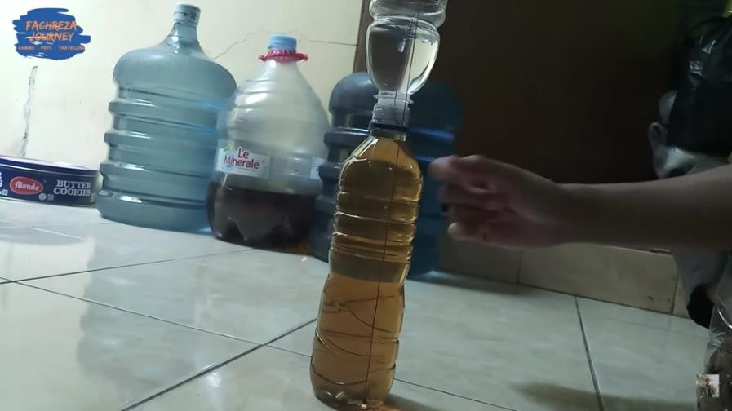

Gambar 3. Pemanenan Infusoria bekas pemeliharaan ikan dengan campuran sayur

06
BUDIDAYA
Spirulina sp.
I. KLASIFIKASI DAN MORFOLOGI

  - Klasifikasi
Klasifikasi Spirulina sp. menurut Bold dan Wynne (1985) dalam Hidayati (2014) adalah :
Divisi : Cyanophyta
Kelas : Cyanophyceae
Ordo : Nostocales Famili : Oscilatoriaceae Genus : Spirulina
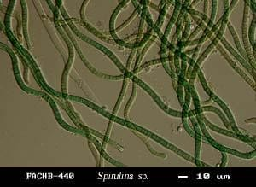
Spesies : Spirulina sp.

Gambar 1. Spirulina sp.

1.2. Morfologi
spirulina sp. merupakan jenis mikroalga yang memiliki bentuk spiral yang bergabung menjadi satu memliki sel berkoloni membentuk filamen terpilin mempunyai spiral, tidak bercabang, autotrof, dan berwarna biru kehijauan. Bentuk tubuh Spirulina sp. yang menyerupai benang merupakan rangkaian sel yang berbentuk silindris dengan dinding sel yang tipis, berdiameter 1-12 µm. Spirulina sp. berwarna hijau tua dalam koloni besar yang berasal dari klorofil dalam jumlah tinggi. (Cifferi, 1993 dalam Hidayati, 2014).
Filamen Spirulina sp. hidup berdiri sendiri dan dapat bergerak bebas (Tomaselli, 1997 dalam Nurlina, 2018). Spirulina sp. berwarna hijau tua di dalam koloni besar yang berasal dari klorofil dalam jumlah tinggi. Spirulina sp. memiliki struktur trichoma spiral dengan filamen–filamen bersifat mortal dan tidak memiliki heterosit. Sel Spirulina sp. berukuran relatif besar yaitu 110 μm, sehingga dalam proses pemanenan dengan menggunakan kertas saring lebih mudah (Borowitzka M.A., 1988 dalam Nurlina, 2018).
Struktur sel Spirulina sp. hampir sama dengan tipe sel alga lainnya dari golongan cyanobacteria. Dinding sel merupakan dinding sel gram-negatif yang terdiri dari 4 lapisan, dengan lapisan utamanya tersusun dari peptidoglikan yang membentuk lapisan koheren. Peptidoglikan berfungsi sebagai pembentukan pergerakan pada Spirulina sp. yang membentuk spiral teratur dengan lebar belokan 26-28 μm, sedangkan sel-sel pada trichoma memiliki lebar 6-8 μm (Eykelenburg, 1977). Bagian tengah dari nukleoplasma mengandung beberapa karboksisom, ribosom, badan silindris, dan lemak. Membran tilakoid berasosiasi dengan pikobilisom yang tersebar disekeliling sitoplasma. Spirulina sp. Mengubah energi cahaya menjadi energi kimia dalam bentuk karbohidrat (Mohanty et al., 1997 dalam Nurlina, 2018).

II. PERSIAPAN MEDIA BUDIDAYA Spirulina sp.

2.1. Persiapan media

Wadah kultur untuk kegiatan kultur skala laboratorium disterilisasi secara kimia dengan menggunakan klorin dengan dosis 1 mL dalam 1 L air, sehingga dibutuhkan klorin sebanyak 10 mL dilarutkan dalam air 10 L kemudian ditunggu selama 24 jam. Selang aerasi dan batu aerasi yang akan digunakan dimasukkan pula ke dalam toples berisi larutan klorin untuk proses sterilisasi. Selanjutnya toples diisi kembali dengan air laut sebanyak 8 L untuk proses sterilisasi air laut dengan klorin. Sebelum digunakan untuk kultur mikroalga, terlebih dahulu larutan klorin dinetralkan dengan larutan Nathiosulfat dengan dosis 1 mL dalam 1 L air.
Terlebih dahulu Na-thiosufat sebanyak 5 gram dilarutkan dalam 1 L air, kemudian diambil 8 ml dan dimasukkan ke dalam toples berisi air laut 8 L. Langkah selanjutnya menunggu selama 24 jam dan dilanjutkan dengan tes kandungan klorin air laut dalam toples siap digunakan untuk kultur mikroalga.Wadah kultur skala semi massal adalah bak fiber berukuran 120 cm x 60 cm x 12 cm. Bak fiber dibersihkan menggunakan detergen, disikat hingga bersih dan dibilas dengan air. Air yang digunakan untuk media kultur sebanyak volume ±100 L dimasukkan ke dalam bak fiber setelah disaring terlebih dahulu dengan filter bag. Selang aerasi dan batu aerasi juga dimasukkan ke dalam bak fiber. Langkah selanjutnya, menambahkan garam krosok dengan dosis 30 gram dalam 1 L air, sehingga diperlukan ± 3.000 gram garam krosok untuk mendapatkan air bersalinitas antara 20 - 30 ppt. Langkah selanjutnya, proses sterilisasi wadah dan media air dengan larutan klorin dosis 1 ml/L sehingga dibutuhkan 100 ml dan ditungguhingga 24 jam. Setelah 24 jam, media air tersebut dinetralkan dengan Na-thiosulfat 0,01 N yang telah dilarutkan dengan dosis 1 ml/L sehingga dibutuhkan 100 ml dan ditunggu selama 24 jam.

Persiapan alat dan wadah
Bak pemeliharaan, selang aerasi, batu aerasi, gelas ukur, wadah kultur dan botol sampel terlebih dahulu dicuci menggunakan sabun cuci, kemudian dibilas dengan air tawar hingga bersih dan kemudian dikeringkan. Wadah kultur di pasang aerasi sebanyak 1 buah, kemudian ditutup dengan rapat dan di tempatkan dalam ruang budidaya dengan pemberian sumber cahaya dari lampu TL 40 watt dengan intensitas cahaya 2000-3000 lumens.

Persiapan air media

Air yang digunakan sebagai media kultur Spirulina adalah air tawar yang diperoleh dari sumur. Sebelum digunakan, air media disaring terlebih dahulu agar tidak terkontaminasi oleh saringan yang digunakan. Setelah disaring, air dipanaskan hingga mendidih selama 10 menit agar semua patogen yang hidup di dalam air dapat mati atau inaktif. Setelah dimasak langsung dituang dalam bak penelitian yang telah dibersihkan masing-masing sebanyak 4 liter. Air tersebut diberi aerasi selama 24 jam serta ditutup rapat agar kotoran dari luar tidak masuk kedalam wadah.

III. TEKNOLOGI BUDIDAYA

3.1. Teknik Budidaya

Teknik kultur yang umum digunakan adalah kultur statis dikarenakan relatif sederhana dan reliable. Beberapa teknik kultur meliputi teknik kultur statis, teknik kultur semi-kontinyu, dan kultur kontinyu dikembangkan untuk melihat pengaruh konsumsi Spirulina sp. dari tahun ke tahun semakin besar, akan tetapi hal itu tidak diimbangi dengan produksinya hingga saat ini produksi masih mengandalkan habitat alami untuk produktivitas dan kualitas kultur Spirulina sp. yang ditentukan berdasarkan biomassa, kepadatan sel, ukuran trikom, adanya kontaminan, dan kualitas air kultur.
Alat yang digunakan adalah peralatan tempat kultur beserta kelengkapannya (aerator, filter, pipa PVC, selang silikon, regulator, pipa kaca, batu aerasi, botol 1 L, tanki 19 L, tabung infus, selang infus, dan lampu TL 40 W), mikroskop cahaya (American Optical), Sedgewick Rafter, counter, pH-meter (Cyberscan PC 300), Lux- meter (Extech Model 407026), spektrofotometer (Spectronic 20), autoklaf, timbangan digital (Ohauss), dan oven (Precision). Bahan-bahan yang digunakan antara lain medium Schlosser, larutan pemutih, Na₂S₂O₃, KH₂PO₄, NaNO₂, NH₄Cl, KNO₃, reagen Nessler, larutan garam Seignette, larutan asam sulfanilat, larutan naftil, larutan NaCl, larutan H₂SO₄, larutan brusin sulfanilat, larutan HCl, larutan amonium molibdat, dan larutan SnCl₂. Bahan medium Schlosser memiliki kualitas komersial sedangkan bahan lainnya memiliki kualitas pro analisis.

Teknik kultur statis

Pada kultur statis dimasukkan inokulum sebanyak 1,6 L dengan KAI 104 sel/mL pada tanki berisi 15,4 L medium Schlosser. Pemanenan total dilakukan pada hari ke-8. Setelah itu dilakukan pembilasan, yaitu pembersihan dan sterilisasi tanki kultur. Kemudian dilakukan reinokulasi, yaitu penambahan inokulum sebanyak 1,6 L dengan KAI 104sel/mL pada tanki berisi 15,4 L medium Schlosser sehingga dilakukan pemanenan kembali pada hari ke16. Proses pembilasan dan reinokulasi dilakukan kembali pada hari ke-16 dan pemanenan total pada hari ke-24.

Teknik kultur semi-kontinyu

Pada kultur semi-kontinyu dimasukkan inokulum sebanyak 1,6 L dengan KAI 104 sel/mL pada tanki berisi 15,4 L medium Schlosser. Pemanenan sebagian volume kultur (ditentukan dari pengenceran kepadatan sel dalam tanki menjadi 20 x 103 sel/mL) dilakukan pada hari ke-8, 10, 12, 14, 16, 18, 20, dan 22. Sedangkan pemanenan total dilakukan pada hari ke-24. Ketika melakukan pemanenan sebagian volume kultur, dilakukan pula renewing, yaitu penambahan medium baru sesuai dengan volume kultur yang dipanen.

Teknik kultur kontinyu

Pada kultur kontinyu dimasukkan inokulum sebanyak 1,2 L dengan KAI 104 sel/mL pada tanki berisi 10,8 L air steril. Penambahan medium Schlosser dilakukan dengan laju 0,35 mL/menit selama delapan hari sehingga volume kultur mencapai 16 L. Pemanenan total dilakukan pada hari ke-8. Setelah itu dilakukan pembilasan dan reinokulasi, dan pemanenan pada hari ke-16 dan ke-24.
Kualitas Air pada Media Pertumbuhan Spirulina sp. faktor penting yang mempengaruhi pertumbuhan fitoplankton selama kultur adalah kualitas air yaitu kondisi fisika dan kimia dari medianya. Kondisi fisika meliputi suhu, intensitas cahaya dan aerasi. Sementara kondisi kimia meliputi salinitas, pH, kadar oksigen terlarut, nitrat dan fosfat. Parameter kualitas air yang diukur sebagai faktor pendukung selama pelaksanaan penelitian antara lain suhu, salinitas, pH, DO nitrat, dan kisaran hasil pengukuran kualitas air selama kegiatan kultur dan batas optimum bagi pertumbuhan Spirulina sp.
Hasil pengukuran suhu pada skala laboratorium berkisar antara 22 – 24°C, sedangkan pada skala semi massal berkisar antara 26 – 28 °C. Spirulina sp. dapat tumbuh maksimal pada suhu antara 20 – 30 °C. Kisaran suhu selama pemeliharaan kultur Spirulina sp. masih dalam keadaan optimal disebabkan kultur dilakukan pada ruangan dengan suhu terkontrol Nilai suhu yang didapatkan pada kultur Spirulina sp. skala laboratorium cenderung konstan pada 23°C karena dipengaruh oleh suhu ruangan yang menggunakan pendingin ruangan. Namun nilai suhu pada kultur Spirulina sp. skala semi massal mempunyai nilai suhu yang relatif lebih tinggi sebab lokasi kultur terkena sinar matahari secara langsung. Morris dan Kromkamp (2003) menyatakan laju pertumbuhan menurun pada konsentrasi sel maksimum disebabkan oleh kenaikan suhu diatas 30°C.
Nilai salinitas pada skala laboratorium berkisar antara 36 - 39 ppt, sedangkan pada skala semi massal berkisar sebesar 22 - 26 ppt. Perbedaan salinitas ini disebabkan perbedaan sumber air yang digunakan. Kultur skala laboratorium menggunakan air laut sebagai media tumbuh sehingga diperoleh nilai salinitas yang lebih tinggi dibandingkan dengan skala semi massal yang menggunakan air sumur atau air tawar dengan diberi penambahan garam krosok sehingga didapatkan salinitas berkisar antara 20 – 30 ppt. Perbedaan sumber air yang digunakan untuk media tumbuh Spirulina sp. karena terbatasnya stok air laut yang tersedia. Nilai salinitas pada kultur Spirulina sp. masih dalam batas toleransi untuk media tumbuh Spirulina sp.
Kandungan salinitas untuk pertumbuhan Spirulina sp. berkisar antara 0 – 35 ppt. Selain itu Spirulina sp. dapat tumbuh dalam media air bersalinitas tinggi. Hal ini sesuai dengan pernyataan Richmond (1986), salinitas pada Spirulina sp. berkisar antara 30 – 60 ppt. Nilai pH air pada skala laboratorium maupun skala semi massal pada hari pertama hingga hari terakhir pengukuran atau hari kelima belas memiliki nilai yang konstan yaitu sebesar 8. Nilai pH hasil pengukuran pada kultur Spirulina sp. termasuk optimal untuk pertumbuhan Spirulina sp. pH yang baik untuk pertumbuhan Spirulina sp. berkisar antara 7,2 – 9,5. Akan tetapi, ada beberapa spesies yang masih dapat bertahan hingga pH 11. Hasil pengukuran oksigen terlarut (DO) yang terkandung dalam kultur Spirulina sp. pada skala semi massal lebih tinggi yaitu berkisar antara 8.9 – 9.7 mg/L dibandingkan dengan nilai DO pada skala laboratorium yaitu berkisar antara 7.9 – 8.9 mg/L. Hal ini dikarenakan cahaya yang diterima oleh kultur mikroalga pada skala semi massal untuk proses fotosintesis diperoleh langsung dari sinar matahari sedangkan pada kultur mikroalga pada skala laboratorium cahaya diperoleh dari sinar lampu TL. Selain itu, diketahui adanya keterkaitan bahwa suhu yang lebih tinggi tentu memiliki kandungan oksigen terlarut yang lebih tinggi pula. Nilai oksigen terlarut yang diperoleh termasuk optimal untuk pertumbuhan Spirulina sp. minimal jumlah oksigen yang dibutuhkan untuk respirasi biota budidaya adalah 3 ppm. Kandungan oksigen di dalam air dianggap optimum untuk budidaya biota air adalah 4 – 10 ppm tergantung pada jenis dan ukurannya. Nitrat (NO₃) adalah bentuk utama nitrogen di perairan alami dan merupakan nutrien utama bagi pertumbuhan alga dan tanaman. Nitrogen adalah unsur yang sangat penting bagi mikroalga. Hasil pengamatan kadar nitrat pada awal dan akhir kultur Spirulina sp. skala laboratorium berturur-turut yaitu sebesar 13.1 mg/L dan 0.5 mg/L, sedangkan kadar nitrat pada awal dan akhir kultur Spirulina sp. skala semi massal adalah 1 mg/L dan 1 mg/L.
Kandungan nitrat yang terdapat pada kultur Spirulina sp. pada awal pengukuran mencapai nilai yang optimum bagi pertumbuhan Spirulina sp. Hal ini sesuai dengan pernyataan PP RI No. 82 tahun 2001 tentang Pengelolaan Kualitas Air dan Pengendalian Pencemaran, yang menyatakan bahwa kandungan nitrat optimum yaitu sebesar 10 ppm untuk memenuhi kebutuhan nutrien selama pertumbuhan Spirulina sp. Hasil pengamatan kadar orthofosfat pada awal dan akhir kultur Spirulina sp. skala laboratorium berturur-turut yaitu sebesar >5 mg/L dan 2 mg/L, sedangkan kadar orthofosfat pada awal dan akhir kultur Spirulina sp. skala semi massal adalah 4.9 mg/L dan 2 mg/L. Umumnya kadar Fosfat di dalam perairan dalam jumlah kecil yaitu 0,05 - 0,20 mg/L dan Fosfat mempunyai mobilitas yang sangat kecil. Kadar fosfat yang tinggi dalam perairan alami dapat memicu pertumbuhan tanaman air dan alga secara berlebihan. Selain itu menurut kandungan fosfat dalam air merupakan karakteristik kesuburan perairan.
Dalam kegiatan penelitian ini terkait dengan kultur pakan alami, Fosfat yang tinggi baik untuk menunjang pertumbuhan Spirulina sp. sehingga didapatkan kepadatan Spirulina sp. yang tinggi. Kandungan nitrat dan orthofosfat pada akhir pengukuran kultur Spirulina sp. terlihat berkurang dibandingkan kandungan nitrat dan orthofosfat pada awal pengukuran. Hal ini menunjukkan bahwa unsur nitrat dan orthofosfat digunakan oleh Spirulina sp. untuk mencukupi kebutuhan nutrien sel.

IV. PANEN
4.1. Cara panen
Spirulina tumbuh di lingkungan basa. Budidaya Spirulina tidak memerlukan pestisida atau herbisida. Bercocok tanam Spirulina dalam jangka waktu yang panjang merupakan metode yang terbaik dan teraman untuk menghasilkan makanan sehat tanpa merusak lingkungan jika dibandingkan dengan tanaman lainnya. Tietze (2004) menyatakan bahwa Spirulina merupakan salah satu sumber makanan yang terkenal di Meksiko dan Afrika sejak tahun 1524 serta merupakan makanan yang telah dipilih NASA sebagai sumber makanan di masa depan.
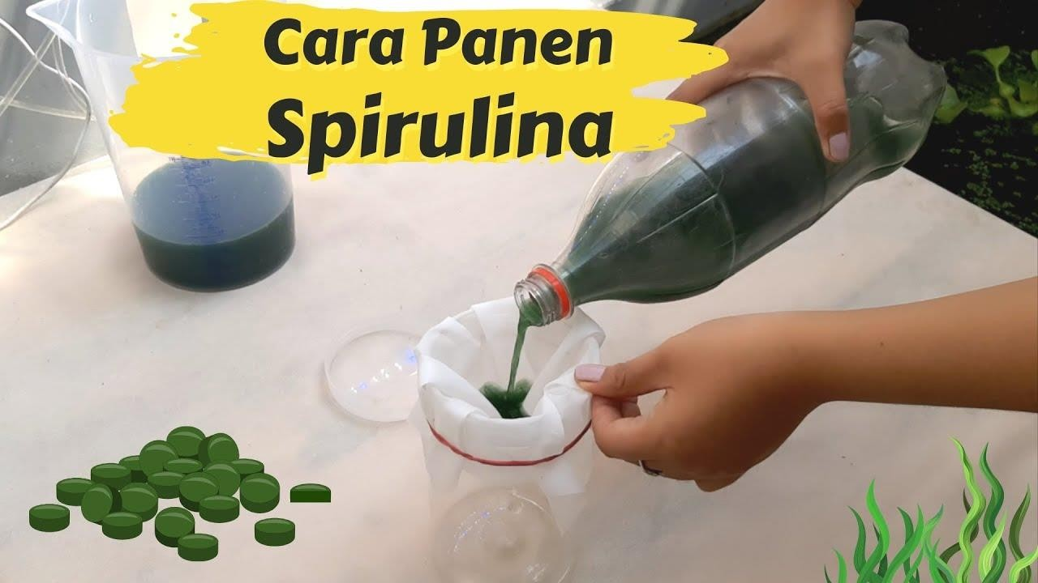
Gambar 2. Cara panen Spirulina sp.

Kandungan kimia Spirulina bermanfaat bagi industri pangan, pakan, dan industri lainnya namun media kultivasinya mahal. Nutrien dan umur pemanenan merupakan faktor yang berpengaruh pada kandungan nutrisi alga sehingga perlu dicari media yang lebih murah yaitu media modifi kasi untuk menumbuhkan mikroalga ini serta menentukan umur panen yang baik untuk memperoleh komponen kimia yang sesuai. Penelitian ini bertujuan menentukan pengaruh media dan umur panen terhadap fikosianin dan antioksidan S. platensis
Kultivasi atau produksi Spirulina pada dasarnya meliputi penumbuhan ganggang (kultur), pemanenan, pencucian, pengeringan dan penyimpanan produk (Angka dan Suhartono 2000). Faktor lingkungan yang berpengaruh utama padakultivasi Spirulina adalah nutrien, suhu, dan cahaya (Richmond mikroalga Spirulina platensis untuk menghasilkan pigmen fikosianin adalah 28 hari. Pertumbuhan sel akan ditandai dengan bertambah pekatnya warna hijau kultur pada media dan bertambah tingginya nilai absorbansi.
Alkali tinggi merupakan hal penting dalam pertumbuhan Spirulina dimana dapat diwakili oleh pH optimum pertumbuhan 8,3-11,0. Spirulina dapat mentoleransi perubahan pH namun kultur akan cepat memburuk jika perubahan nilai pH terjadi secara tiba-tiba. Hal itu dapat terjadi jika media tidak diberi larutan penyangga dengan baik. Larutan penyangga yang baik pada media tumbuh adalah 0,2 M NaHCO₃ (Zarrouk 1966 diacu dalam Richmond 1988).
Fikosianin juga dapat dikatakan sebagai senyawa penyimpan nitrogen sejak diketahui bahwa konsentrasi fikosianin tertinggi didapat ketika Spirulina platensis dikultivasi pada konsentrasi nitrogen yang tinggi (Boussiba dan Richmond 1980 diacu dalam Richmond 1988). Sumber nitrogen yang utama berupa ion nitrat dapat digantikan oleh ion amonium yang berasal dari urea (Vonshak 1988 diacu dalam Diharmi 2001).Nitrat biasa digunakan sebagai sumber nitrogen pada kultivasi Spirulina sp. Namun demikian Stanca dan Popovici (1996) mendemonstrasikan penggunaan urea sebagai sumber nitrogen untuk kultivasi Spirulina platensis menyebabkan peningkatan produksi biomasa sel dan juga kandungan klorofil. Hal ini disebabkan karena penangkapan urea menyediakan perolehan energi karena urea secara spontan terhidrolisis menjadi ammonium di dalam media alkali dan mudah diasimilasi oleh Spirulina (Danesi et al. 2002). Secara umum, urutan kesukaan dari komponen bernitrogen bagi cyanobakteria dan alga lainya yaitu ammonium> nitrat atau urea > komponen organik lainnya (Shehawi dan Klener 2001 diacu dalam Choi et al. 2003).
Spirulina merupakan alga mesofilik. Mikroorganisme mesofilik dapat tumbuh optimal pada temperatur antara 35-40 °C. Kultur Spirulina di laboratorium memiliki suhu optimum pertumbuhannya antara 35-37 °C. Suhu minimum berkisar antara 18-20 °C (Richmond et al. 1980 diacu dalam Richmond 1988).

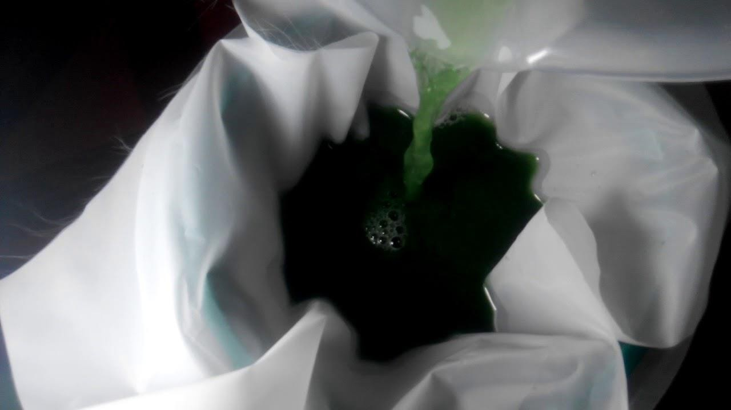
Gambar 3. Hasil panen Spirulina sp.

Ukuran Spirulina cukup besar, sehingga dapat dipisahkan dari medium melalui filtrasi. Di negara berkembang seperti Chad Afrika, pemisahan Spiruinacukup dilakukan dengan kain penyaring sederhana (Angka dan Suhartono 2000). Spirulina segar difiltrasi dengan filter berukuran 20 μm (Desmorieux dan Decaen 2006). Proses pengeringan pada produksi Spirulina komersial merupakan pertimbangan ekonomi yang sangat penting dan dapat mencpaai 30% dari biaya produksi.
Pengeringan dilakukan dengan aliran udara dan pemanasan yang dirancang sedemikian rupa hingga suhu berkisar antara 40-60 °C dan dengan kecepatan udara 1,9 hingga 3,8 m/s. Suhu pengeringan di atas 60 °C akan menyebabkan degradasi fikosianin dan timbulnya reaksi maillard. Kondisi pengeringan secara konfeksi pada lapisan tipis yang paling optimum dilakukan pada kondisi suhu dibawah 40 °C dan kecepatan udara dibawah dan 2,5 m/s (Desmorieux dan Decaen 2006). Pengeringan menggunakan cahaya matahari langsung juga dapat dilakukan tetapi tidak direkomendasikan untuk produk bagi konsumsi manusia selain karena dapat menimbulkan aroma yang tidak diinginkan juga dapat meningkatkan jumlah kontaminasi bakteri. Pengeringan spray memberikan hasil yang cukup memuaskan dan secara umum tidak berakibat buruk terhadap kandungan gizi Spirulina. Penyimpanan Spirulina dilakukan dalam keadaan kering karena Spirulina kering tidak mudah terfermentasi (Angka dan Suhartono 2000).
Spirulina adalah salah satu mikroalga penghasil fikosianin yang relatif cepat bereproduksi dan mudah dalam sistem pemanenannya. Jenis ini hidup dalam lingkungan yang sangat basa (pH 8-11) dengan kandungan senyawa- senyawa karbonat-bikarbonat yang tinggi, memerlukan cahaya dan CO₂ untuk fotosintesisnya. Oksigen yang dihasilkan dari fotosintesis dapat meningkatkan kandungan O₂ dalam medium pertumbuhannya. Unsur nitrogen harus dipasok karena mikroalga ini tidak dapat mengkonsumsinya dari udara dan jika kondisi pertumbuhan sesuai, biomasa kering Spirulina dapat mencapai 60-70 ton/hektar kolam (Tri-Panji et. al. 1996).
Pemanenan dilakukan pada dua fase yaitu pada umur panen 18 hari dan 32 hari. Pemanenan Spirulina fisiformis dilakukan dengan penyaringan menggunakan nylon mesh berukuran 30 mikron. Biomasa yang didapatkan kemudian dibilas dengan air aquades sebanyak 2-3 kali untuk mereduksi komponen media kultur (Patil , 2006).
Selanjutnya biomasa Spirulina yang masih basah tersebut diletakkan di atas plastik mika untuk proses pengeringan. Pengeringan dilakukan pada suhu ruang menggunakan bantuan aliran udara dari kipas angin selama 3-5 jam bergantung pada jumlah dan ketebalan biomasa sel di atas penampang kaca. Biomasa yang telah kering disimpan di dalam desikator terlebih dahulu selama satu jam sebelum dilakukan proses analisis.

V. PENUTUP
Spirulina sp. merupakan mikroalga yang memiliki kandungan protein, karbohidrat, lipit serta asam nukleat yang cukup tinggi. Spirulina sangat mudah dikembangkan atau dikultur. Spirulina adalah sinobakteria multiseluler, ganggang air tawar sel tunggal biru-hijau, berbentuk spiral, tidak bercabang. Teknik kultur yang umum digunakan adalah kultur statis dikarenakan relatif sederhana dan reliable.
Spirulina tumbuh di lingkungan basa. Budidaya Spirulina tidak memerlukan pestisida atau herbisida. Bercocok tanam Spirulina dalam jangka waktu yang panjang merupakan metode yang terbaik dan teraman untuk menghasilkan makanan sehat tanpa merusak lingkungan jika dibandingkan dengan tanaman lainnya.

07
BUDIDAYA
Tetraselmis sp.

I. KLASIFIKASI DAN MARFOLOGI

  - Klasifikasi
Mikroalga Tetraselmis sp. merupakan salah satu mikroalga hijau.
Tetraselmis sp. menurut Bold & Wynne (1985) adalah :
Filum : Chlorophyta
Kelas : Chlorophyceae
Ordo : Volvocales
Sub ordo : Chlamydomonaceae Genus : Tetraselmis
Spesies : Tetraselmis sp.
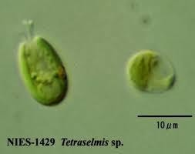
Gambar 1. Mikroalga Tetraselmis sp.
  - Morfologi Tetraselmis sp.
Mikroalga Tetraselmis sp. termasuk mikroalga hijau bersel tunggal, mempunyai sifat selalu bergerak aktif, berbentuk oval, mempunyai empat buah flagel pada ujung depannya. Menurut Mujiman (1984), sel-sel Tetraselmis sp. berupa sel tunggal yang berdiri sendiri dengan ukuran 7-12 μm dan memiliki klorofil. Pigmen klorofil Tetraselmis sp. terdiri atas dua macam yaitu karoten dan xantofil. Inti sel jelas dan berukuran kecil serta dinding sel mengandung bahan selulosa dan pektosa. Memiliki klorofil sehingga berwarna hijau cerah yang terdapat pada kloroplas. Tiap satu sel Tetraselmis sp. (Gambar 3) hanya memiliki satu kloroplas yang mengandung pyrenoid.

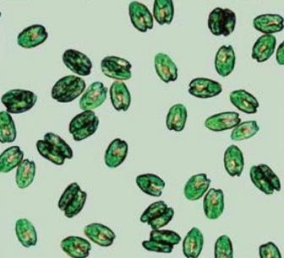

Gambar 2. Tetraselmis sp. (14–20 μm x 8–12 μm) (Biondi, 2011).

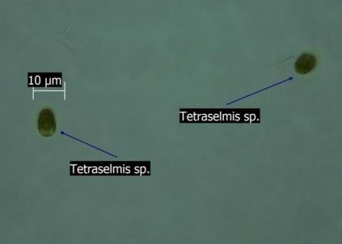

Gambar 3. Sel Tetraselmis sp.
Tetraselmis sp. merupakan salah satu fitoplankton yang ditemukan pada hasil analisis lambung ikan yang diambil dari Lampung Mangrove Center dan telah banyak dimanfaatkan sebagai pakan hidup karena bernilai nutrisi tinggi dan mudah dibuat pasta. Tetraselmis sp. mengandung protein berkisar 49,75%, lemak 4% dan karbohidrat 19,37%. Oleh sebab itu, Tetraselmis sp. sangat cocok digunakan sebagai pakan zooplankton dan ikan dalam suatu usaha budidaya.
Tetraselmis sp. merupakan salah satu jenis pakan alami yang sering digunakan sebagai pakan dan mempunyai nilai gizi yang baik. Tetraselmis sp. merupakan jenis dari kelas Clorophyceae yang digunakan sebagai pakan larva ikan dan non ikan serta digunakan dalam pemeliharaan larva ikan laut dengan sistim green water. Tetraselmis sp. dapat digunakan sebagai pakan untuk memproduksi Brachionus plicalitis secara massal. Tetraselmis sp. juga dikonsumsi oleh larva udang, ikan hias dan larva teripang.
Tetraselmis sp. berkembang biak secara vegetatif aseksual dan seksual (Gambar 4). Reproduksi aseksual dengan cara membelah protoplasma menjadi 2, 4 dan 8 sel dalam bentuk zoospore yang kemudian dilengkapi dengan 4 buah flagella pada masing- masing sel (Inansetyo dan Kurniastuti (1995). Sedangkan reproduksi secara seksual yaitu setiap sel memiliki gamet yang identik (isogami) melalui konjugasi (bertemunya gamet jantan dan gamet betina) menghasilkan zigot yang sempurna (Erlina dan Hastuti, 1986).

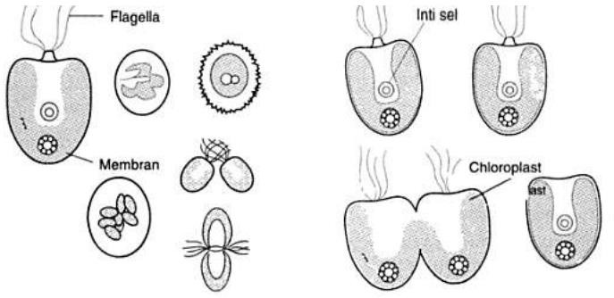

Gambar 4. Daur hidup dan cara reproduksi Tetraselmis sp. (Rostini, 2007) Faktor – faktor yang mempengaruhi pertumbuhan mikroalga adalah sebagai berikut :

- Nutrisi
Menurut Suriawiria (1985), komposisi, baik berbentuk bahan alami maupun buatan yang digunakan untuk pertumbuhan dan perkembangbiakan mikroba dinamakan media. Media yang digunakan dalam budidaya Tetraselmis sp. berbentuk cair atau larutan yang tersusun dari senyawa kimia (pupuk) yang merupakan sumber nutrisi untuk keperluan hidupnya. Pertumbuhan dan perkembangan Tetraselmis sp. memerlukan berbagai nutrisi yang diabsorpsi dari luar. Hal tersebut berarti kebutuhan unsur makronutrien dan unsur mikronutrien dalam media tumbuhnya mutlak diperlukan. Ketersediaan nutrien berpengaruh terhadap kelimpahan fitoplankton karena nutrien berfungsi sebagai sumber energi, bahan pembangun sel dan sebagai bahan aseptor elektron dalam reaksi bioenergetik (reaksi yang menghasilkan energi) (Dhole, 2002).
Unsur nutrisi yang dibutuhkan Tetraselmis sp. dalam jumlah besar adalah Nitrogen, Fosfor, Besi, Sulfur, Magnesium, Kalium dan Kalsium. Sedangkan unsur hara yang dibutuhkan dalam jumlah yang relatif sedikit adalah Si, Zn, Cu, Mn, Co, Na, Fe dan Bo Round (1970) dalam Nurhaliati (2001). Selain unsur - unsur tersebut, mikroalga membutuhkan vitamin sebagai growth factor. Penambahan beberapa vitamin (Tiamin, Biotin, dan Kobalamin) ke dalam media pertumbuhan mikroalga dapat memacu proses biosintesis sel, sehingga peningkatan biomassa sel semakin cepat (Droop 1962 : Round 1973).
- Faktor Lingkungan
Tetraselmis sp. merupakan mikroalga yang hidupnya sangat peka terhadap perubahan lingkungan. Apabila lingkungan tempat hidupnya mengalami perubahan yang sangat kecil sekalipun, maka akan mempengaruhi kehidupan serta aktivitasnya. Tetraselmis sp. dapat hidup pada kondisi salinitas dengan rentang cukup lebar yaitu 15-36 ppt (kondisi optimal 25-35 ppt) dan masih dapat 10 mentoleransi suhu antara 15-35°C (kondisi optimal 23°-25°C) (Fabregas et.al, 1984 dalam Rostini, 2007). pH optimum untuk kultur Tetraselmis sp. berkisar 7-8 (Redjeki dan Ismail, 1993). Menurut Barsanti dan Gualtieri (2006) pH yang sesuai untuk kultur fitoplankton adalah antara 7-8 dengan rentang optimum 8,2-8,7. Rentang pH untuk kultur kebanyakan spesies alga adalah antara 7-9 dan rentang optimumnya antara 8,2- 8,7 (Lavens and Sorgeloos, 1996).
Intensitas cahaya maksimum bagi pertumbuhan Tetraselmis sp. yaitu 3.000-10.000 lux. Cahaya dalam kultur fitoplankton diperoleh dari penyinaran lampu neon. Penyinaran cahaya harus sesuai untuk kultur, apabila cahaya terlalu terang akan menghambat proses fotosintesis, durasi pencahayaan buatan minimum harus 18 jam (Lavens and Sorgeloos, 1996). Sari dan Manan (2012) menjelaskan bahwa untuk kultur skala laboratorium cahaya didapat dari cahaya lampu TL dengan kapasitas sebesar 1.450 lux.
Pertumbuhan mikroalga dapat digambarkan dalam suatu kurva yang terdiri dari beberapa fase yaitu fase lag, fase eksponensial, fase pengurangan pertumbuhan, fase stasioner dan fase kematian (Peleza et.al dalam Reny, 2003)
- Fase Lag
Fase lag ditandai dengan kecilnya peningkatan kepadatan sel. Pertumbuhan pada fase lag merupakan fase adaptasi fisiologis dari metabolisme sel untuk tumbuh, seperti peningkatan enzim serta metabolisme yang dilibatkan pada pembelahan sel dan fiksasi karbon. Pada saat beradaptasi, sel mengalami defisiensi enzim atau koenzim, sehingga harus disintesis terlebih dahulu untuk keberlangsungan aktivitas biokimia sel selanjutnya (Madigan et.al, 2000).
Fase lag sangat dipengaruhi oleh kondisi lingkungan. Semakin ekstrim kondisi suatu lingkungan maka, waktu fase lag akan semakin lama. Akibat semakin 12 lamanya waktu pada fase lag dapat menyebabkan waktu kultur juga akan semakin lama. Apabila waktu pada fase lag dikurangi, maka dapat menyebabkan semakin pendek waktu kultur. Pada fase lag, pertumbuhan Tetraselmis sp. dikaitkan dengan adaptasi fisiologis metabolisme sel pertumbuhan fitoplankton, seperti peningkatan kadar enzim dan metabolit yang terlibat dalam pembelahan sel dan fiksasi karbon (Lavens and Sorgeloos, 1996)
- Fase Eksponensial
Merupakan fase dimana fitoplankton memiliki laju pertumbuhan yang tetap. Laju pertumbuhan spesifik biasanya tergantung pada jenis mikroalga, intensitas cahaya dan temperatur. Waktu penggandaan tercepat biasanya terjadi pada fase eksponensial yaitu fase dimana sel-sel membelah dengan cepat dan konstan mengikuti kurva logaritmik (Becker, 1995 ; Andersen, 2005).
- Fase Pengurangan Pertumbuhan
Ditandai dengan terjadinya penurunan pertumbuhan dibandingkan dengan fase eksponensial. Pembelahan sel menurun ketika nutrien, cahaya, pH, karbon dioksida atau komponen fisika maupun kima lainnya menjadi faktor pembatas bagi pertumbuhan mikroalga (Isnansetyo, 1995).
- Fase stasioner
Pada fase ini laju repoduksi seimbang dengan laju kematian sehingga laju pertumbuhan fitoplankton akan relatif konstan. Pada saat kultur mencapai fase stasioner komposisi mikroalga akan berubah secara signifikan, yang disebabkan 13 karena kandungan nitrat pada media kultur terbatas sehingga mengakibatkan kandungan karbohidrat meningkat hingga dua kali lipat dari kandungan protein (Brown et al. 1997).
- Fase kematian
Pada fase kematian, kualitas air memburuk dan kandungan nutrisi semakin menurun hingga mikroalga tidak mampu melangsungkan pertumbuhan. Jumlah sel menurun akibat laju reproduksi lebih lambat dari laju kematian. Kematian sel dapat disebabkan oleh mulai berkurangnya nutrisi yang tersedia sehingga tidak mampu mendukung pertumbuhan sel, penurunan kualitas air, dan akumulasi metabolit (NO₂
- dan NH₄ + ) (Lavens and Sorgeloos, 1996).
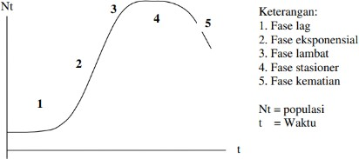
Gambar 5. Grafik fase pertumbuhan Tetraselmis sp.

II. PERSIAPAN MEDIA BUDIDAYA

2.1. Budidaya Tetraselmis sp. dengan pemberian limbah cairan tahu
Pemanfaatan limbah merupakan satu hal yang bisa ditawarkan, karena kondisi yang mudah didapat dan menghemat biaya dalam menghasilkan pakan terutama pakan alami. Limbah yang bisa digunakan ialah limbah cair tahu yang dapat digunakan sebagai media pengkulturan pakan alami fitoplankton (Handadjani, 2006). Limbah cair tahu memiliki kandungan anorganik seperti lemak, nitrogen dan phospat (Herlambang, 2001).
Dalam melakukan budidaya Tetraselmis sp. menggunakan wadah yang berupa toples yang berbentuk bulat. Sebelum toples digunakan untuk kultur, terlebih dahulu dilakukan pencucian dengan menggunakan detergen kemudian dikering anginkan, hal ini bertujuan untuk menghilangkan bakteri dan jamur yang menempel pada toples. Selanjutnya yaitu memasukkan media kultur limbah cair tahu. Media yang telah disiapkan dalam toples dibiarkan selama 1 hari agar media larut dan tercampur dengan air. Setelah persiapan media kultur selesai, Pemberian limbah cair tahu dengan dosis limbah cair tahu 0 mL/L, limbah cair tahu 20 mL/L, limbah cair tahu 40 mL/L, limbah cair tahu 60 mL/L, dan limbah cair tahu 80 mL/L. Langkah terakhir yaitu penebaran bibit Tetraselmis sp. ke dalam toples. Pada wadah ditebarkan Tetraselmis sp. sebanyak 91.827,2 ind/mL. Penebaran bibit ke dalam wadah dilakukan pada pagi hari. Pertumbuhan dimulai dari hari ke 3 dengan jumlah populasi 279.357 ind/ ml dan puncak kepadatan populasi berada pada hari ke 6 dengan kepadatan 2.018.750 mL/L. Kemudian setelah hari ke 6 kepadatan populasi mulai menurun secara drastis dan pada hari ke 13 jumlah populasi tinggal 92.500 ind/mL. Fase pertumbuhan pada fitoplankton terdiri atas fase adaptasi, fase eksponensial, fase stasioner dan fase kematian (Sari et al., 2009).
Pemberian limbah cair tahu pada kultur Tetraselmis sp. dengan dosis berbeda memberikan hasil yang berbeda mulai dari fase adaptasi hingga fase kematian. Hal ini diduga karena Tetraselmis sp. dapat memanfaatkan unsur hara secara optimal. Pemberian limbah cair tahu dengan dosis 40 mL/L memberikan pertumbuhan maksimal populasi Tetraselmis sp. Hal ini dipengaruhi oleh kadar fosfat yang tinggi sebesar 1,32 mg/L, hal tersebut sesuai dengan pernyataan Mas‘ud (2013), dimana zat organik yang paling dibutuhkan fitoplankton adalah nitrogen (sebagai nitrat, NO₃) dan fosfor (sebagai fosfat, PO₄).
Fase lag (adaptasi) menurut Ru’yatin et al, (2015) berlangsung selama 3 hari, hal ini sesuai dengan pola adaptasi Tetraselmis sp. Fase eksponensial ditandai dengan meningkatnya pertumbuhan Tetraselmis sp. yang di kultur berlangsung mulai hari ke 3 sampai hari ke 5. Pola pertumbuhan Tetraselmis sp. mulai dari fase adaptasi hingga fase kematian menunjukkan kondisi yang berbeda pada setiap perlakuan.
Fase eksponensial dengan dosis 40 mL/L berlangsung lebih lama dibandingkan dengan perlakuan lainnya, dikarenakan limbah cair tahu yang diberikan memiliki mineral organik dalam bentuk ion yang lebih mudah diserap oleh fitoplankton. Dosis 40 mL/L merupakan dosis yang optimal bagi pertumbuhan Tetraselmis sp.
Menurut Marlina et al, (2011) di dalam limbah terdapat beberapa mikro organisme seperti bakteri, fungi, protozoa dan virus. Setelah hari ke 3 bakteri tumbuh di dalam wadah pemeliharaan, satu hari kemudian diikuti tumbuhnya protozoa yang banyak. Utomo dan Shovitri, (2014) menyatakan bakteri mampu memanfaatkan bahan organik yang ada disekitar tempat dia hidup dengan cara melakukan sistem enzim dan dengan peristiwa tersebut akan menghasilkan air, karbondioksida dan energi.
Tumbuhnya protozoa didalam wadah pengkulturan pada hari ke 3-5 pada perlakuan D (60 mL/L) dan E (80 mL/L) karena beberapa jenis protozoa memanfaatkan bakteri dengan cara memakan bakteri untuk memperoleh nitrogen dan mengubah protein bakteri menjadi prtotein untuk protozoa (Kurniawati, 2009). Hari ke 5 protozoa yang ada di dalam wadah mati dikarenakan habisnya sumber nutrisi di dalam wadah berupa bakteri dan hal tersebut dilanjutkan dengan mulai bertambahnya jumlah populasi Tetraselmis sp. dimana kejadian tersebut sesuai dengan penelitian Graham et al, (2004) apabila di suatu wadah populasi protozoa menurun maka fitoplankton mulai tumbuh, namun hal tersebut tidak membuat Tetraselmis sp. yang di kultur tumbuh dengan signifikan. Setelah kejadian tersebut pada akhir penelitian kandungan fosfat pada perlakuan E tinggi, dimana dimungkinkan kandungan amonia yang tinggi akan memacu siklus fosfat yang mengakibatkan tingginya kandungan fosfat di dalam wadah (Natohadiprawiro, 1998).

2.2. Air Kelapa Sebagai Media Pertumbuhan Mikroalga Tetraselmis sp.
Air kelapa telah digunakan sebagai media pertumbuhan untuk kultur jamur, makroalga, dan mikroalga. Hal tersebut dikarenakan air kelapa banyak mengandung zat yang bermanfaat seperti makronutrien, vitamin, asam amino, berbagai mineral, dan bahkan hormon pertumbuhan. Pada air kelapa juga terkandung asam amino dan enzim yaitu Asam folat, Catalase, Dehydrogenase, Diastase, Peroxidase, dan RNA polymerase. Komposisi nutrisi air kelapa yang lengkap tersebut merupakan alternatif pengganti media sintetik pada kultur pertumbuhan mikroalga.
Media pertumbuhan mikroalga yang berasal dari air kelapa segar yang baru dipecah dari jenis Cocos nucifera L varietas Dalam yang berumur 2 bulan. Pembuatan medium air kelapa dengan beberapa variasi konsentrasi tersebut dilakukan dengan cara menambahkan 10 mL (5%), 8 mL (4%), 6 mL (3%) dan 4 mL (2%), 2 mL (1%) masing-masing ke dalam sejumlah air laut steril hingga mencapai volume 200 ml. Kultur Tetraselmis sp. sebanyak 20 ml (kerapatan  1.000.000 sel/ml) disentrifugasi selama 15 menit dengan kecepatan 2200 rpm untuk memisahkan biomassa Tetraselmis sp. dari media. Endapan sel Tetraselmis sp. diinokulasikan ke dalam masing-masing 200 ml botol aquabidest yang telah berisi media perlakuan, jumlah sel yang digunakan sebagai inokulum ± 100.000 sel/ml. Kemudian botol aquabidest (botol kultur) secara acak diletakkan ke dalam rak kultur dan diberi pencahayaan dari 2 buah lampu TL masing-masing berkekuatan 40 watt dengan intensitas 3600-4000 lux. Lampu diletakkan sejajar di samping kiri dan kanan rak kultur berjarak 10-20 cm dari botol kultur dengan fotoperiodesitas 14 jam terang dan 10 jam gelap.
Kerapatan tertinggi sel terdapat pada media perlakuan 5% sebanyak (54,75.104 sel/ml), selanjutnya media perlakuan 4% (50,75.104 sel/mL), lalu perlakuan 3% (44,75.104 sel/mL), perlakuan 2% (35,75.104 sel/mL), perlakuan 1% (33,25.104 sel/ml) dan perlakuan 0% (27,25. 104 sel/ml). Dari hasil ini menunjukkan bahwa air kelapa merupakan pengkaya yang mampu menghasilkan kerapatan populasi yang tinggi. Peningkatan rerata kerapatan sel tersebut menandakan bahwa sel-sel Tetraselmis sp. dapat beradaptasi dan tumbuh dalam media air kelapa maupun media air laut. Hal tersebut menandakan nutrien dalam media air kelapa dapat diserap dan dimanfaatkan oleh sel Tetraselmis sp. untuk pertumbuhannya. Media perlakuan air kelapa mengandung nutrien organik seperti karbohidrat, protein, dan lemak yang dibutuhkan sebagai sumber energi bagi Tetraselmis sp.. Energi tersebut digunakan untuk pertumbuhan dan pembelahan sel Tetraselmis sp.,hal tersebut sesuai dengan pernyataan, bahwa pertumbuhan suatu jenis fitoplankton sangat erat kaitannya dengan ketersediaan makro dan mikronutrien serta dipengaruhi oleh kondisi lingkungan. Kerapatan sel yang tinggi pada awal penebaran sampai puncak tertinggi kerapatan dikarenakan kandungan unsur hara (nutrien) yang tersedia masih banyak dalam media kultur sehingga memungkinkan Tetraselmis sp. melakukan pembelahan sel secara berulang-ulang.
Media air kelapa mengandung makro dan mikro nutrien anorganik yang dibutuhkan oleh sel mikroalga sebagai komponen penyusun sel serta sebagai kofaktor enzim, maupun sebagai komponen pembentuk klorofil Round (1970) dalam. Di dalam air kelapa juga terdapat vitamin C, B1, B2, B3, B5, B6. Yang berperan sebagai faktor pemicu biosintesis sel mikroalga. sehingga memicu pertumbuhan semakin cepat.
Diketahui bahwa Tetraselmis sp. mengalami beberapa fase pertumbuhan yaitu lag, eksponensial, stasioner dan kematian. Fase lag atau fase adaptasi merupakan tahap penyesuaian sel terhadap lingkungan baru. Fase lag terjadi pada perlakuan 0%, 1%, dan 3%. Sedangkan pada perlakuan 2%, 4% dan 5% fase lag tidak teramati kemungkinan fase lag terjadi dibawah 24 jam, hal tersebut diduga karena Tetraselmis sp. sudah dapat beradaptasi dengan baik terhadap media kultur. Berikut adalah fase-fase yang terjadi pada media air kelapa :
  - Fase eksponensial ditandai dengan peningkatan jumlah populasi secara berlipat. Pada penelitian, fase eksponensial pada perlakuan 0% terjadi pada jam ke-48, perlakuan 1% terjadi pada jam ke-48 sampai jam ke-96, perlakuan 2%, 3%, 4% dan 5% fase eksponensial terjadi pada jam ke-48 hingga jam ke-72. Pada fase ini Tetraselmis sp. sudah dapat beradaptasi dengan media pertumbuhan, sehingga sel Tetraselmis sp. dapat melakukan pembelahan sel secara maksimal, hal tersebut juga menandakan bahwa nutrien yang terdapat pada air kelapa dapat dimanfaatkan oleh Tetraselmis sp. untuk melakukan proses pertumbuhan.
  - Fase stasioner dicapai saat kecepatan pertumbuhan seimbang dengan fase kematian. Dalam fase tersebut perlakuan 1% tidak dapat teramati dikarenakan jumlah sel yang membelah dan yang mati tidak seimbang. Pada perlakuan 0% fase stasioner berlangsung pada jam ke-72, pada perlakuan 2%, 3%, 4% dan 5% fase stasioner berlangsung pada jam ke-96 Penurunan kecepatan pertumbuhan pada fase tersebut disebabkan karena keterbatasan nutrien sehingga menghambat proses metabolisme sel Tetraselmis sp. hal tersebut sesuai dengan pendapat yang menyatakan bahwa penurunan kecepatan pertumbuhan pada fase stasioner disebabkan keterbatasan nutrien dan terbentuknya senyawa metabolit sekunder, hasil metabolisme sel yang terakumulasi dalam media kultur dapat menghambat proses metabolisme.
  - Fase kematian atau pengurangan jumlah sel Tetraselmis sp. yang lebih tinggi dibandingkan jumlah sel yang hidup, pada perlakuan 0% terjadi pada jam ke-96, pada perlakuan 1% terjadi penurunan pada jam ke-120, perlakuan 2%, 3%, 4% dan 5% terjadi penurunan kecepatan pertumbuhan pada jam ke-120. Fase kematian tersebut dikarenakan jumlah nutrien yang terdapat dalam media pertumbuhan sudah mulai habis sehingga sel Tetraselmis sp. kekurangan sumber nutrien untuk melakukan pertumbuhannya hal tersebut sesuai dengan pendapat, yang menyatakan bahwa salah satu faktor yang dapat menyebabkan kematian sel adalah jumlah nutrien yang berkurang.
Pada faktor lingkungan dilakukan pengukuran kualitas air diantaranya adalah pH, suhu ruang, dan salinitas serta pengukuiran intesitas cahaya. dapat diketahui bahwa setiap parameter memiliki rata-rata suhu ruang sebesar 25-29 ºC, pH 8-9, dan salinitas sebesar 30-31 ppt. Cahaya yang digunakan berasal dari 2 buah lampu TL 40 watt. Selama penelitan dilakukan pengukuran intensitas cahaya. Hasil pengukuran menggunakan lux meter menunjukan kisaran cahaya antara 3600-4400 lux. Kualitas air yang menunjukan kisaran yang sesuai dengan syarat suatu media kultur Tetraselmis sp. Nilai pH atau derajat keasaman berkisar antara 8 - 9 kisaran tersebut sesuai dengan pendapat yang menyatakan bahwa Tetrasemis sp. dapat tumbuh pada pH dengan kisaran 8-9,5. Pada kisaran suhu antara 25-32ºC menyatakan bahwa kisaran suhu tersebut baik untuk pertumbuhan dan kelangsungan hidup fitoplankton. Salinitas pada kisaran 30-31 ppt sesuai dengan pendapat yang menyatakan bahwa tetraselmis sp dapat tumbuh pada salinitas 30-36 ppt. Cahaya diperlukan sebagai sumber energi mikroalga untuk melakukan proses fotosintesis, hasil pengukuran cahaya menunjukan kisaran antara 3600-4400 lux. Kisaran tersebut sesuai dengan pendapat menyatakan bahwa Tetraselmis sp. dapat hidup pada intensitas cahaya 2500 – 6500 lux. dan dapat disimpulkan bahwa air kelapa dapat digunakan sebagai bahan pengkaya media pertumbuhan mikroalga Tetraselmis sp. Dengan konsentrasi optimum 5% dengan kerapatan tertinggi sebesar 54,75.104 sel/mL.

III. TEKNOLOGI BUDIDAYA Tetraselmis sp.

Teknologi Budidaya Tetraselmis sp. dengan Perlakuan Cahaya Lampu TL
Cahaya merupakan faktor penting dalam pertumbuhan mikroalga selain nutrien. Intensitas cahaya sangat diperlukan dalam proses fotosintesis karena hal ini berhubungan dengan jumlah energi yang akan diterima. Budidaya Tetraselmis sp. di wadah terkontrol dengan perlakuan cahaya lampu tl, yaitu dengan cara memasukkan air laut steril sebanyak 400 mL ke dalam sebuah erlenmeyer bervolume 500 ml, salinitasnya diukur sebesar 31%. Kemudian tambahkan media diatom dan dikocok agar merata. Erlenmeyer yang telah diisi media diatom disterlisasi dalam autoclave selama 30 menit pada suhu 121º C dengan tekanan sebesar 2 atm. Masukkan inokulum dari media kultur murni sebanyak 0,4 mL ke dalam erlemenyer. Kemudian diambil 1 mL dan ulangan untuk dihitung kepadatan sel awal sebanyak 40.000 sel/mL. Erlemeyer diletakan sesuai dengan perlakuan cahaya pada lampu TL 40 Watt dan 20 Watt dan 60 Watt. Pertumbuhan Tetraselmis sp. dilakukan dengan perhitungan kepadatan pada sampel setiap 24 jam selama 21 hari dengan menggunakan haemocytometer dan mikroskop NIKON SF pembesaran 200x sebanyak 3 kali ulangan.
Pada hari ketiga dan keempat terjadi pertumbuhan pada Tetratelmis sp. namun pada perlakuan Cahaya 40 Watt mengalami pertumbuhan lebih cepat dan kepadatannya sudah mencapai 13,67 x 104 sel/mL. Sedangkan untuk perlakuan cahaya 60 Watt dan 20 Watt masing-masing baru mencapai 7,33 x 104 sel/mL kemudian berlangsung sampai hari keenam yaitu pada perlakuan cahaya 40 Watt kepadatannya sudah mencapai puncak pertumbuhan I, sementara perlakuan cahaya 60 Watt dan 20 Watt baru bisa berkembang secara normal dengan intensitas cahaya masing-masing. Perlakuan cahaya lampu TL 60 Watt memberikan hasil kepadatan tertinggi yaitu sebesar 156 x 104 sel/mL. Hal yang sama juga terjadi pada penelitian Sutomo (2005) yang menggunakan lampu TL ternyata pada cahaya 40 Watt puncak pertumbuhan Tetraselmis sp. mencapai kepadatan 700.000 sel/ ml (puncak 1) dan 820.800 sel/mL (puncak 2). Hal ini menunjukkan bahwa adanya dua puncak pertumbuhan bisa saja terjadi karena didukung oleh masih tersedianya nutrien sehingga memungkinkan Tetraselmis sp. melakukan pembelahan sel secara berulang-ulang dengan memanfaatkan cahaya sebagai sumber energi karena seperti yang diketahui selain salinitas, pH dan zat hara, cahaya juga merupakan faktor penting dalam pertumbuhan Tetraselmis sp. untuk proses fotosintesis.
Perlakuan cahaya lampu TL 20 Watt memiliki kepadatan paling rendah 55 x 104 sel/mL. Adanya perbedaan waktu pencapaian puncak pertumbuhan dan tingkat kepadatan, diduga karena adanya perbedaan kepadatan awal Setelah mencapai puncak pertumbuhan pada fase eksponensial Tetraselmis sp. akan menjalani fase penurunan. Walaupun pada perlakuan lamput TL 40 dan 60 Watt menunjukan adanya peningkatan kepadatan pada fase tersebut, tetapi kepadatanya tidak sampai mencapai pada puncak pertumbuhan. Sebagaimana pendapat Burlew (1953) bahwa peningkatan produktivitas sel alga akan terhenti setelah mencapai titik puncak produktivitasnya, yang kemudian akan mengalami penurunan sehubungan dengan berjalannya waktu. Adanya peningkatan kepadatan sel pada lamput Tl 40 dan 60 Watt pada fase penurunan diduga karena ada individu baru yang masih membelah dengan sisa nutrien dan intensitas cahaya yang tersedia. Sebagimana menurut Isnansetyo dan Kurniastuty (1995) penurunan populasi pada fase kematian setelah mencapai puncak populasi maksimal diduga disebabkan karena berkurangnya nutrien sehingga menyebabkan proses fotosintesis tidak berjalan dengan sempurna.

PANEN

Pemanenan mikroalga adalah bagian penting dalam sistem budidaya untuk menghasilkan biomassa panen yang lebih tinggi (Sim, Goh, dan Becker 1988). Namun dalam tahap ini sebagian terbesar mengunakan energi pada rantai proses produksi biofuel dari mikroalga (Salim et al 2011). Pemanenan mikrolaga dapat dilakukan dengan beberapa teknik seperti sentrifugasi, filtrasi, sedimentasi, flokulasi, folotasi, ultrasonic vibration, screening (Sim Goh, dan Becker 1988; Benemann dan Oswald 1996; Thopmson et al. 2010). Berdasarkan pemberian limbah cair tahu terhadap pertumbuhan Tetraselmis sp. memberikan pengaruh yang nyata. Hasil panen yang didapatkan dalam waktu 240 jam sebesar 3,89 ± 0,977 g, 4,24 ± 0,977 g dan 5,65 ± 0,026 g.
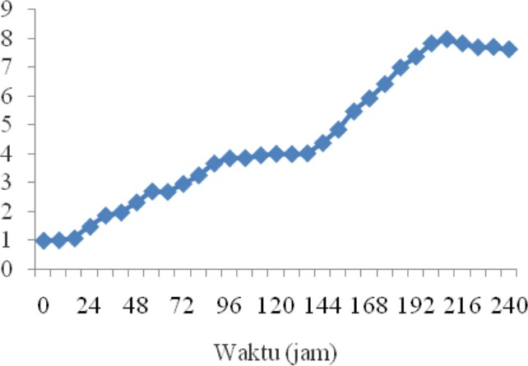

Gambar 6. Grafik hasil panen Tetraselmis sp.
Proses pemanenan dilakukan dengan tiga cara yaitu filtrasi, centrifuge dan flokulasi. Cara yang pertama adalah filtrasi yaitu pada saat di saring, air hasil saringan tidak jernih dan masih mengandung warna hijau. Kecilnya ukuran alga menyebabkan penyaringan kurang maksimal dilakukan, karena kertas saring yang digunakan di bawah ukuran sel. Benemann dan Oswald (1996), menyatakan bahwa teknik pemanenan secara filtrasi akan lebih efektif digunakan untuk pemanenan jenis alga yang berfilamen, seperti Spirulina platensis.
Sistem pemanenan ke dua adalah dengan cara centrifuge. Sistem kerja centrifuge pada umumnya memisahkan sel Tetraselmis sp. dengan air berdasarkan perbedaan berat molekul. Ini diperkuat dengan pendapat berbagai peneliti (Mohn, 1988; Olaizola, 2003) yang menyatakan, bahwa sistem pemanenan dengan centrifuge adalah suatu metode pemisahan mikroalga dari medium dengan menggunakan suatu peralatan pemusing, sehingga mikroalga tersebut terpisah dari air. Penggunaan centrifuge menyebabkan terjadinya pemisahan sel-sel Tetraselmis sp. dari air, di mana Tetraselmis sp. mengalami pengendapan berbentuk lapisan di bawah tabung reaksi setelah proses centrifuge. Proses ini memungkinkan dalam proses penyaringan dihasilkan biomassa yang lebih tinggi dibanding perlakuan filtrasi.
Cara pemanenan ketiga adalah flokulasi yaitu teknik yang dilakukan untuk menciptakan kiumpulan atau flok mikroalga, sehingga dengan mudah biomassa dapat dipindahkan dari air. Kemudian sistem flokulasi menghasilkan pengendapan partikel-partikel flok yang lebih cepat sebagai akibat dari adanya peningkatan ukuran partikel dan densitas dari partikel yang terkoagulasi.

08
BUDIDAYA
Daphnia sp.

I. PENDAHULUAN
  - Klasifikasi
Daphnia adalah krustasea berukuran kecil yang hidup di perairan tawar, sering juga disebut sebagai kutu air. Disebut demikian karena cara bergerak yang unik dari organisme ini di dalam air. Ada terdapat banyak spesis (kurang lebih 400 spesis) dari Daphniidae dan distribusinya sangat luas. Dari semua spesis yang ada, Daphnia dan Moina yang paling dikenal, dan sering digunakan sebagai pakan untuk larva ikan (Pangkey, 2009).
Daphnia memiliki fase seksual dan aseksual. Pada kebanyakan perairan populasi Daphnia lebih didominasi oleh Daphnia betina yang bereproduksi secara aseksual. Pada kondisi yang optimum, Daphnia betina dapat memproduksi telur sebanyak 100 butir, dan dapat bertelur kembali setiap tiga hari. Daphnia betina dapat bertelur hingga sebanyak 25 kali dalam hidupnya, tetapi rata-rata dijumpai Daphnia betina hanya bisa bertelur sebanyak 6 kali dalam hidupnya. Daphnia betina akan memulai bertelur setelah berusia empat hari dengan telur sebanyak 4 – 22 butir. Pada kondisi buruk jantan dapat berproduksi, sehingga reproduksi seksual terjadi. Telur-telur yang dihasilkan merupakan telur-telur dorman (resting eggs). Faktor-faktor yang dapat menyebabkan hal ini adalah kekurangan makanan, kandungan oksigen yang rendah, kepadatan populasi yang tinggi serta temperatur yang rendah (Pangkey, 2009).
Daphnia sp. merupakan salah satu jenis pakan alami yang dibudidayakan untuk memenuhi kebutuhan pembenihan ikan air tawar. Larva ikan merupakan konsumen terbanyak yang membutuhkan pakan alami yaitu Daphnia sp, karena sifatnya yang sesuai bagi larva ikan. Daphnia sp. adalah pakan alami larva yang bersifat filter feeder (Pennak, 1989 dalam Maulidiyanti et al., 2015). Daphnia sp. digunakan sebagai sumber pakan alami bagi larva ikan karena memiliki beberapa keunggulan yaitu kandungan nutrisi yang tinggi, ukuranya yangsesuai dengan bukaan mulut larva ikan, dan dapat dibudidayakan secara massal. Kandungan gizi Daphnia sp. antara lain protein 4%, lemak 0,54%, karbohidrat 0,67% dan abu 0,15% (Haryati, 2005 dalam Maulidiyanti et al., 2015).

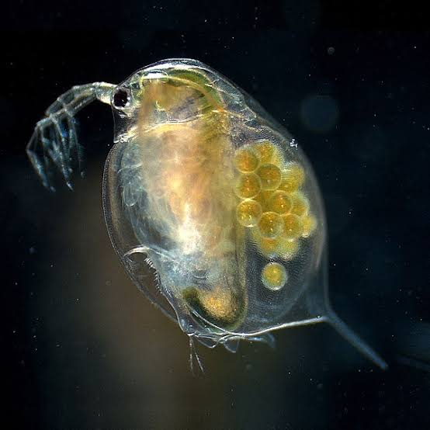
Gambar 1. Daphnia sp.

Klasifikasi Daphnia adalah :
Kingdom : Animalia
Filum : Arthopoda
Subfilum : Crustasea
Klas : Branchiopoda
Ordo : Cladocera
Family : Daphniidae
Subgenus : Daphnia
Spesies : Pulex
Subgenus : Ctenodaphnia
Spesies : Magna

  - Morfologi
Morfologi daphnia dapat dilihat dari gambar dan keterangannya sebagai berikut:
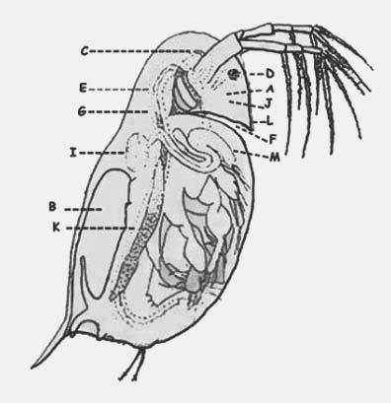
Gambar 2. Morfologi Daphnia sp.

Keterangan :
A : Otak
B : Ruang pengeraman
C : Caecum pencernaan
D : Mata
E : Fornik
F : Antena
G : Usus
I : Jantung
J : Ocellus
K : Ovarium
L : Paruh
M : Kelenjar kulit

Daphnia secara umum hidup diperairan air tawar, mulai dari daerah tropis hingga artik. Genus Daphnia terdapat lebih dari 20 spesies yang hidup diperairan tawar dengan ukuran 1-5 mm (jantan sekitar 2 mm dan betina hingga 5 mm). Daphnia mempunyai warna yang berbeda-beda tergantung habitatnya mulai dari tidak berwarna, berwarna muda, coklat kekuningan, coklat kemerahan, kelabu, sampai berwarna hitam. Daphnia dapat hidup dengan baik pada suhu 22-32°C, pH antara 6-8, DO > 3,5 ppm, dan bertahan pada amoniak antara 0,35 ppm-0,61 ppm.
Pada bagian kepala terdapat sebuah mata majemuk, occellus, dan lima pasang alat tambahan. Alat tambahan yang pertama disebut antena pertama, terletak dibagian ventral, berukuran kecil, tidak bersegman, dan berfungsi sebagai alat penciuman. Alat tambahan yang kedua disebut antena kedua, berukuran besar, berjumlah satu pasang, dan berfungsi sebagai alat berenang/bergerak. Tiga pasang antenna yang terakhir adalah bagian-bagian dari mulut (Casmuji, 2002 dalam Ninggar, 2016).
Bagian tubuh Daphnia sp. Memiliki lima pasang kaki. Sepasang kaki pertama dan kedua berfungsi untuk menciptakan arus air dan partikel tersuspensi, sepasang kaki ketiga dan keempat berperan sebagai filter, dan sepasang kaki kelima berperan untuk menghisap air. Bagian tubuh Daphnia sp. Tertutup oleh cangkang dari khitin yang transparan, sedangkan pada bagian perut memiliki rongga. Bagian antara cangkang dan bagian tubuh ini berfungsi sebagai tempat pengeraman dan perkembangan telur. Pada ujung perut terdapat dua kuku yang bebulu keras berfungsi untuk melakukan seleksi penyerapan partikel makanan dengan cara melakukan pemisahan komponen yang tidak dapat dimakan (Mokoginta, 2003 dalam Ninggar, 2006).

II. PERSIAPAN MEDIA BUDIDAYA
Sebelum melakukan budidaya Daphnia, sebaiknya melakukan persiapan terlebih dahulu yaitu :
- Melakukan penjemuran wadah/kolam 2-3 hari
- Melakukan pengapuran untuk menetralkan pH dan membunuh pathogen
- Melakukan pemupukan untuk menumbuhkan plankton sebagai makanan daphnia, lalu
- Mengisi air sekitar 15-30 cm
Setelah beberapa hari air akan berubah warna coklat kehijauan, sebagai pertanda plankton dan renik sudah berkembang didalam wadah budidaya. Wadah yang siap selanjutnya ditebari dengan bibit Daphnia lalu ditutp bagian atas wadah, jangan tertutup semua. Setelah satu minggu akan terlihat warna kemerahan di dasar ataupun permukaan wadah. Hal ini menandakan daphnia telah berkembang biak dengan baik, perkembangbiakan Daphnia akan mencapai puncak setelah 7-11 hari.

III. TEKNOLOGI BUDIDAYA

3.1. Budidaya Dhapnia dengan Kulit Pisang
Kulit pisang merupakan limbah dan digunakan untuk pakan ternak, kandungan nutrien kulit pisang antara lain Karbohidrat, Lemak, Protein, Kalsium, Fosfor, Zat Besi, Vitamin B, Vitamin C dan air. Kulit buah pisang dapat dimanfaatkan menjadi kompos yang kemudian dapat dijadikan bahan pupuk organik. Kompos kulit pisang memiliki kandungan C-organik 11,083%; N-total 0,582% dan P-total 1,883% (hasil studi ini) yang dapat dimanfaatkan sebagai sumber nutrien budidaya Daphnia. Dengan dilakukanya penelitian oleh firnandus ( 2015) agar mengetahui banyaknya kulit pisang yang diperlukan untuk budidaya dhapnia. Penelitian menggunakan perlakuan dosis kompos kulit pisang yang berbeda sebesar 3 g/L, 6 g/L dan 9 g/L. Didapatkan hasil bahwa kompos kulit pisang sebesar 6 g/L merupakan dosis yang terbaik karena dapat menghasilkan populasi Daphnia tertinggi dibandingkan dosis lainnya. Kompos kulit pisang dapat dimanfaatkan sebagai sumber nutrien pakan alami yang diperlukan pada budidaya ikan.
3.2. Budidaya Dhapnia dengan Air Buangan Ikan Lele dari Kolam
Pemeliharaan ikan lele kemungkinan dapat mengganggu kehidupan ikan atau organisme akuatik lain di perairan umum, tetapi juga dapat menyebabkan peningkatan kesuburan bagi fitoplankton atau tanaman air. Kandungan bahan organik tinggi dalam air buangan budidaya ikan lele berpotensi dimanfaatkan sebagai media dan sumber nutrien pada budidaya Daphnia sp. Budidaya Daphnia sp. dapat dioptimalkan dengan menambah bahan organik (pupuk) sebagai sumber nutrien yang dapat menumbuhkan fitoplankton sebagai pakan Daphnia sp. dan dapat dimanfaatkan langsung oleh Daphnia sp. (Wibisono et al., 2017). Makanan terbaik bagi Daphnia sp. adalah alga hijau yaitu dari genus Scenedesmus atau Chlamydomonas. Oleh sebab itu, air limbah buangan budidaya lele yang memiliki bahan organik tinggi dapat dimanfaatkan sebagai media budidaya Daphnia. Telah dilakukan penelitian oleh Akmal 2019. Penelitian ini menggunakan Rancangan Acak Kelompok dengan 5 perlakuan dan 3 ulangan, dengan 1 perlakuan sebagai kontrol. Perlakuan ini merupakan modifikasi dari Darmawan (2014). Perlakuan kontrol dilakukan dengan menggunakan kotoran ayam karena pengkulturan Daphnia sp. dengan menggunakan kotoran ayam sudah biasa dilakukan dan sebagai perlakuan adalah konsentrasi air buangan budidaya ikan lele sebagai berikut:
A. Perlakuan 75% air bersih + 25% air buangan budidaya ikan lele
B. Perlakuan 50% air bersih + 50% air buangan budidaya ikan lele
C. Perlakuan 25% air bersih + 75% air buangan budidaya ikan lele
D. 100 % air buangan budidaya ikan lele
E. Kontrol: 100% Air bersih + kotoran ayam dengan dosis 5 gram/ liter
Dapat disimpulkan bahwa media budidaya yang berbeda berpengaruh terhadap pertumbuhan populasi Daphnia sp. Media budidaya dengan konsentrasi air buangan budidaya ikan lele 75% menghasilkan pertumbuhan populasi Daphnia sp. tertinggi dan puncak populasi tertinggi Daphnia sp. terjadi pada hari ke-8 pemeliharaan. Kelimpahan fitoplankton tertinggi pada awal dan akhir.
Seperti yang dicantumkan dalam Wibisono (2017), salah satu faktor yang mempengaruhi populasi Daphnia sp. yaitu pakan, sehingga Daphnia sp. tidak sampai kekurangan pakan. Menurut Izzah et. al. (2014) dalam Wibisono (2017), bahwa setelah waktu lag phase, Daphnia sp. akan mengalami pertumbuhan secara cepat atau yang disebut fase pertumbuhan exponensial. Kandungan nutrisi dalam media kultur yang kurang terpenuhi dapat mengakibatkan terjadinya kompetisi makanan antar individu. Tingkat pemanfaatan pakan yang dikonsumsi oleh Daphnia sp. dapat mempengaruhi kelimpahan dan pertumbuhanya. Kelimpahan jumlah Daphnia sp. dipengaruhi oleh ketersediaan pakan yang sesuai dengan jumlah individu yang berada pada wadah budidaya dan didukung dengan kondisi lingkungan yang baik (Winarlin et al., 2010 dalam Wibisono 2017). Hal ini diduga populasi Daphnia sp. dipengaruhi oleh ketersediaan pakan dalam media kultur. Hal ini sesuai dengan pendapat Wibowo (2014) dalam Wibisono (2017), menyatakan semakin tinggi populasi fitoplankton yang ada dalam media budidaya maka ketersediaan pakan bagi Daphnia sp. semakin melimpah sehingga mencukupi kebutuhan energi untuk pertumbuhan Daphnia sp. yang ditandai dengan peningkatan populasi.

IV. PANEN
Pemanenan Daphnia sp. dapat dilakukan dengan dua cara. Cara pertama adalah dengan memanen seluruh Daphnia sp. yang ada dalam wadah/bak. Cara ini praktis, tetapi untuk mendapatkan hasil Daphnia sp. secara terus menerus sering gagal, dan setiap kali Daphnia sp. dipanen, budidaya Daphnia sp. harus diulang kembali dari awal. Cara ke dua adalah dengan memanen sebagian Daphnia sp. Pemanenan dapat dilakukan sebanyak 50% volume wadah/bak, dan maksimum 70%. Sisa volume 30-50% dipindahkan ke wadah/bak yang sudah disanitasi dan diisi air 50 –70%. Daphnia sp. yang terdapat pada volume media 30-50% berperan sebagai bibit/inokulan Daphnia sp. pada budidaya selanjutnya. Pada hari ke 4-5 pemanenan ke dua sudah dapat dilakukan, sedangkan untuk mendapatkan panen ke tiga maka kegiatan pemanenan pertama diulang kembali seperti urutan di atas.

V. KESIMPULAN
Daphnia sp. atau sering disebut kutu air hidup diperairan air tawar dengan ukuran 1-5 mm. Daphnia memiliki fase seksual dan aseksual dan terdapat kurang lebih 400 spesies Daphnia dan dari genus Daphnia terdapat 20 spesies. Pemanfaatan Daphnia sebagai pakan alami sudah dikenal sejak lama dalam dunia perikanan. Selain kuantitasnya yang banyak serta kemudahan dalam kultur, kandungan nutrisi Daphnia juga menjadi pertimbangan dalam pemilihan pakan oleh para budidaya. Kandungan nutrisi Daphnia bervariasi menurut umur dan jenis makanan yang dimakannya.
Daphnia sp. seringkali digunakan pada saat pembenihan, sebagai pakan alami di fase larva atau burayak. Pada ikan hias, pakan alami Daphnia berdampak jelas pada kecerahan warna ikan, yakni ikan menjadi lebih mengkilap. Selain itu, Daphnia diperoleh dari tempat kultur yang steril berbeda dengan cacing maupun jentik nyamuk sehingga membuat ikan yang mengkonsumsinya bebas dari penyakit.
Daphnia sp merupakan pakan alami yang mampu mencukupi kebutuhan untuk pertumbuhan benih ikan maupun ikan hias. Optimalisasi kultur Daphnia sp dapat dilakukan dengan menambahkan bahan organik sebagai pupuk. Beberapa bahan organik yang sering digunakan sebagai pupuk dalam kultur Daphnia adalah pupuk kandang. Ketersediaan bahan organik tersebut berfungsi sebagai sumber nutrisi bagi pertumbuhan Daphnia. Proses penguraian (dekomposisi) pupuk organik tersebut akan menumbuhkan bakteri yang pada akhirnya juga akan dimanfaatkan oleh Daphnia sebagai pakan.

09
BUDIDAYA
Dunaliella sp.

I. KLASIFIKASI DAN MORFOLOGI

  - Klasifikasi Dunaliella salina
Menurut Sakhtivel, et al. (2011), klasifikasi dari D. Salina adalah :

Kingdom | : Plantae
Phylum | : Chlorophyta
Class | : Chlorophyceae
Order | : Volvocales
Family | : Dunaliellaceae
Genus | : Dunaliella
Spesies | : Dunaliella salina

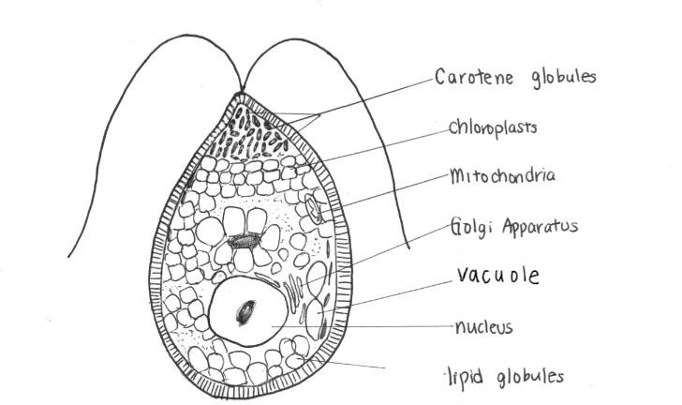

Gambar 1 Dunaliella salina

Morfologi Dunaliella salina
D. salina merupakan mikroalga uniseluler halophilic yang memiliki lapisan mucus berupa mantel tetapi tidak memiliki dinding sel (Lin, et al., 2014). D. salina memiliki dua buah flagella, berasal dari kelas chlorophyceae (Alisahi, et al., 2014) dan memiliki daya gerak (Jayappriyan, et al., 2013). Karakteristik utama dari mikroalga ini yang membedakannya dengan mikroalga lainnya adalah tidak adanya dinding sel poliskararida (Macias-Sanchez, et al., 2009). Meskipun demikian, D. salina dilapisi oleh mantel glikoprotein yang disebut glycocalyx dengan panjang antara 5-25µm dan lebar 3-13µm (Ramos, et al., 2011). Mikroalga D. salina memiliki ukuran sel dengan panjang berkisar antara 9-11µm (Abu Sara, et al., 2011). Pada lingkungan laut, mikroalga D. salina terlihat berwarna hijau, akan tetapi pada kondisi dengan salinitas dan intensitas cahaya yang tinggi, mikroalga ini berubah warna menjadi merah (Dhanam dan Dhandayuthapani, 2013).

Habitat Dunaliella salina
Mikroalga D. salina merupakan salah satu organisme laut yang rentan terhadap perubahan atau tekanan ekologis sehingga menjadi sasaran utama terkena bahan-bahan pencemar seperti logam berat dan sebagainya (Balaira, et al., 2017). Mikroalga D. salina pertama kali ditemukan di pesisir Atlantik Prancis oleh Dunal pada tahun 1838, kemudian pada tahun 1905 diidentifikasi oleh Teodoresco dan diberi beri nama dunal. Genus Dunaliella merupakan alga hijau uniseluler yang habitatnya tersebar di lingkungan hipersaline (Amaninejad, et al., 2013). Spesies D. salina juga dapat ditemukan di lingkungan euryhaline pada semua benua (Ramos, et al., 2011). Faktor lingkungan yang diduga mempengaruhi kandungan pigmen, biomassa dan pertumbuhan sel mikroalga D. salina adalah salinitas (Zainuddin, 2017).
Menurut Alisahi, et al. (2014), mikroalga D. Salina merupakan mikroorganisme uniseluler yang memiliki dua flagella dan berasal dari kelompok alga hijau. Mikroalga D. salina tersebar luas dan dapat ditemukan di wilayah hipersalin. Mikroalga D. salina merupakan alga yang kaya akan kandungan β-karoten dan gliserol. Alga ini dapat menghasilkan β-karoten sampai 14% dari berat keringnya di bawah kondisi stress, seperti terlalu tingginya salinitas, suhu dan cahaya serta keterbatasan nutrisi.

Siklus Hidup dan Pertumbuhan Dunaliella salina
Mikroalga merupakan tumbuhan bersel tunggal, berkembang biak sangat cepat dengan daur hidup relatif pendek. Mikroalga dapat tumbuh jauh lebih cepat dengan hanya membutuhkan media tumbuh yang lebih sedikit. Mikroalga biasanya menggandakan dirinya sekitar 24 jam sekali, namun pada fase eksponensial biasanya lebih singkat yaitu hanya 3,5 jam sekali (Darsi, et al., 2012). Sementara pada saat melakukan kultur, pemanenan mikroalga D. salina dilakukan pada fase stasioner dengan menggunakan modifikasi flokulan yaitu metode pengendapan yang menggunakan NaOH (Zainuddin, et al., 2017). Berikut adalah fase-fase pertumbuhan pada mikroalga D. salina menurut Astrid, et al. (2013).
- Fase adaptasi, merupakan fase istirahat dimana populasi mikroalga tidak mengalami pertambahan. Fase adaptasi terjadi pada hari pertama dan kedua karena tidak terjadi penurunan jumlah D. salina.
- Fase eksponensial, merupakan fase yang tejadi setelah fase adaptasi yang ditandai dengan pembelahan sel-sel baru dan laju pertumbuhan tetap. Pertumbuhan D. salina pada fase eksponensial ditandai dengan adanya peningkatan yang sangat cepat dari jumlah populasi D. salina yang dimulai pada hari pertama pengamatan sampai puncak populasi. Fase ini biasanya tejadi pada hari kedua dan ketiga.
- Fase penurunan relatif, merupakan fase yang terjadi setelah fase logaritmik. Pada fase ini jumlah kematian lebih kecil dibandingkan pertumbuhannya sehingga penurunan grafik tidak signifikan. Puncak populasi ada pada fase penurunan relatif pada perlakuan A, B, C, dan K terjadi pada hari ketiga, sedangkan perlakuan D dan E puncak populasi terjadi pada hari kelima.
- Fase stasioner, merupakan fase yang terjadi setelah fase berkurangnya pertumbuhan relatif. Fase ini ditandai dengan pertumbuhan mulai mengalami penurunan dibandingkan dengan fase logaritmik. Pada fase ini laju reproduksi sama dengan laju kematian dalam arti pemberian dan pengurangan plankton relatif sama atau seimbang, sehingga kepadatan fitoplankton cenderung tetap. Fase stasioner biasanya tejadi pada jam kultur ke-84 (Yarti, et al., 2014). Kandungan β-karoten pada D. salina akan mengalami peningkatan selama fase stasioner karena β-karoten yang dihasilkan akan digunakan untuk bertahan hidup (Zainuri, et al., 2006).
- Fase kematian, merupakan fase yang ditandai degan penurunan jumlah/ kepadatan mikroalga yang lebih cepat dari laju reproduksi. Pada fase ini jumlah sel menurun secara geometrik yang dipengaruhi oleh ketersediaan cahaya, temperatur dan umur plankton. Fase kematian biasanya terjadi pada hari ke-6 setelah tejadi puncak populasi.
Faktor pertumbuhan mikroalga mempengaruhi hasil biomassa maupun jenis produk yang diinginkan. Terkadang biomassa yang sedikit menghasilkan produk yang diinginkan dalam jumlah banyak, untuk itu diperlukan optimasi komposisi yang seimbang antara banyaknya biomassa dan banyaknya produk dalam biomassa mikroalga. Beberapa faktor penting bagi produksi mikroalga skala massal di antaranya intensitas cahaya, suhu, media pertumbuhan, pH dan salinitas. Beberapa penelitian menyatakan bahwa salinitas mempengaruhi pertumbuhan dan akumulasi pigmen yang terbentuk (Nur, 2014). Peningkatan salinitas dari 15-30% telah terbukti efektif dalam peningkatan produksi β-karoten pada alga (Amaninejad, et al., 2013)

II. PERSIAPAN MEDIA BUDIDAYA

. Media Budidaya
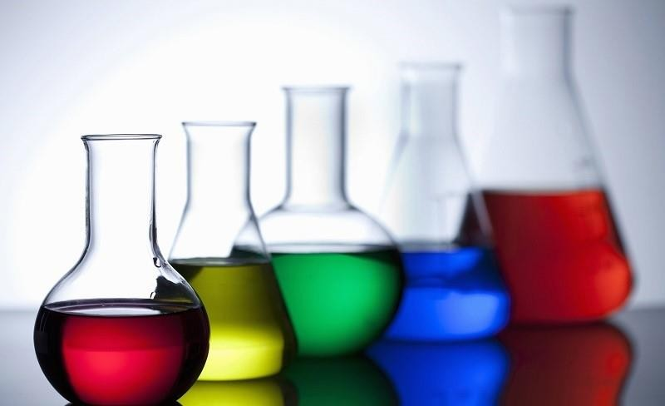
Dalam kegiatan budidaya pakan alami Dunaliella salina perlu tempat yang cukup peraktis yang terdiri dari: botol elmayer, botol plastik, stoples, akuarium, bak kayu, bak semen, bak fiberglas, dan bisa dilihat pada gambar dibawah ini;
Gambar 2. Elmayer
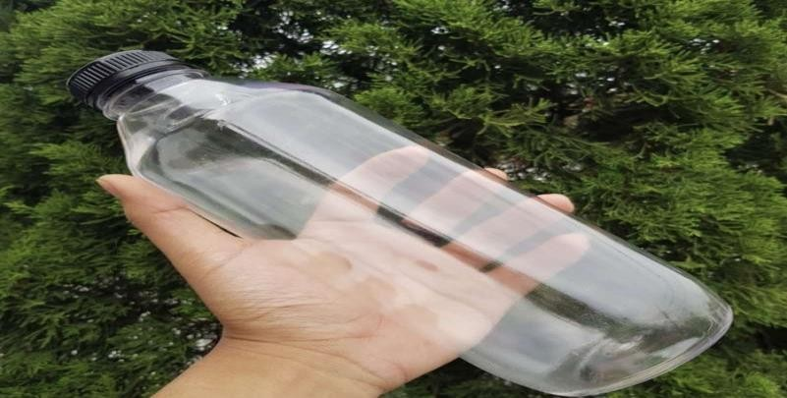
Gambar 3. Botol Plastik

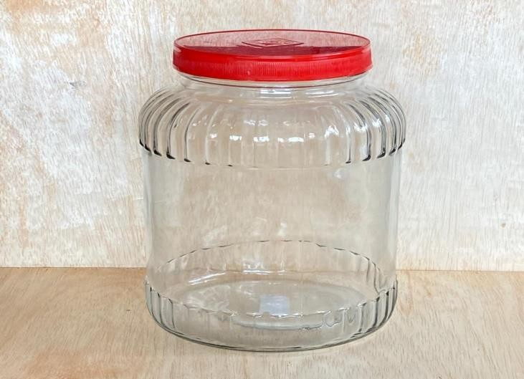
Gambar 4. Stoples

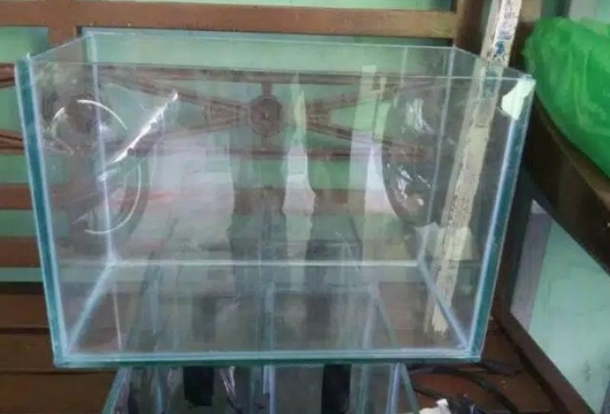
Gambar 5. Akuarium
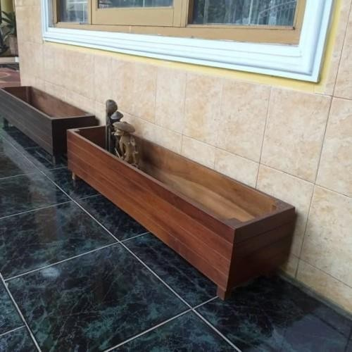

Gambar 6. Bak kayu
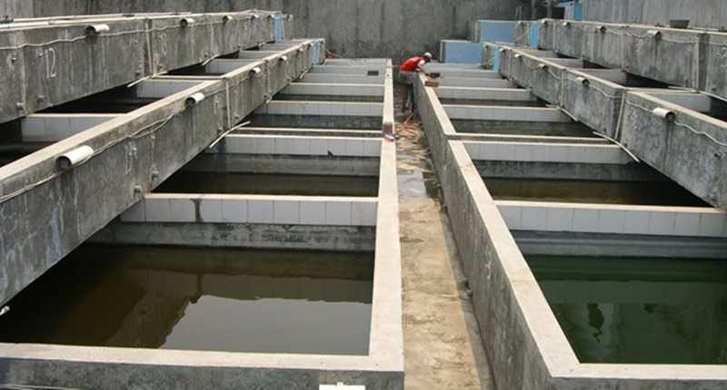
Gambar 7. Bak semen

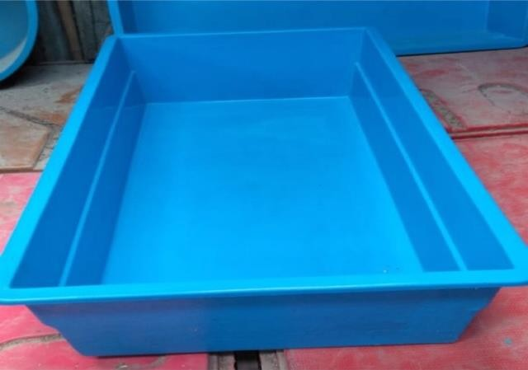
Gambar 8. Bak Fiber Glas

Dunaliella Dalam Wadah 1 liter
      - Dapat menggunakan botol erlenmeyer. Botol, slang plastik, dan batu aerasi dicuci dengan deterjen dan dibilas dengan larutan klorin 150 mL/ton.
      - Wadah diisi air medium dengan kadar garam 28 permil yang telah disaring dengan saringan 15 mikron. Kemudian disterilkan dengan cara direbus, diklorin 60 ppm dan dinetralkan dengan 20 ppm 3. Na₂S₂O₃, atau disinari lampu ultraviolet.
      - Medium dipupuk dengan jenis dan takaran sebagai berikut :
Natrium nitrat – NaNO₃ = 84 mg/L
Natrium dihidrofosfat-NaH₂PO₄ = 10 mg/L atau Natrium fosfat-Na₃PO₄ = 27,6 mg/L atau Kalsium fosfat-Ca₃(PO₄)₂ = 11,2 mg/L.
Besi klorida – FeCl₃ = 2,9 mg/L
EDTA (Ethylene dinitrotetraacetic acid) =10 mg/L
Tiamin-HCl (vitamin B1) = 9,2 mg/L
Biotin = 1 mikrogram/L Vitamin B12 = 1 mikrogram/L
Tembaga sulfat kristal CuSO₄.5H₂O = 0,0196 mg/L
Seng sulfat kristal ZnSO₄.7H₂O = 0,044 mg/L
Natrium molibdat-NaMoO₄.7H₂O = 0,02 mg/L
Mangan klorida kristal-MnCl₂.4H₂O = 0,0126 mg/L
Kobalt korida kristal-CoCl2.6H2O = 3,6 mg/L

Dunaliella Dalam wadah 1 galon (3 liter):
- Dapat menggunakan botol “carboys” atau stoples.
- Persiapan sama dengan dalam wadah 1 liter.
- Medium dipupuk dengan jenis dan takaran sebagai berikut :
Urea-46 = 100 mg/L
Kalium hidrofosfat-K₂HPO₄ = 10 mg/L
Agrimin = 1 mg/L
Besi klorida-FeCl₃ = 2 mg/L
EDTA (Ethylene dinitrotetraacetic acid) = 2 mg/L
Vitamin B1 = 0,005 mg/L
Vitamin B12 = 0,005 mg/L

Dunaliella Dalam wadah 200 liter dan 1 ton
      - Wadah 200 liter dapat menggunakan akuarium, dan untuk 1 ton menggunakan bak dari kayu, bak semen, atau bak fiberglass.
      - Persiapan lain sama.
      - Medium dipupuk dengan jenis dan takaran sebagai berikut :
Urea-46 = 100 mg/L
Pupuk 16-20-0 = 5 mg/L
Kalium hidrofosfat-K₂HPO₄ = 5 mg/L atau Kalium dihidrofosfat K₂H₂PO₄ = 5 mg/L
Agrimin = 1 mg/L
Besi klorida-FeCl₃ = 2 mg/L
      - Untuk wadah 1 ton dapat hanya menggunakan urea 60-100 mg/L dan TSP 20- 50 mg/L.
      - Wadah dan peralatan lainnya dicuci, kemudian diisi medium dengan kadar garam 18-22 permil. Selanjutnya diberi pupuk cair 1 ml/L, kemudian diaerasi dan dibiarkan sebentar.

Kualitas Air Dan Intesitas Cahaya
Dunaliella sp dibudidayakan sebagai sumber pakan bagi ikan. Namun saat ini Dunaliella sp juga merupakan salah satu mikroalga yang dikembangkan sebagai sumber bahan pangan bagi manusia selain Spirulina sp, Chlorella sp, dan Haemotococcus pluvialis (Erlania, 2009). Dunaliella sp dapat hidup dan berkembang dengan baik pada kondisi perairan yang sesuai. Eksistensinya sangat ditentukan oleh interaksi terhadap faktor fisika, kimia dan biologi di dalam perairan tersebut (Isnansetyo dan Kurniastuty, 1995). Salah satu parameter lingkungan yang menunjang pertumbuhan Dunaliella sp adalah intensitas cahaya, selain salinitas, pH dan suhu.
Cahaya menjadi salah satu faktor pembatas bagi keberlangsungan hidup Dunaliella sp. Cahaya yang bersumber dari energi matahari dibutuhkan oleh Dunaliella sp dalam proses fotosintesis, laju fotosintesis akan meningkat bila intensitas cahaya meningkat dan menurun bila intensitas cahaya berkurang (Isnansetyo dan Kurniastuty, 1995). Selanjutnya menurut Hadiyanto dan Azim (2012) dalam Nur (2014) bahwa intensitas cahaya merupakan salah satu faktor yang penting dalam produksi mikroalga skala massal selain suhu, media pertumbuhan, pH dan salinitas.
Keberadaan cahaya menentukan pola pertumbuhan bagi mikroalga yang melakukan fotosintesis. Pada mikroalga hijau, pigmen yang menyerap cahaya adalah klorofil a, disamping pigmen lain seperti karotenoid dan xantofil (Tjahjo et al, 2002). Sebagai pakan organisme yang dibudidayakan, maka pengembangannya dapat dilakukan di laboratorium, dengan mengganti cahaya matahari dengan cahaya lampu TL dengan kisaran optimum intensitas cahaya bagi mikroalga Dunaliella sp. antara 2000 – 8000 lux, dimana besar sinar lampu TL yang digunakan sebesar 20 Watt sama dengan 5000 Lux (Rostini, 2007).
Sehingga tujuan penelitian ini adalah untuk mengetahui pertumbuhan Dunaliella sp. pada skala laboratorium dengan intensitas cahaya lampu TL yang berbeda. Penelitian ini diharapkan dapat menjadi informasi bagi pengembangan ilmu pengetahuan tentang pertumbuhan fitoplankton dengan penggunaan intensitas cahaya yang berbeda, serta bagi instansi terkait dalam mengkultur Dunaliella sp.

III. TEKNOLOGI BUDIDAYA
Teknologi budidaya Dunaliella sp. dilakukan dengan cara rekayasa yang sudah dikonsep oleh pembudidaya bisa dilihat pada gambar dibawah ini:
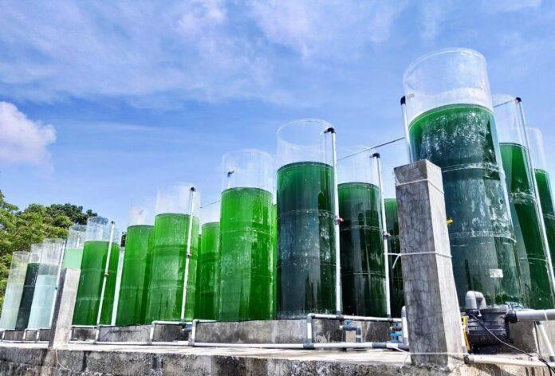
Gambar 9. Teknologi Budidaya
Teknologi fotobioreaktor dapat meningkatkan produktivitas mikroalga karena kulturnya dapat dikontrol secara optimal. Fotobioreaktor merupakan reaktor tembus pandang yang dilengkapi dengan instalasi suplai media dan emisi gas yang dapat digunakan untuk mengkultur mikroalga. Bioreaktor ini memungkinkan cahaya masuk, sehingga organisme mikroskopis berklorofil seperti mikroalga dapat memanfaatkan sumber cahaya tersebut untuk melakukan fotosintesis. Aplikasi teknologi fotobioreaktor pada kultur mikroalga yang dikembangkan BPBAP Ujung Batee memanfaatkan wadah transparan berbahan akrilik sehingga rasio luas permukaan dan volum yang menerima cahaya lebih tinggi. Beberapa jenis mikroalga lain yang umum digunakan dalam kegiatan kultur diantaranya Dunaliella, Chlorella, Suprulina dll.
Kultur dilakukan secara bertingkat yaitu dengan dilakukannya kultur skala laboratorium dengan botol bervolume (650 ml) dan dilanjutkan dengan kultur pada fotobioreaktor. Kultur tahap pertama dilakukan dalam skala 200 mL. Wadah kultur diisi air medium yang telah disiapkan terlebih dahulu, kemudian ditambahkan media Wallne sebagai sumber nutrisinya. Sebelum tahap inokulasi dilakukan sterilisasi terlebih dahulu dengan autoklaf pada suhu 100°C dan tekanan 1 atm selama 15 menit. Setelah persiapan medium selesai, selanjutnya dilakukan inokulasi Dunaliella sp. ke dalam wadah kultur. Agar perlakuan yang diberikan sesuai hasil yang yang diharapkan, kepadatan awal kultur sangat berpengaruh. Berdasarkan literatur, kepdatan awal yang baik yaitu 1x105 - 1x106 sel/mL. Hasil kultur skala ini kemudian digunakan untuk inokulan pada kultur skala 1 - 5 liter.

Sterilisasi Peralatan dan Media Kultur
Peralatan yang digunakan di laboratorium kebanyakan terbuat dari bahan gelas. Kelebihan dari bahan gelas ini antara lain : tidak mudah bereaksi dengan hampir semua bahan kimia, bersifat bening sehingga memudahkan pengamatan terhadap warna dan isi cairan yang terdapat di dalamnya, tahan terhadap perubahan suhu, mudah dibersihkan karena sifatnya yang licin dan tidak terlalu berat karena berat jenisnya relatif rendah. Sedangkan kekurangannya adalah mudah pecah sehingga harus hati-hati dalam menggunakannya. Sterilisasi yaitu proses atau kegiatan membebaskan suatu bahan atau benda dari semua bentuk kehidupan. Sterilisasi sangat diutamakan baik alat-alat yang dipakai maupun media, alat atau bahan dikatakan steril bila bebas dari mikroba baik dalam bentuk vegetatif maupun spora. Sedangkan tindakan untuk membebaskan alat atau media dan jasad renik disebut dengan sterilisasi.
Pemilihan cara sterilisasi harus mempertimbangkan beberapa hal seperti berikut :
Stabilitas = sifat kimia, fisika, khasiat, serat struktur bahan tidak boleh mengalami perubahan setelah proses sterilisasi.
Efektivitas = cara sterilisasi yang dipilih akan memberikan hasil maksimal dengan proses yang sederhana, cepat dan biaya murah.
Waktu= lamanya sterilisasi ditentukan oleh bentuk zat, jenis, sifat dan kecepatan tercapainya suhu sterilisasi yang merata.
Selain peralatan dan media kultur disterilisasi sebelum digunakan untuk mencegah kontaminasi, teknik kultur phytoplankton di laboratorium dilakukan dalam ruangan tertutup dan ber-AC. Hal ini diperlukan agar suhu selalu terkendali dan mencegah kontak dengan lingkungan luar yang dapat menyebabkan kontaminasi sehingga mengurangi kemurnian phytoplankton yang dikultur.

Sterilisasi Peralatan
Sterilisasi peralatan laboratorium dilakukan secara kimiawi dan fisika dimana petridish, test tube, erlenmeyer, pipet, beaker glass dan peralatan lainnya direndam dengan larutan kaporit 200 ppm minimal 24 jam. Peralatan kemudian dicuci menggunakan detergen dan dibilas dengan air tawar, untuk membersihkan kerak dan kotoran lain yang sulit dibersihkan dengan sabun diberi larutan HCl 30 % kemudian dibilas menggunakan air tawar dan dijemur hingga kering. Peralatan yang sudah kering ditutup menggunakan kapas dan aluminium foil, disterilisasi menggunakan stericell.
Peralatan laboratorium II disterilisasi secara kimiawi, erlenmeyer (bisa menggunakan toples kaca), carboy dan peralatan aerasi disterilisasi dengan cara merendam peralatan dengan larutan kaporit 200 ppm minimal 24 jam, selanjutnya dicuci menggunakan sabun dan dibilas air tawar dan dijemur. Peralatan yang terdapat kerak pupuk maupun kotoran lain dibilas dengan HCl 30 % kemudian dibilas dengan air tawar dan dijemur hingga kering. Sterilisasi peralatan intermediate dilakukan secara kimiawi: aquarium, conical dan peralatan aerasi direndam menggunakan larutan kaporit 200 ppm minimal 24 jam, selanjutnya dicuci menggunakan detergen dan dibilas air tawar selanjutnya dijemur hingga kering.

Sterilisasi Media
Air laut yang digunakan untuk kultur di laboratorium I disaring menggunakan saringan pasir (sand filter), selanjutnya disaring menggunakan filterbag dilanjutkan Catridge 1 – 5 µ. Air yang telah disaring dimasukkan ke dalam erlenmeyer dan ditutup dengan aluminium foil kemudian dimasukkan autoclave. Perhitungan waktu sterilisasi autoclave dimulai ketika suhu di dalam mencapai 121 °C selma untuk waktu 15 menit. Perpanjangan waktu juga dibutuhkan ketika cairan bervolume besar, karena membutuhkan waktu yang lebih lama untuk mencapai suhu sterilisasi.
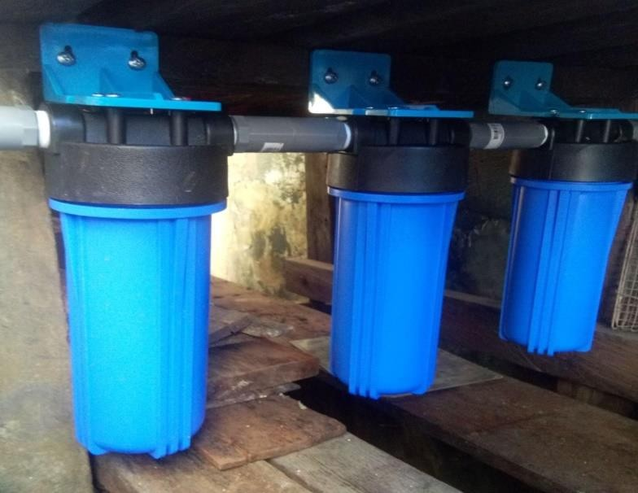
Gambar 10. Filter Air (Catridge filter)
Media kultur phytoplankton pada skala laboratorium II dimasukkan erlenmeyer atau stoples kaca dan disterilisasi dengan autoclave. Bila autoclave tidak ada maka media dapat direbus, dan dalam kondisi panas air laut yang telah mendidih dimasukkan dan ditutup dengan plastik dan karet. Setelah dingin dapat digunakan sebagai media kultur.Untuk sterilisasi media di carboy ditreatmen menggunakan kaporit dengan dosis 10-20 ppm, kalau akan digunakan dinetralkan menggunakan sodium thiosulfat 5-10 ppm. Sterilisasi pada kultur skala intermediate menggunakan metode sterilisasi mekanik dan kimia dimana air disaring menggunakan filterbag kemudian ditreatmen menggunakan kaporit dengan dosis 10 - 20 ppm. Pada saat akan digunakan dilakukan penetralan menggunakan sodium thiosulfat 5 – 10 ppm.

Kultur Skala Erlenmeyer
Kultur erlenmeyer tanpa aerasi merupakan kelanjutan kultur dari skala testube, dilakukan di laboratorium murni I.
- Erlenmeyer yang digunakan bisa volume 100 - 500 ml, sebelum digunakan disterilisasi. Media air laut yang digunakan turbiditinya harus sama dengan 0 (disaring menggunakan cartridge filter 5 μ) disterilisasi menggunakan autoclave;
- Salinitas media 30 – 33 ppt tergantung species, untuk penurunan salinitas
dengan penambahan 5 - 10 % aquades. Media yang telah steril dipupuk menggunakan pupuk grade PA (proanalyse) untuk jenis Chlorophyceae bisa menggunakan pupuk Walne dan untuk diatom bisa menggunakan pupukGuillard dengan dosis 1 ml/L media;
- Media dituangke erlenmeyer steril kemudian diberi bibit/stater sebanyak 10
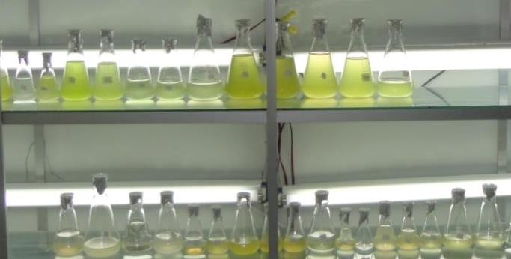
% (bibit dari hasil kulturan test tube), inkubasi pada suhu 23 ⁰C (diruang ber- AC) dan pencahayaan lampu TL 40 watt.
Gambar 11. Kultur Skala Erlenmeyer

Kultur massal dilakukan di bak semen dengan volume 10–20 ton di tempat yang terbuka, pencahayaan langsung dari sinar matahari. Wadah kultur sebelum digunakan disterilisasi menggunakan kaporit 200 ppm kemudian dicuci bersih dengan detergen dan dibilas air tawar selanjutnya dikeringkan. Peralatan aerasi (selang, batu aerasi dan pemberat) juga disterilisasi menggunakan kaporit minimal 24 jam kemudian dicuci bersih menggunakan detergen dan dibilas dengan air tawar dan dikeringkan. Media air laut diisikan ke bak kultur menggunakan (filter bag), sterilisasi media menggunakan kaporit 10-20 ppm (bisa lebih bila kondisi perairan terjadi up welling/musim penyakit) minimal 24 jam. Media yang akan digunakan untuk kultur kemudian dilakukan pengudaraan dandinetralkan menggunakan sodium thiosulfat 5 - 10 ppm, cek dengan chlorien test (untuk mengecek kenetralan air air). Dapat dilihat pada gambar dibawah ini:
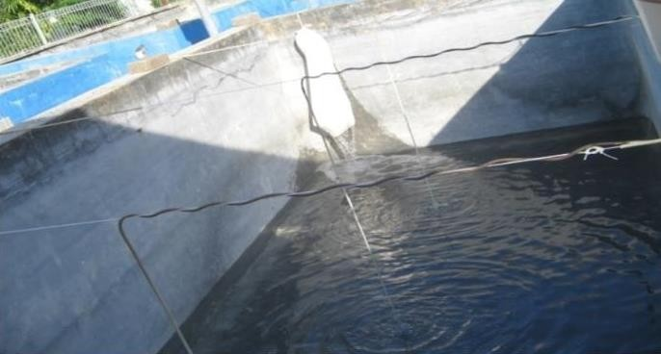
Gambar 12. Bak Semen

IV. PANEN
Pemanenan Dunaliella dilakukan pada saat kultur telah mencapai puncak populasi. Puncak populasi dapat diketahui dari perubahan warna pada media kultur dan jumlah populasi berdasarkan pola pertumbuhan. Biomassa yang dihasilkan pada setiap perlakuan kultur dihitung berdasarkan bobot kering dari Dunaliella sp. yang telah dipanen. Pemanenan biomassa D. salina dilakukan pada masa puncak kepadatan sel yang disebut dengan fase eksponensial (H0), fase stasioner 1, yaitu 1 hari setelah fase eksponensial (H1), dan fase stasioner 2, yaitu 2 hari setelah fase eksponensial (H2). Pemanenan dilakukan dengan cara mengambil 5 mL sampel dengan pipet tetes dan dimasukan ke dalam botol vial yang dibungkus dengan aluminium foil. Selanjutnya dilakuan sentrifugasi dengan kecepatan 3000 rpm selama 5 menit (Imron et al., 2016). Lalu supernatan dibuang dan endapan yang terbentuk ditimbang menggunakan timbangan analitik dan didapatkan berat biomassa basah.
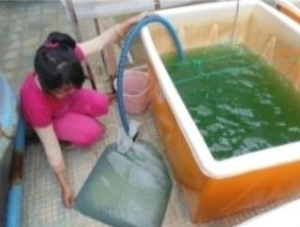
Gambar 13. Cara panen

Dunaliella salina memiliki pola pertumbuhan yang dimulai dari fase log yang terjadi pada hari ke-0 sampai ke-8, fase penurunan laju pertumbuhan dicapai pada hari ke-9 sampai ke-11, fase stasioner terjadi pada hari ke-12 sampai ke-29, dan fase menuju kematian mulai hari ke-30 sampai ke34. Kultur dilakukan pada suhu ruang dengan intensitas cahaya 3000 lux dan penyinaran 24 jam. Kandungan air, protein, lemak, abu, dan karbohidrat dari Dunaliella sp. adalah 65,22 %, 18,12 %, 1,60 %, 6,17 %, dan 8,89 %. Berat biomassa kering pada umur panen fase stasioner adalah 1,54 gram dan pada fase log adalah 1,10 gram. Rendemen ekstrak kering pada fase log yang diperoleh dari ekstraksi dengan pelarut heksana, pelarut etil asetat, dan pelarut metanol berturut-turut sebesar 1,81 %, 4,54 %, dan 5,45 %. Rendemen ekstrak kering pada fase stasioner yang dihasilkan dari ekstraksi dengan pelarut heksana, pelarut etil asetat, dan pelarut metanol berturut-turut nilainya adalah 1,29 %, 1,94 %, dan 2,59 %.
Tehnik pemanenan dilakukan langsung dengan air media kultur untuk ukuran phytoplankton kecil berkisar 2-20 μm :jenis Dunaliella salina tidak dapat disaring. Phytoplankton yang mampu disaring adalah Dunaliella salina (bentuk sel seperti benang ukuran > 20μm). Media kultur phytoplankton harus sudah berumur tua antara 6- 7 hari untuk menghilangkan pupuk yang ada didalamnya, karena media phytoplankton yang masih muda/kandungan pupuk di media tinggi bila digunakan sebagai pakan larva maka akan membahayakankehidupaannya atau meracuni. Untuk keperluan pengangkutan dengan jarak jauh, biasanya Dunaliella salina dapat diendapkan. Kulturan Dunaliella salina yang siap panen 1 ton diberi NaOH teknis sebanyak 25 -50 ppm dan diaerasi kuat selama 2 jam. Setelah itu aerasi dimatikan ditunggu 24 jam, endapan ditandai dengan adanya larutan hijau alga di dasar wadah dan larutan bening di atasnya. Larutan bening dibuang sedangkan endapan disaring (akan didapat sekitar 25 - 30 liter).

10
BUDIDAYA
Rotifera sp.

I. PENDAHULUAN
Rotifera adalah golongan zooplankton, mikroskopis dan bergerak aktif. Rotifera dimanfaatkan sebagai pakan bagi larva ikan dalam pengoperasian balai benih fauna laut karena rotifera merupakan makanan awal atau sebagai pakan hidup yang penting untuk larva ikan laut (Assavaaree, et al., 2001). Pemanfaatannya sebagai pakan alami sangat populer karena rotifera mempunyai ciri biologi yang memenuhi kriteria pakan yang baik bagi larva fauna laut, antara lain, ukurannya yang relatif kecil (100-300 m). Rotifera juga dianggap sebagai biokapsul yang cocok bagi larva kebanyakan fauna laut karena menjadi pentransfer nutrien dari lingkungan hidup ke larva tanpa efek polutan (Rumengan 1997). Struktur tubuh rotifera terdiri atas kepala, badan, serta kaki atau ekor. Antara kepala dan badan tidak terlihat jelas pemisahannya, pada bagian kepala terdapat duri (Sugiri, 1989). Fenomena biologi yang unik yang dimiliki rotifera adalah menyangkut kemampuannya mengubah pola reproduksi. Model reproduksi rotifera terdiri atas dua fase, yaitu partenogenesis dan seksual.
Rotifera (Brachionus plicatilis) merupakan zooplankton yang sering digunakan sebagai pakan awal larva ikan laut (Watanabe et al. 1983), udang dan kepiting (Danakusumah dan Imanto 1988). Brachionus plicatilis merupakan makanan yang sangat baik sekali untuk larva ikan karena mempunyai ukuran yang sangat kecil, kecepatan berenangnya lambat, kebiasaan hidup di kolom air, dapat dikultur pada kepadatan tinggi yaitu 2000 ind/mL, siklus reproduksinya cepat, dan juga Rotifera sangat mudah diperkaya dengan asam lemak, antibiotik serta digunakan untuk transfer substansi larva (Rukka, 2011). Rotifera pertama kali digunakan sebagai pakan larva ikan ayu, P. altivelis (Ito ,1963), kemudian ikan fugu, Fugu rupbripes rubripes (Hirata, 1974), udang, Penaeus monodon (Hidaka, 1966) dan Red Seabream, Pagrus major (Fujita, 1973), ikan Mugil cephalus (Nash et al. 1974), ikan turbot, Scophtalmus maximus (Olsen dan Minck, 1983) dan ikan sebelah, Paralichtys olevaceus (Fukusho et al. 1985). Rotifer sering digunakan pada pantipanti perbenihan ikan laut karena jenis pakan tersebut memiliki keuntungan dibanding zooplankton lainnya. Teshima et al. (1980) telah mencoba serangkaian penelitian untuk menggantikan rotifer dengan pakan buatan atau plankton lainnya sebagai pakan awal larva ikan laut, tetapi peran rotifer belum dapat digantikan dengan pakan lainnya.
Rotifer mempunyai keuntungan-keuntungan sebagai berikut: mudah dicerna oleh larva ikan, mempunyai ukuran yang sesuai dengan mulut larva ikan, mempunyai gerakan yang sangat lambat sehingga mudah ditangkap oleh larva, mudah dikultur secara massal, pertumbuhan dan perkembangannya sangat cepat dilihat dari siklus hidupnya, tidak menghasilkan racun atau zat lain yang dapat membahayakan kehidupan larva serta memiliki nilai gizi yang paling baik untuk pertumbuhan larva.
II. KLASIFIKASI DAN MORFOLOGI
2.1. Klasifikasi
Ciri khas yang merupakan dasar pemberian nama Rotatoria atau Rotifera adalah terdapatnya suatu bangunan yang disebut korona. Korona ini bentuknya bulat dan berbulu-bulu getar, yang memberikan gambaran seperti sebuah roda Mujiman, 1998; Djarijah, 1995. Brachionus plicatilis merupakan salah satu Rotifera yang diklasifikasikan berdasarkan tingkat hirarkinya Edmonson (1963) sebagai berikut:
Phylum : Rotifera
Kelas : Monogonata
Ordo : Ploima
Familia : Brachionidae
Genus : Brachionus
Spesies : Brachionus plicatilis
Brachionus termasuk salah satu genus yang sangat populer diantara sekian banyak jenis Rotifera. Genus ini terdiri dari 34 spesies Dahril, 1996. Menurut Mudjiman (2002) bahwa selain Brachionus plicatilis dikenal juga beberapa spesies dari genus Brachionus, antara lain: Brachionus pala, Brachionus punctatus, Brachionus abgularis, dan Brachionus moliis.
2.2. Morfologi
Brachionus termasuk filum Rotifera, kelas Monogononta, bangsa Ploima, suku Brachionidae, marga Brachionus, jenis Brachionus plicatilis. Bagian kepala rotifer terletak pada bagian ujung anterior, yang mewadahi organ-organ rotari atau korona, organ sensori, antenna dan ocelli (mata tunggal). Korona atau mahkota pada rotifer merupakan organ tempat tumbuhnya benang-benang silia yang pergerakannya terlihat seperti putaran roda. Aktifitas pergerakan silia ini menjadi asal mula penamaan rotifer sebagai organisme rotatoria atau pembawa roda. Korona pada rotifer B. plicatilis spesies kompleks terdiri atas;
• 3 (tiga) bagian korona internal yang disebut sebagai pseudotrochus
• 2 (dua) bagian korona eksternal atau cingulum, yang terdapat pada bagian
samping dan berhadapan mengelilingi korona internal (Gambar 1 dibawah).
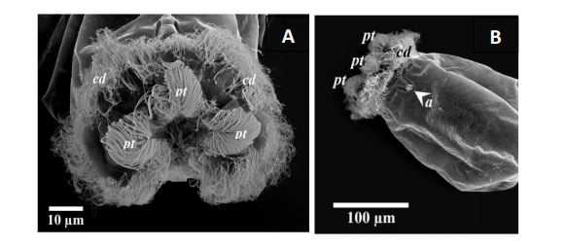
Gambar 1. Brachionus plicatilis

Menurut Yu dan Cui (1997), pergerakan silia pada bagian korona eksternal (cingulum) berperan dalam pergerakan renang rotifer sedangkan silia pada bagian internal (pseodutrochus) berperan dalam pengambilan partikel makanan berupa alga, detritus material organik lainnya yang terdapat pada kolom air sebagai sumber nutrisi rotifer. Organ sensori pada rotifer adalah mata serebral yang berisi sel pigmen merah serta antenna yang terletakpada bagian anterior pada sisi dorsal rotifer. Organ mata serebral ini merupakan organ yang hanya terdiri atas 5 sel. Organ ini memiliki 2 buah jaringan saraf yang terhubung pada 2 buah organ fotoreseptor dan dibungkus oleh sel epitel atau mangkok pigmen yang mengandung karotenoid sehingga memberikan warna merah pada organ sensor ini (Clement et al., 1983).
Antena pada rotifer terdapat pada bagian lateral maupun pada bagian dorsal. Antena pada bagian lateral seringkali sulit ditemukan pada saat analisis karena biasanya telah terlebih dulu terkontraksi dan masuk kedalam lorika. Sedangkan antena pada bagian dorsal dapat ditemukan pada daerah dekat dengan korona, yang ditandai dengan adanya tonjolan dengan bagian ujungnya memiliki serabut-serabut sensor (Gambar 2 dibawah).
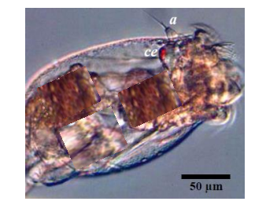
Gambar 2. Antena pada rotifer
Fungsi kedua tipe antena pada rotifer masih kurang dipahami, namun diduga memiliki fungsi sebagai mekanoreseptor yang berperan sebagai sensor pergerakan air sehingga mempermudah orientasi rotifer pada kolom air (Clement et al., 1983). Rotifera mempunyai warna putih dan berbentuk seperti piala, pada bagian korona atau mulut dilengkapi dengan bulu getar yang bergerak aktif. Diameter korona antara 60-80 mikron. Tubuh rotifera terbagi atas 3 bagian yaitu kepala, badan dan kaki atau ekor. Pemisahan bagian kepala dengan badan tidak jelas. Bagian kaki dan ekor berakhir dengan belahan yang disebut jari. Bagian kaki pada rotifer terletak pada bagian ujung posterior yang berfungsi sebagai organ bantu bagi rotifer untuk menempel atau berjalan pada objek disekitarnya (Gambar 3 dibawah). Pada bagian kaki ini, terdapat 2 buah jari yang dilengkapi oleh sekitar 30 kelenjar perekat atau semen yang berfungsi untuk membantu rotifer menempel pada objek yang ada disekitarnya.
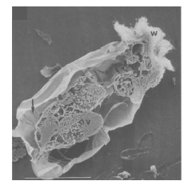
Gambar 3. Bagian kaki rotifera
Badan rotifera dilapisi kutikula yang tebal disebut "lorika". Pada bagian kepala terdapat 6 duri, sepasang ditengah sebagai duri yang panjang. Ujung depan tubuh rotifera dilengkapi dengan gelang-gelang silia yang kelihatan melingkar seperti spiral yang disebut "korona" dan berfungsi untuk memasukkan makanan kedalam mulutnya (Anonymous, 1985). Panjang tubuh rotifera antara 60-273 µm dengan lebar antara 92-170 µm. Pada pemeliharaan larva, pakan yang diperlukan pertama kalinya sangat tergantung kepada ukuran jenis pakan yang sesuai dengan mulut larva. Dengan adanya perkembangan ilmu pengetahuan tentang jasad pakan maka telah ditemukan rotifer jenis besar (tipe L) dan jenis kecil (tipe S).
Beberapa hasil penelitian menyebutkan bahwa pada tahun 1989, rotifer yang ditemukan di Teluk Banten umumnya bertipe-L dengan panjang lorika antara 210-225 µm dan lebar antara 170-185 µm (Danakusumah, 1989), kemudian pada tahun 1992 rotifera yang dikultur di stasiun Bojonegara umumnya bertipe-S dengan panjang lorika antara 76-143 µm dan lebar antara 63-114 µm (Redjeki, 1995 dan Redjeki et al. 1995a dan b). Di Jepang, ukuran panjang lorika tipe L antara 220-350 mikron sedangkan tipe S antara 100-180 mikron. Tipe S sesuai untuk pakan larva yang baru menetas dan bermulut kecil sedangkan tipe L sesuai untuk pakan larva umur 7-21 hari. Kedua rotifera tersebut mempunyai sifat-sifat (karakteristik) yang berbeda tergantung teknik kulturnya (Fukusho dan Iwamoto, 1980, Fukusho dan Okauchi, 1982, Ito et al. 1981). Beberapa faktor yang mempengaruhi ukuran rotifera antara lain jenis pakan yang diberikan, kondisi geografis, suhu dan genetik. Secara taksonomi, rotifer tipe-L disebut dengan Brachionus hepatotomus dan tipe-S disebut Brachionus plicatilis, rotundiformis. Rotifera tipe-L memiliki lorika memanjang dengan duri yang tumpul sedangkan tipe-S memiliki lorika bulat dengan ujung anterior berduri.
Secara genetik, kedua tipe rotifera tersebut terdapat gerbedaan dimana pada rotifer tipe L hidup lebih lama dibanding dengan rotifera tipe S (Fu et. al, 1991). Ditambahkan pula bahwa kedua tipe rotifera yang awalnya berasal dari berbagai lokasi telah dianalisa dengan menggunakan metoda "Isozymes" dan metoda "Cluster" dengan membedakan spine anteriornya. Demikian pula Rumengan et al. dalam Mustahal (1995) menganalisa tentang perbedaan kromosome antara kedua tipe rotifera tersebut. Ukuran rotifera sangat tergantung dari jenis makanan yang dimakannya, hal ini seperti yang disajikan pada Tabel 1 di bawah ini.
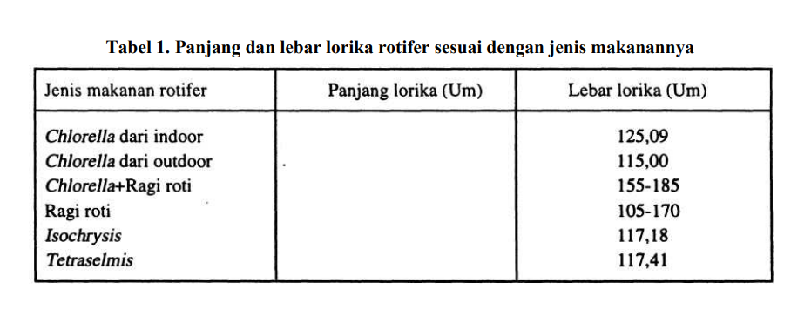
Berbagai penelitian menyebutkan bahwa secara molekuler rotifer B. plicatilis merupakan spesies kompleks yang terdiri atas 15 spesies rotifer berbeda. Akan tetapi, Hagiwara et al. (2017), menyebutkan bahwa secara morfologi dan berdasarkan atas kemudahan dalam operasional budidaya rotifer, maka jenis rotifer B. plicatilis .kompleks dikelompokkan ke dalam 3 tipe rotifer berdasarkan ukuran dan bentuk lorikanya, yaitu: tipe-L (large), tipe-S (small) / tipe-SM (small-medium) dan tipe-SS (super small). Menurut Ciros-Perez et al., (2001), rotifer tipe-L memiliki ukuran lorika lebih panjang (mean±SE; 299±1.5 μm) dibandingkan dengan rotifer tipe-S / tipe-SM (193±1.4 μm) dan tipe-SS (149±1.3 μm). Perbedaan ukuran lorika ini dapat teramati pula pada lebar lorika dari masingmasing tipe rotifer, dimana tipe-L memiliki ukuran lorika lebih lebar (226±2.5 μm) dibandingkan dengan tipe-S / SM (145±2.5 μm) maupun dengan tipe-SS (120±2.5 μm). Begitu pula halnya dengan ukuran bukaan bagian kepala rotifer tipe L yang cenderung lebih besar (144±2.5 μm) dengan tipe-S / SM (99±2.5 μm) dan tipe-SS. Perlu dipahami bahwa masing-masing tipe rotifer juga memiliki ukuran morfologi yang dapat saja bervariasi tergantung pada perbedaan strain dan kondisi lingkungan pemeliharaan rotifer tersebut. Sebagai contoh, Hagiwara et al., (1995) mengukur panjang lorika dari 3 strain rotifer tipe-SS berbeda, yang menunjukan adanya variasi ukuran antara masingmasing strain, yaitu: 179±4 μm (strain Thai), 187±5 μm (strain Fiji) dan 182±7 μm (strain Okinawa).

III. PERSIAPAN MEDIA BUDIDAYA ROTIFERA

Budidaya zooplankton, dalam hal ini Rotifera, merupakan pakan awal larva Ikan. Untuk keperluan budidaya Rotifera, kita perlu membudidayakan Chlorella sp. terlebih dahulu. Apabila kepadatan Chlorella sp. telah mencapai kepadatan tertinggi maka inokulasi bibit Rotifera ke dalam wadah Chlorella sp. dapat dilakukan atau sebagian Chlorella sp. dipanen dan dipindahkan ke wadah budidaya Rotifera. Cara lain yang dapat dilakukan adalah dengan memberi pakan berupa ragi roti pada Rotifera.
Berdasarkan penelitian–penelitian yang sudah dilakukan, ternyata Rotifera yang diberi pakan ragi roti dapat menghasilkan populasi sepuluh kali dibandingkan dengan yang diberi fitoplankton. Kedua cara budidaya di atas dapat dilakukan, sebab Rotifera termasuk zooplankton yang bersifat filter feeder yaitu cara makannya dengan menyaring partikel makanan dari media tempat hidupnya. Beberapa persyaratan lingkungan yang diperlukan Rotifera antara lain suhu media tidak terlalu tinggi, yang baik sedikit di bawah suhu optimum. Suhu optimum untuk Rotifera Brachionus sp. adalah 25ºC, walaupun dapat hidup pada suhu 15–31ºC. Selanjutnya pH air di atas 6,6 di alam, namun pada kondisi budidaya biasanya 7,5; ammonia harus lebih kecil dari 1 ppm; oksigen terlarut > 1,2 ppm.
Untuk cara budidaya dengan menggunakan Chlorella sp. sebagai pakan rotifera, maka prosedur penyiapan wadah dan media sama seperti pada budidaya Chlorella sp. Wadah budidaya rotifera dapat dilihat pada gambar dibawah ini. Pada saat kepadatan Chlorella sp. mencapai puncak maka dilakukan inokulasi rotifera; dan sehari (sesaat) sebelumnya pemupukan ulang perlu dilakukan. Tujuannya adalah agar supaya Chlorella sp. segera mendapatkan mineral sebelum populasi fitoplankton kekurangan mineral.
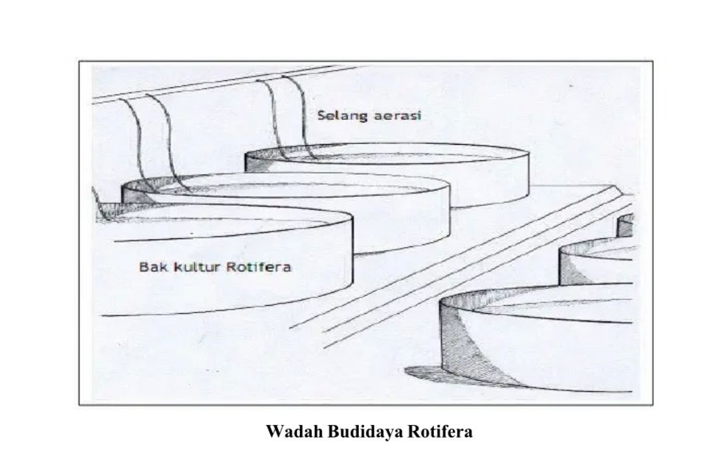
Gambar 4. Wadah kultur

Cara diatas menggunakan wadah budidaya rotifera yang sama dengan wadah budidaya Chlorella sp. Cara ini mempunyai kelemahan, yaitu dengan adanya pemupukan ulang maka hal ini akan menyebabkan kualitas air kurang baik untuk rotifera. Cara ini lebih baik adalah dengan membudidayakan rotifera pada wadah terpisah, dan fitoplankton serta media nya dipanen dari wadah fitoplankton dan dimasukkan kewadah rotifera setiap hari.
Kegiatan pertama untuk budidaya rotifera adalah menyiapkan wadah yang bersih dan sudah disanitasi. Adapun cara persiapan wadah dan air untuk budidaya rotifera ini sama dengan persiapan air dan budidaya Chlorella. Jika populasi fitoplankton sudah mencapai puncak maka sebagian fitoplankton bersama media dipindahkan kewadah rotifera. Wadah fitoplankton yang sudah berkurang volume airnya, biasanya ditambahkan 50% kembali air tawar, lalu dipupuk ulang. Pemanbahan fitoplankton ke wadah rotifera dilakukan setiap hari. Penambahan dilakukan sampai hari ke-4 dan biasanya pada hari ke-5 panen rotifera dapat dilakukan. Pada pemindahan Chlorella sp. perlu digunakan saringan berupa kantong penyaring (plankton net) yang lubangnya 100 mm, untuk mencegah kemungkinan terbawanya copepoda, yang nantinya akan memakan rotifera.
Pada budidaya rotifera dengan menggunakan Chlorella sp. sebagai pakannya diperlukan wadah atau bak budidaya Chlorella sp. dan wadah atau bak budidaya rotifera sebanyak 6 : 1 (dalam volume). Artinya untuk menyiapkan makanan rotifera dalam satu wadah diperlukan 6 wadah fitoplankton. Hal ini dilakukan karena populas Chlorella sp. harus disediakan setiap hari untuk makanan rotifera. Populasi Chlorella sp. akan mencapai puncak 5 – 6 hari, dan rotifera 2 – 3 hari. Artinya untuk satu siklus budidaya rotifera diperlukan 3 kali panen Chlorella sp., supaya budidaya rotifera berlanjut maka diperlukan wadah Chlorella sp. 2x3 wadah, yaitu 6 wadah (volume). Budidaya rotifera dengan menggunakan Chlorella sp. sebagai pakannya umum dilakukan di panti benih ikan karena biayanya murah.
- Metode Panen Harian
Kultur rotifera dengan sistem ini umumnya digunakan di panti pembenihan karena selain memudahkan si pengelola juga mudah dalam memonitor selama kultur. Pada sistem ini menggunakan metoda "daily tank transfer". Padat penebaran awal rotifera adalah 10 ekor/mL. Awalnya rotifera diberi pakan ragi roti dengan dosis 0,3 9/1 juta rotifer/hari. Sementara itu kultur rotifera dilakukan di tempat lain. Bila kepadatan rotifera telah mencapai kurang lebih 100 ekor/mL maka 30% volume airnya dibuang dan diganti dengan air yang berasal dari media Chlorella sp. dengan kepadatan 20-30 juta sel/mL. Untuk selanjutnya rotifera dapat dipanen setiap hari dengan cara menyipon 30% dari volume medium dan menyaringnya dengan plankton net ukuran 90 mikron, kemudian rotifera tersebut dikembalikan kedalam tangki budidaya.
Panen harian dapat dilakukan selama 2-3 bulan. Bila air media telah kotor, maka 80% volume air harus diganti dengan cara menyipon. Setelah itu tangki budidaya diisi dengan air Chlorella sp. sampai penuh. Pencucian tangki filter harus dilakukan setiap 5-7 hari sekali. Hasil penelitian kultur rotifera dengan sistem panen harian pada salinitas berbeda diperoleh nilai kepadatan rotifera tertinggi sebesar 162 ind/mL pada salinitas 10 ppt. Persentasi terbesar induk rotifera yang membawa telur sebesar 275% yang diperoleh pada salinitas 20 ppt. Ukuran panjang lorika rotifera antara 75-190 µm dengan lebar antara 64-150 µm (Redjeki dan Ismail, 1995a).

IV. TEKNOLOGI BUDIDAYA ROTIFERA

4.1. Sistem Penambahan Air
Sistem ini juga menggunakan metoda "daily tank transfer". Pada sistem ini menggunakan tangki kultur Chlorella dan Rotifera yang terpisah. Sistem ini menggunakan 5 buah tangki. Cara dengan sistem ini sebagai berikut: pada hari pertama, kultur rotifera pada media Chlorella dan air laut serta air tawar sebanyak 30%, hari kedua menjadi 60% dan hari ketiga 100%. Pada hari keempat dan kelima, kultur rotifera dipanen sampai menjadi 100% dan hari keenam dapat dipanen total untuk diganti seperti semula. Hasil penelitian Redjeki (1995a) dilaporkan bahwa kultur rotifera dengan sistem penambahan air pada salinitas berbeda diperoleh angka kepadatan tertinggi sebanyak 470 ind/mL pada salinitas 10-15 ppt. Persentasi terbesar induk rotifera yang membawa telur sebesar 128% yang diperoleh pada salinitas 10- 30 ppt. Ukuran panjang lorika rotifera antara 76-143 mikron dan lebar 63-114 mikron. Dari hasil penelitian diperoleh bahwa ukuran rotifera tergolong kedalam tipe "S".
4.2. Sistem Konvensional
Sistem ini juga menggunakan metoda "daily tank transfer" dimana menggunakan tangki kultur Chlorella dan rotifera yang berbeda. Kultur Chlorella sp. dilakukan pada tangki yang jauh terpisah dengan kultur rotifera. Pada sistem ini tangki rotifer diisi dengan media Chlorella. Setelah kepadatan Chlorella sp. mencapai 20-30 juta sel/mL, benih rotifera diinokulasikan dengan padat penebaran 10 ekor/mL. Setelah kepadatan Chlorella turun antara 1-3 juta sel/mL, maka rotifera harus dipanen dengan cara menyipon dan menyaringnya dengan plankton net ukuran 90 µm. Sistem ini dapat diperoleh kepadatan rotifera sebesar 100-300 ind/mL.

V. PANEN

Pemanenan rotifera dapat dilakukan pada hari ke 5. atau pada hari ke 5 rotifera dipanen sebagian, 50% volume media, kemudian bak budidaya di isi kembali dengan media Chlorella sp. hingga 100% volume. Rotifera dapat di panen kembali setelah 3 hari bak di isi rotifera ke 2 kali. Cara ini hanya berlaku 2 – 3 kali panen. Pada panen ke 3 seluruhnya dipanen dan budidaya rotifera dimulai kembali dari awal.
Sama seperti pada panen Chlorella pada waktu panen dilakukan, ujung selang diberi plankton net (50 mm) yang harus terendam dalam embar. Hal ini dilakukan agar tekanan air dari selang berkurang, sehingga rotifera tidak rusak. Pemanenan dilakukan dengan cara menyiphon air budidaya, yaitu mengeluarkan air dari bak dengan memanfaatkan perbedaan tinggi air, antara air didalam bak dan didalam ember. Selama panen, air diember harus di aerasi.
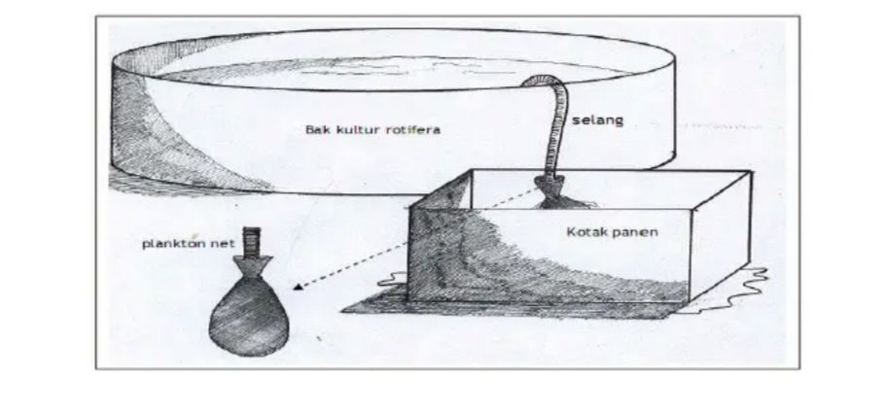
Gambar 5. Cara panen
Sebagai tambahan, untuk mengetahui padat dan tidaknya Rotifera sp. maka cukup dengan melihat warna air yang ada dalam planktonet tersebut. Jika berwarna coklat maka diindikasikan sudah padat dan jika masih bening berarti masih belum padat. Kemudian ember tersebut dituang kedalam blong/tong yang berkapasitas 120 liter yang dilengkapi dengan aerasi. Tetapi sebelum dituang kedalam blong/tong harus disaring terlebih dahulu menggunakan saringan yang berukuran 200 mikron agar yang masuk kedalam blong/tong tersebut hanya Rotifera sp. dan organisme lain seperti jentik nyamuk, Ocylatoria dan lain-lain. tidak masuk kedalamnya. Kegiatan panen dilakukan beberapa kali hingga Rotifera sp. yang ada dalam bak kultur habis atau sesuai dengan kebutuhan.
DAFTAR PUSTAKA
Afandi, Y.V., 2003, “Uji Penurunan Kandungan Nitrat dan Fosfat oleh Alga Hijau (Chlorella sp.) secara Kontinyu”, Jurusan Teknik Lingkungan ITS, Surabaya.
Akmal,Y., Muliari., Humairani, R., Zulfahmi,I., Maulina. 2019. Pemanfaatan Air Buangan Budidaya Ikan Lele (Clarias sp.) Sebagai Media Budidaya Daphnia sp. J. Biosains dan Edukasi. 1 (1). Universitas Almuslim, Kabupaten Bireuen, Aceh.
Andika Tri Saputra .2009. Komposisi Kimia Dan Pigmen Spirulina fusiformis PADA Umur Panen Yang Berbeda . Skripsi . Intitut Pertanian Bogor. Bogor
Anonimous, 2006. Oseanografi: Salinitas Air Laut http://oseanografi.blogspot.com/2005/07/salinitas-air- laut.html(download 19 Januari 2006).
Anugerah, Nontji. Plankton Laut. Jakarta Selatan, Indonesia: Lembaga Ilmu Pengetahuan Indonesia, LIPI Press, 2008.
Ariadi, Heri. Oksigen Terlarut dan Siklus Ilmiah Pada Tambak Intensif. Bogor, Indonesia : Guepedia, 2020.
Arizuna, M., D. Suprapto., dan M. R. Muskananfola. 2012. Kandungan Nitrat dan Fosfat dalam Air Pori Sedemen di Sungai dan Muara Sungai Wedung Demak. J. Diponegoro of Maquares, 3 (1) : 7 -16.
Assavaaree, M., Hagiwara, A., dan Lubzens, E. 2001. Factor Affecting Low Temperature Preservation of The Marine Rotifer Brachionus rotundiformis Tschugunoff. Hydrobiologia (print).(446-447):355-361.
Bandol Utomo, B.S., 2004. Penanganan dan Pengolahan Artemia Makalah Temu Koordinasi Pengembangan Budidaya Artemia di Indonesia, Cisarua Bogor.
Battarbee, Richard W., Vivienne J. Jones, Roger J. Flower, Nigel G. Cameron, Helen Bennion, Laurence Carvalho, and Stephen Juggins. 2002. Diatoms Tracking Environmental Change Using Lake Sediments, 155–202. doi:10.1007/0-306-47668- 1_8.
Bhagawati, D., Nuryanto, A., Rahayu, D. R. U. S., dan Rachmawati, F. N. 2021. Pertumbuhan dan Lulus Hidup Larva Ikan Nilem yang Diberi Pakan Awal Infusoria. In Prosiding SNPBS (Seminar Nasional Pendidikan Biologi dan Saintek) (pp. 532-541).
Bougias, 2008. Pakan Ikan Alami. Kanisius, Yogyakarta.
Buwono Retno Nanik, Nurhasanah Raden Qonitah. 2018. Studi Pertumbuhan Populasi Spirulina sp. pada Skala Kultur yang Berbeda. J. Ilmiah Perikanan Dan Kelautan, 10 (1), 26-33.
C. Y. Purba, 2012. Performa Pertumbuhan, Kelulushidupan, dan Kandungan Nutrisi Larva Udang Vanamei (Litopenaeus vannamei) Melalui Pemberian Pakan Artemia Produk Lokal yang Diperkaya dengan Sel Diatom. J. Aquaculture Management and Technology : 1 (1),102-115.
Cheres, C. V. C. A., Salmatin, N., & Lutfiyah, L. 2020. Kepadatan Tetraselmis sp. yang di Kultur pada Media Carboy dengan Nutrien yang Berbeda. J. Aquaculture Science, 5 (1), 20-30.
Chilmawati, D., & Suminto, S. (2020). Efek Kombinasi Pakan Alami (Artemia sp. dan Oithona sp.) Terhadap Tingkat Kelulushidupan Larva Udang Vaname (Litopenaeus vannamei). J. Akuakultur Rawa Indonesia, 8(2), 111-122.
Darmanto, S. D., dan Adhisa, P. 2000. Budidaya Pakan Alami untuk Benih Ikan Air Tawar. Bagian Peneliti dan Pengembangan Pertanian. Instalasi Penelitian dan Pengkajian Teknologi Pertanian. Jakarta, 19.
Dhanam, D. S and K. Dhandayuthapani. 2013. Optimization of β-Carotene Production by Marine Microalga Dunaliella salina. International Journal of Current Microbiology and Applied Sciences. 2 (3): 37-43.
Diana, F., & Safutra, E. 2018. Pengaruh Pemberian Pakan Alami yang Berbeda pada Benih Ikan Tawes (Barbonymus gonionotus) terhadap Pertumbuhan dan Kelangsungan Hidup. J. Akuakultura Universitas Teuku Umar, 2(1).
Erlania. 2009. Prospek Pemanfaatan Mikroalgae Sebagai Bahan Pangan Alternatif dan Bahan Fortofikasi Pangan. J. Media Akuakutur Volume 4 Nomor 1, Hal 59-66.
Firnandus, R. 2015. Pemanfatan Kulit Pisang Pada Budidaya Daphnia sp. e-Jurnal Rekayasa dan Teknologi Budidaya Perairan. 4 (1). Universitas Lampung. Lampung.
Fujita, S. 1973. Importance of Zooplankton Mass Culture In Producing Marine Fish Seed for Fish Farming. Bull. Plankton Soc. Japan 20 (1): 49-53.
Fukusho, K., M. Okauchi H. Tanaka P. Kraisingdecha S. I. Wahyu-Ni, 1985. Food Value of A Rotifer Brachionus plicatilis Culture With Tetraselmis Tetrathele For Larvae of A Flounder Paralychthys Olivaceus. Bull. Nat. res. Inst. Aquaculture 1 : 29-36.
Hirata, H. 1974. An attempt to Apply On Ex- Perimental Microcosm For Mass Culture of Marine Rotifer, Brachionus plicatilis, Mullen Fac. Fish., Univ. Kagoshima, Japan 22: 163-172.
I. I. Nugroho, -. Subandiyono, dan V. E. Herawati, 2015. Tingkat Pemanfaatan Artemia sp. Beku, Artemia sp. Awetan dan Cacing Sutera untuk Pertumbuhan dan Kelangsungan Hidup Larva Gurami (Osphronemus gouramy, Lac.)," J. Aquaculture Management and Technology, 4: (2),117-124.
Irianto, A. 2005. Patologi Ikan Teleostei. Gadjah Mada University Press.Yogyakarta. 255 hal
Ito, T. 1963. Fundamental Problems on The Rearing of Ayu, Pleoglossussus altivelis. 36 th Japan. Lakes-rivers. Aquaculture. Res. Conf. Spec. Ed : 1-24.
Jusadi, D. (2003). Budidaya Pakan Alami Air Tawar: Budidaya Chlorella sp. Direktorat Pendidikan Menengah Kejuruan Direktorat Jenderal Pendidikan Dasar dan Menengah Departemen Pendidikan Nasional, 1-28.
Kumalasari, D. (2014). Uji aktivitas antibakteri asam lemak hasil hidrolisis minyak Mikroalga Chlorella sp. (Doctoral dissertation, Universitas Islam Negeri Maulana Malik Ibrahim).
Kurniawan, Andi. Ekologi Sistem Akuatik Fundamen dalam Pemanfaatan dan Pelestarian Lingkungan Perairan. Malang, Indonesia : Universitas Brawijaya Press, 2018.
Lolita. T.N. 2006. Pembudidayaan Ikan. BRKP, Jakarta: 62 hal.
Maulidiyanti, Limin Santoso dan Siti Hudaidah, 2015. Pengaruh Pemberian Pakan Alami Daphnia sp yang Diperkaya dengan Tepung Spiriluna Terhadap Kelangsungan Hidup dan Pertumbuhan Larva Ikan Komet (Carassius auratus). e-Jurnal Rekayasa dan Teknologi Budidaya Perairan. Volume IV No. 1. ISSN: 2302-3600
Minapoli. 2020. Cara kultur Infusoria untuk Burayak Ikan Cupang atau Ikan Hias Lainnya. [Online]. https://www.minapoli.com/info/cara-kultur- infusoria-untuk-burayak-ikan-cupang-atau-ikan-hias-lainya. Diakses pada tanggal 27 November 2021
Mirzayanti, Y. W., Purwaningsih, D. Y., Faida, S. N., & Istifara, N. (2020). Proses Ekstraksi Minyak Alga Chlorella. sp. menggunakan Metode Sokhletasi. Reka Buana: J. Ilmiah Teknik Sipil dan Teknik Kimia, 5(1), 12-19.
Mudjiman, A. 2008. Makanan Ikan Edisi Revisi. Penebar Swadaya. Jakarta. 192 hal.
Mudjiman, A. 2008. Makanan Ikan Edisi Revisi. Penebar Swadaya. Jakarta. 192 hal.
Mufidah, A., Agustono, A., Sudarno, S., & Nindarwi, D. D. (2018). Teknik kultur Chlorella sp. Skala Laboratorium dan Intermediet Di Balai Perikanan Budidaya Air Payau (BPBAP) Situbondo Jawa Timur. J. Aquaculture and Fish Health, 7 (2), 50-56.
Muhamad Abid Abdillah, 2020. Keanekaragaman dan Kelimpahan Diatom Epilitik Di Aliran Mata Air Umbul Gemulo Kecamatan Bumiaji Kota Batu. Skripsi. Malang: Universitas Islam Negeri Maulana Malik Ibrahim.
Muliadi, A. S., Dewiyanti, I., dan Nurfadillah, N. 2017. Pengaruh Pemberian Limbah Cair Tahu terhadap Pertumbuhan Tetraselmis sp. J. Ilmiah Mahasiswa Kelautan Perikanan Unsyiah, 2 (2).
Munawar, A. 2013. Degradasi Nitrat Limbah Domistik dengan Alga Hijau (Chlorella sp.).
Murwani, S. 2017. Pertumbuhan dan Kandungan Nutrisi Tetraselmis sp. dari Lampung Mangrove Center pada Kultur Skala Laboratorium dengan Pupuk Pro Analis dan Urea yang Berbeda. J. Ilmiah Biologi Eksperimen dan Keanekaragaman Hayati, 4 (1), 31-38.
Myers, P., R. Espinosa, C.S.Parr, T. Jones, G.S. Hammond & T.A. Dewey. 2008 b. Culex. 1 hal.
Ninggar, Marcela Widya, 2016. Pengaruh Pemberian Dosis Pupuk Dari Air Endapan Campuran Kotoran Ayam Dan Dedak Terhadap Pertumbuhan Daphnia magna. Universitas Sanata Dharma. Yogyakarta.
Nur, M.M.A. 2014. Potensi Mikroalaga Sebagai Sumber Pangan Fungsioan di Indonesia (overview). J. Eksergi Volume XI Nomor 2
Nurlina. 2018. Optimasi Penggunaan Probiotik Melalui Perbaikan Kualitas Air Dengan Dosis Yang Berbeda Terhadap Tingkat Kepadatan Phytoplankton. Skripsi. Universitas Muhammadiyah Makassar. Makassar.
Nurzaman. 2002 Pengaruh Frekuensi Pemberian Pupuk Bokashi terhadap Perkembangan Populasi Moina sp. Skripsi Fakultas Pertanian Universitas Islam Riau. Pekanbaru. 39 hal.
Padang, A., La Djen, S., dan Tuasikal, T. 2015. Pertumbuhan fitoplankton Tetraselmis sp di wadah terkontrol dengan perlakuan cahaya lampu TL. Agrikan: J. Agribisnis Perikanan, 8 (1), 21-26.9
Pangkey, H., 2009. Daphnia and Utilization. J. Perikanan dan Kelautan Vol V (3) : 33-36.
Prayitno. J., Iklima I.R., dan Agus R. 2020. Pengaruh Interval Waktu Panen terhadap Produksi Biomassa Chlorella sp. dan Melosira sp. untuk Penangkapan Karbon secara Biologi. J. Teknologi Lingkungan Vol. 21, No 1 : , 023-030
Prayogo I. dan Arifin M., 2015. Teknik Kultur Pakan Alami Chlorella sp. dan Rotifera sp. Skala Massal dan Manajemen Pemberian Pakan Alami pada Larva Kerapu Cantang . J. SAPI. 6(2): 125-134
Princess. 2017. Cara Sukses Budidaya Kultur Infusoria Untuk Pakan Alami Burayak Ikan Mudah. https://www.faunadanflora.com/cara-budidaya- kultur-infusoria-untuk-pakan-alami-burayak-ikan/ .Diakses pada tanggal 27 November 2021
Priyambodo, K dan Wahyuningsih, T. 2002. Budi daya Pakan Alami untuk Ikan. Penebar Swadaya. Jakarta. 63 hal.
Putri, B., dan Maharani, H. W. 2013. Pemanfaatan Air Kelapa Sebagai Pengkaya Media Pertumbuhan Mikroalga Tetraselmis sp. Prosiding SEMIRATA, 1 (1).
R. N. Chahyaningrum, -. Subandiyono, dan V. E. Herawati, 2015. Tingkat Pemanfaatan Artemia sp. Beku, Artemia sp. Awetan, dan Cacing Sutra Segar untuk Pertumbuhan dan Kelangsungan Hidup Larva Lele Sangkuriang (Clarias gariepinus), J. Aquaculture Management and Technology, 4: (2), 18-25.
R. Widiastuti, J. Hutabarat, and V. E. Herawati, "Pengaruh Pemberian Pakan Alami Berbeda (Skeletonema costatum dan Chaetoceros gracilis) Terhadap Pertumbuhan Biomass Mutlak dan Kandungan Nutrisi Artemia sp. Lokal," J. Aquaculture Management and Technology, vol. 1, no. 1, pp. 236-248, Oct. 2012.
Robi, Nur Hidayati. 2014. Pemanfaatan Ekstrak Tauge Kacang Hijau (Phaseolusradiatus) Sebagai Pupuk untuk Meningkatkan Populasi Spirulina sp.. Skripsi.Universitas Airlangga. Jombang.
Rostini, I. 2007. Kultur Fitoplankton Chlorella sp. dan Tetraselmis chuii Pada Skala Laboraturium. Universitas Padjadjaran. Jatinagor.
Ruka, A, H. 2011. Pengaruh Salinitas yang Berbeda Terhadap Pertumbuhan Rotifera Branchionus plicatilis O.F Muller. J. Media Litbang Sulteng. 4(1), 8-11.
Rumengan, I.F.M. 1997. Rotifer laut (Brachionus sp.) sebagai Bio Kapsul Bagi Larva Berbagai Jenis Fauna Laut. Warta Wiptek no 19.
Sakthivel, R., S. Elumalai and M. M. Arif. 2011. Microalgae Lipid Research, Past, Present: A Critical Review for Biodiesel Production in The Future. J. of Experimental Sciences 2 (10): 29-49.
Septian, H., Hasan, H., & ., F. 2017. Pemberian Pakan Alami Artemia, Chlorella sp. dan Tubifex sp. terhadap Pertumbuhan dan Kelangsungan Hidup Larva Ikan Komet (Carassius auratus). J. Ruaya : Jurnal Penelitian dan Kajian Ilmu Perikanan dan Kelautan, 5 (2).
Setyaningsih, I. T. 2013. Pengaruh Waktu Panen dan Nutrisi Mediaterhadap Biopigmen Spirulina platensis. J. Pengolahan Hasil Perikanan Indonesia, 191-198.
Setyawati, F., Satyantini, W. H., & Arief, M. 2018. Teknik Kultur Tetraselmis chuii dalam Skala Laboratorium di PT. Central Pertiwi. Bahari, Rembang, Jawa Tengah. J. Aquaculture and Fish Health, 7 (2), 63-69.39
Snoeijs, Pauli, Svenja Busse, and Marina Potapova. 2002. “The Importance of Diatom Cell Size in Community analysis1.” J. Phycology 38 (2): 265–81. doi:10.1046/j.1529-8817.2002.01105.x.
Suantika, G. dan Hendrawandi, D., 2009. Efektivitas Teknik Kultur Menggunakan Sistem Kultur Statis, Semi-Kontinyu, dan Kontinyu Terhadap Produktivitas dan Kualitas Kultur Spirulina sp. J. Matematika dan Sains, 14(2), pp. 41-50.
Sugiri, N. 1989. Zoologi Avertebrara II. Bogor: Departemen Pendidikan dan Kebudayaan Direktorat Jenderal Pendidikan Tinggi, Institut Pertanian Bogor, Pusat Antar Universitas Ilmu Hayat.
Sujarwani, Siyam, dan Dadang Rusmana. 2020. Teknik Kultru Diatom (Nitzschia sp.) Untuk Penyediaan Larva Abalon (Haliotis s quamata). Buletin Teknik Litkayasa Akuakultur, 18 (2): 115-117.
Suriadnyani, Ni Nengah, Ni Luh Aryani, and Kadek Mastantra. 2015. Kultur Massal Diatom sebagai Sediaan Pakan Alami pada Pembenihan Udang Windu (Penaeus monodon). Buletin Teknik Litkayasa Akuakultur 6 (1): 35. doi:10.15578/blta.6.1.2007.35-38.
Sutiyo. Iraniza, A. D., & Machmud, E. 2020. The Effect of Application of Chlorella Vulgaris Extract Gel on Bone Remodeling. J. Makassar Dental 9 (3), 220-224.
Tjahjo, W., L. Erawati ., S. Hanung. 2002. Budidaya Fitoplankton dan Zooplankton. Direktorat Jendral Perikanan Budidaya Departemen Kelautan dan Perikanan: Proyek Pengembangan Perekayasaan Ekologi Balai Budidaya Laut Lampung.
Viqran, Abidin Zaenal, Mukhlis Alis. 2018. Pengaruh Penambahan Pupuk Organik Guano dengan Konsentrasi yang Berbeda Terhadap Laju Pertumbuhan Spirulina sp. Fakultas Pertanian PS Budidaya Perairan Unram NTB. 1- 21.
Watanabe T., C. Kitajima dan S. Fujita. 1983. Nutritional Value of Live Organism Used In Japan for Mass Propagation of Fishes Review. Aquaculture 34 : 115-143.
Wibisono, M. A, S. Hastuti, dan V. E. Herawati. 2017. Produksi Daphnia sp. yang Dibudidayakan dengan Kombinasi Ampas Tahu dan Berbagai Kotoran Hewan dalam Pupuk Berbasis Roti Afkir yang Difermentasi. J. Aquaculture Management and Technology, 6 (2): 31-40
Widiastuti, Ratna, Johannes Hutabarat, dan Vivi Endar Herawati. 2012. Pengaruh Pemberian Pakan ALami Berbeda Skeletonema costatum dan Chaetoceros gracilis terhadap Pertumbuhan Biomass Mutlak dan Kandungan Nutrisi Artemia sp. Lokal." J. Aquaculture Management and Technology 1. (1): 236-248.
Zainuri, M., H. P. Kusumaningrum and E. Kusdiyantini. 2006. Microbiological and Ecophysiological Characterization of Green Algae Dunaliella sp. for Improvement of Carotenoid Production. Faculty of Fisheries and Marine Sciences. Diponegoro University. pp. 1-12.

SINOPSIS
Budidaya perairan (aqua culture) adalah suatu kegiatan produksi, proses, dan pemasaran dari organisme yang bersifat hidup dari sistem perairan. Pakan alami adalah bahan pakan yang diambil dari organisme hidup dalam bentuk dan kondisinya seperti sifat-sifat keadaan di alam. Organisme pakan alami (life food organism) yaitu organisme hidup yang dipelihara dan dimanfaatkan / diperuntukkan sebagai pakan didalam proses budidaya perikanan.
Budidaya pakan alami didefinisikan sebagai suatu kegiatan produksi, prosesing dan
pemasaran organisme pakan hidup dari suatu sistem perairan yang dapat
dimanfaatkan untuk pakan kultivan dalam kegiatan budidaya perikanan. Sedangkan
sebagai batasan aspek pokok bahasan yang dipelajari didalam budidaya pakan alami
ini adalah jenis-jenis dari golongan fitoplankton dan zooplankton

.


Mikro

